UNIVERSIDAD DE EL SALVADOR
FACULTAD DE CIENCIAS Y HUMANIDADES
DEPARTAMENTO DE PSICOLOGIA


TRABAJO DE GRADO
PARA OPTAR EL TITULO DE:

LICENCIATURA EN PSICOLOGIA

“EXPERIENCIAS DOCENTES EN ESTRATEGIAS METOLOGOGICAS PARA LA MOTIVACION HACIA LA LECTURA-ESCRITURA CON ENFOQUE TRADICIONAL EN RELACION AL ENFOQUE DE LAS INTELIGENCIAS MULTIPLES IMPLEMENTADAS CON ESTUDIANTES DEL II CICLO DEL CENTRO ESCOLAR REPUBLICA DEL PERU, MEJICANOS, EN EL AÑO 2012”

PRESENTADO POR:

PEREZ DE GONZALEZ, DORIS LORENA

PP-06054

COORDINADOR GENERAL DE PROCESOS DE GRADO:

LIC. MAURICIO EVARISTO MORALES

ASESORA:

LICDA. ROXANA MARIA GALDAMEZ

CIUDAD UNIVERSITARIA, JULIO DE 2012

SAN SALVADOR, EL SALVADOR, CENTRO AMERICA
INDICE

CONTENIDO PAGINA

Agradecimientos
Introducción ii
Justificación 13
Objetivos 15
General
Específicos

CAPÍTULO I 16
NATURALEZA DE LA INVESTIGACIÓN
FINALIDAD DE LA INVESTIGACIÓN

CAPITULO II 17
I. MARCO TEORICO 17
ANTECEDENTES/SUSTENTO CONTEXTUAL
  - Descripción de la situación problema 1ª investigación 17
1.1.2 Resultados de la investigación 17
1.2 Descripción de la situación problema 2ª investigación 18
1.2.1 Resultados de la investigación 19
1.2.2 Aportes de la Investigación realizada 19
1.3 Método tradicional de la enseñanza de la lectura escritura utilizado
por los/las docentes de los Centros Escolares Públicos de El Salvador 20
1.3.1 Métodos de enseñanza 20
1.3.2 Método Fonético Onomatopéyico de la Lectura Escritura 20
1.4. Motivación hacia lectura-escritura 23
1.4.1 Tipos de Motivación 23
1.4.2 Motivación extrínseca del estudiante 24
1.4.3 Motivación intrínseca del estudiante 24
1.4.4 Factores que influyen en el Desarrollo motivacional del
aprendizaje de la lectura-escritura 25
1.4.5 Autoestima 25
1.4.6 Autoconcepto 25
1.5. Inteligencias Múltiples 25
1.5.1 Constructos teóricos que sustentas las inteligencias múltiples 26
1.5.2 Tipos y Características esenciales de las Inteligencias Múltiples 27
1.6 Factores Interpsicologicos que influyen en el aprendizaje
de la lectura-escritura 29
1.6.1 Ambiente Escolar 29
1.6.2 El aula 30
1.6.3 Relación entre maestro y estudiantes 30
1.6.4 otros factores que influyen el desarrollo de las distintas inteligencias 31
1.7. Estrategias Metodológicas de las Inteligencias Múltiples 31
1.7.1 Aplicación de las estrategias metodológicas en la enseñanza
de un tema 32
1.7.2 Pautas Motivadoras Para Enseñar a Aprender a Pensar 33

CAPITULO III 35
Metodología 35
3. ¿Tipo de investigación? 35
3.1. Población en estudio delimitada 35
3.2 Diseño de la Muestra 35
3.1.3 Métodos, Técnicas e Instrumentos 36
3.1.4 Observación 36
3.1.5 Entrevistas 36
3.1.6 Instrumentos que se emplearan en la investigación 36
3.1.7 Procedimiento Metodológico 38
3.1.8 Recursos 39

CAPITULO IV 40
PRESENTACION DE RESULTADOS EN LA INVESTIGACION
CUALITATIVA (Estudiantes casos) 40
PRESENTACION DE RESULTADOS EN LA INVESTIGACION
CUALITATIVA (Maestras) 51
INFORME DEL CASO 64

CAPITULO V 74
ANALISIS E INTERPRETACION DE LOS RESULTADOS 74
INTERPRETACION Y CONTRASTE DE LOS RESULTADOS 77

CAPITULO VI 80
LOGROS Y AVANCES 80

CAPITULO VII 81
CONCLUSIONES 81

CAPITULO VIII 83
RECOMENDACIONES 83

CAPITULO IX 85
REFERENCIAS BIBLIOGRAFICAS 85
ANEXOS 87
INDICE DE ANEXOS 88-154
UNIVERSIDAD DE EL SALVADOR
FACULTAD DE CIENCIAS Y HUMANIDADES
DEPARTAMENTO DE PSICOLOGIA

AUTORIDADES DE LA UNIVERSIDAD DE EL SALVADOR
ING. MARIO ROBERTO NIETO LOVO
RECTOR
LCDA. ANA MARIA GLOWER DE ALVARADO
VICERRECTORA ACADEMICA
LIC. SALVADOR CASTILLO
VICERRECTOR ADMINISTRATIVO
DRA. ANA LETICIA ZAVALETA DE AMAYA
SECRETARIA GENERAL

UNIVERSIDAD DE EL SALVADOR
AUTORIDADES DE LA FACULTAD DE
CIENCIAS Y HUMANIDADES

LIC. JOSE RAYMUNDO CALDERON MORAN
DECANO

Msc. NORMA CECILIA BLANDON DE CASTRO
VICE-DECANA

Msc. ALFONSO MEJIA ROSALES
SECRETARIO DE LA FACULTAD

UNIVERSIDAD DE EL SALVADOR
AUTORIDADES DE LA FACULTAD DE CIENCIAS Y HUMANIDADES
DEPARTAMENTO DE PSICOLOGIA



LIC. WILBER ALFREDO HERNANDEZ PALACIOS
JEFE DEL DEPARTAMENTO

LIC. MAURICIO EVARISTO MORALES
COORDINADOR GENERAL DE LOS PROCESOS DE GRADO

LICDA. ROXANA MARIA GALDAMEZ
DOCENTE DIRECTORA

DEDICATORIA

A DIOS Y PADRE CELESTIAL:
Por haberme permitido realizar mis estudios de licenciatura en psicología, siendo el proveedor no sólo en lo económico, sino también en la inteligencia, sabiduría y salud proporcionada.
Gracias Padre, te amo.

A MI FAMILIA:

A mi esposo Daniel por apoyarme en todos los aspectos, siendo un hombre generoso y comprensivo, además de animarme a seguir adelante; y de encargarse del cuido de mis hijos y muchas veces de las cosas del hogar.

A mi hija Daniela por comprender que su madre desea realizarse.

A mi hijo Joshua por ponerle una nueva visión a mi vida y profesión.

Gracias, les amo.

AGRADECIMIENTOS A:
Lic. Mauricio Evaristo Morales
Coordinador del Proceso de Grado
Licda. Roxana María Galdámez
Docente Directora
Lic. Menjivar Díaz
Licda. Ofelia Trejo
Guadalupe Inglés Sánchez

Gracias por impartir sus valiosos conocimientos, los que contribuyeron a mi formación profesional y personal, les estaré muy agradecido por la dedicación de su valioso tiempo.

Gracias Guadalupe Ingles Sánchez, por ser compañera y amiga, enseñándome el valor de la amistad.

TEMA DE LA TESIS

“EXPERIENCIAS DOCENTES EN ESTRATEGIAS METOLÓGOGICAS PARA LA MOTIVACION HACIA LA LECTURA-ESCRITURA CON ENFOQUE TRADICIONAL EN RELACION AL ENFOQUE DE LAS INTELIGENCIAS MULTIPLES IMPLEMENTADAS CON ESTUDIANTES DEL II CICLO DEL CENTRO ESCOLAR REPUBLICA DEL PERU, MEJICANOS, EN EL AÑO 2012”

ii INTRODUCCION

La presente investigación se refiere a las experiencias docentes en estrategias metodológicas para la motivación hacia la lectura-escritura con enfoque tradicional en relación al enfoque de las inteligencias múltiples; la primera posee una orientación curricular constructivista, humanista, democrática y socialmente comprometida; que a su vez incorpora la visión de desarrollar competencias, diseño de textos, cuadernos de ejercicios y guías metodológicas; estos recursos con los que cuentan los y las docentes servirán para que los/las niños/as tengan mejores logros de aprendizaje enmarcados en diversos conceptos y tendencias metodológicas y a cada uno de ellos le corresponde una determinada técnica; cuyas características con frecuencia son comunes a los diversos métodos; siendo práctico pues es fácil para el/la niño/a y es fácil para el/la maestro/a, pues exige menos esfuerzo del niño y del maestro menos fatiga; ya que su metodología no es complicada y es más comprensibles de tal manera que pueden utilizarse por los propios padres en el hogar.

Mientras que el enfoque de las inteligencias múltiples se refiere acceder al conocimiento de diferentes formas o maneras según los ocho tipos de inteligencia planteadas por Gardner (2005) donde la define como “La capacidad de resolver problemas y crear productos que tienen un valor cultural”. Estas estrategias constituyen la secuencia de actividades planificadas y organizadas sistemáticamente, permitiendo la construcción de un conocimiento escolar y, en particular se articulan con las comunidades en que el objetivo fundamental de la educación debe ser posibilitar el desarrollo y la realización de la persona de manera integrada y en sus múltiples dimensiones, gestando la posibilidad de apropiarse de un legado cultural para enriquecerlo a través del desarrollo de las capacidades propias e inherentes a las diversidades personales.

El método tradicional cuya cobertura de enseñanza sólo logra alcanzar entre el setenta y cinco y ochenta por ciento en el aprendizaje de los educandos, esto fue el diagnóstico observado durante el año dos mil once por trece estudiantes de licenciatura en psicología de quinto año, en la materia de prácticas I y II; pues fueron remitidos niños/as de los ciclos I y II de diferentes centros escolares del país; en su mayoría por poseer dificultades en el aprendizaje sobre todo en la lectura-escritura.

Es por ello que surge el interés de conocer por que estos niños/as no poseen motivación hacia la lectura-escritura; pues llegan a grados de 5º y 6º grados sin saber leer y escribir bien.

Conocer los componentes que subyacen a ello, ya sean psicológicos o psicopedagógicos, profundizar en la indagación fue un interés académico y profesional pues a su vez enriquece el acervo científico siendo un tema innovador, cuya investigación requirió de una entrevista de entrada con los docentes para conocer sus experiencias en las estrategias metodológicas utilizadas y una entrevista de salida para conocer su opinión respecto a las estrategias metodológicas del enfoque de las inteligencias múltiple (posteriormente a la implementación del programa breve), para luego contrastar la información.

Durante la investigación de tipo cualitativa que permitió observar las estrategias metodologías aplicadas durante la clase, las conductas en el aula y en recreo de los 6 estudiantes-casos, de 4º, 5º y 6º grados de las secciones (“A” y “B”), reveló la presencia de características de desmotivación en el área de aprendizaje de la lectura-escritura; cuyo desinterés o apatía es mostrada en su lectura lenta y que en su escritura unen o separan al escribir siendo difícil tratar de entender lo escrito, esto fue expresado verbalmente por las docentes, que a su vez mostraron los cuadernos de los niños en estudio.

Esta investigación responde al propósito de conocer las estrategias metodológicas utilizadas por las maestras del II ciclo hacia la motivación del aprendizaje de la lectura y escritura, analizar los resultados obtenidos de ambos enfoques, reflexionar sobre las Inteligencias Múltiples de mayor y menor desarrollo que poseen los/las estudiantes a fin de generar estimulación en ellas, a través del diseño de un programa breve con enfoque para contribuir a la motivación de la lectura escritura en estudiantes a nivel individual y colectivo dentro del aula; finalmente inferir a partir de los resultados obtenidos de las estrategias metodológicas de ambos enfoques.

JUSTIFICACION

La motivación hacia el aprendizaje de la lectura-escritura es un factor muy importante, donde el/la alumno/a motivado/a puede trabajar según sus ritmos, estilos y capacidades pues él es un participante activo de dicho proceso; cuando el niño/a ingresa en el sistema escolar, se entiende que lo hace para “aprender” y “aprender a aprender” debería ser el objetivo primordial de nuestras escuelas y de nuestros docentes, en tanto que es sabido que el pensamiento progresa desde formas simples a formas más complejas, logrando así un aprendizaje más significativo y personalizado.

Esto lleva a minimizar actividades tendientes a la memorización mecánica para lograr alcanzar un aprendizaje más interesante e innovador y a su vez propiciar un acercamiento al curriculum desde una mirada diferenciadora; pues en nuestro país hay pocas instituciones que se interesen realmente por trabajar en este tema, pues las investigaciones son muy escasas y sólo se enfocan al aprendizaje rutinario, falto de comprensibilidad y creatividad en el proceso de enseñanza-aprendizaje.

En tal sentido, el enfoque de las Inteligencias Múltiples permite acceder al conocimiento de diferentes formas o maneras según los ocho tipos de inteligencia planteadas por Gardner (2005) donde la define como “La capacidad de resolver problemas y crear productos que tienen un valor cultural”. Sostiene que la Psicología y Educación han invertido demasiado tiempo en las inteligencias limitándolas a resultados de exámenes, cuando se debería estar observando mas el mundo real en busca de ejemplos sobre como las personas resuelven problemas y crean productos que modifican su cultura.

Partiendo de lo anteriormente expuesto, la presente investigación es de gran importancia profesional como trabajo de pre-grado, en el Departamento de Psicología en la Universidad de El Salvador, dado que no existe ningún estudio al respecto es por esta razón que se centrará en “experiencias docentes en estrategias metodológicas para la motivación hacia la lectura-escritura con enfoque tradicional en relación al enfoque de las inteligencias múltiples implementadas con estudiantes del II ciclo del Centro Escolar Republica del Perú, Mejicanos, en el año 2012”.

Este estudio con enfoque cualitativo obtendrá las perspectivas y puntos de vista de los participantes con respecto a sus experiencias, significados y otros aspectos de modo subjetivo en su ambiente natural.

Por lo que se ha considerado como parte de la investigación el uso del diseño Narrativo a través del estudio de casos; lo cual beneficiará al estudiante que se encuentra en desventaja en cuanto al aprendizaje de la lectura-escritura y donde es encasillado por algunos/as docentes como: “este niño no sabe nada y no avanza”.

En que siendo parte de este estudio será motivado a aprender de diferentes maneras, por medio de la utilización de estrategias metodológicas y a su vez enriquecería el conocimiento de los/as docentes de estos estudiantes ya que aprenderían y aplicarían técnicas metodológicas bajo el enfoque de las Inteligencias Múltiples.

Esto proyecta generar un impacto dentro del salón de clases y por consiguiente en el Centro Escolar Republica del Perú.

OBJETIVOS

Objetivo General

Investigar las experiencias docentes en estrategias metodológicas para la motivación hacia la lectura-escritura con enfoque tradicional en relación al enfoque de las inteligencias múltiples implementadas con estudiantes del II ciclo del Centro Escolar República del Perú, beneficiando su aprendizaje de diferentes maneras.

Objetivos Específicos

- Conocer las estrategias metodológicas utilizadas por las maestras del II ciclo hacia el aprendizaje de la lectura y escritura

- Analizar los resultados que la docente obtiene en la aplicación de las estrategias metodológicas hacia la motivación del aprendizaje de la lectura-escritura con sus estudiantes y el enfoque de las inteligencias múltiples.

- Reflexionar sobre las Inteligencias Múltiples de mayor y menor desarrollo que poseen los/las estudiantes a fin de generar estimulación en ellas

- Diseñar un programa breve con enfoque de las Inteligencias Múltiples para contribuir a la motivación de la lectura escritura en alumnos/as a nivel individual y colectivo dentro del aula.

- Inferir a partir del resultado obtenido de las estrategias metodológicas tradicionales utilizadas por el/la docente en relación a las experiencias al aplicar el programa breve con enfoque de las Inteligencias Múltiples

CAPÍTULO I

NATURALEZA DE LA INVESTIGACIÓN

Finalidad de la Investigación

Esta investigación es de tipo narrativa, cuya muestra es de estudio de casos, con estudiantes que presentan dificultades en el aprendizaje de la lectura escritura ya sea porque no reconocen semejanzas y diferencias fonológicas, no segmenta las palabras, pronuncian omiten sílabas o fonemas o agregan otros, efectúan inversión de secuencias silábicas / fonéticas, etc.

Así mismo está dirigida a conocer las experiencias de los/las docentes del II ciclo de Educación Básica como también el empleo de las estrategias metodológicas utilizadas en la motivación de la enseñanza de la lectura-escritura en estudiantes que presentan estas dificultades en su aprendizaje.

Al pretender conocer las experiencias de los/las docentes, proponer una alternativa para que sea tomada en cuenta cuando la maestra o el centro Escolar lo requiera; y desarrollar un programa breve que será impartido a los docentes para que conozcan las estrategias metodológicas del enfoque de las inteligencias múltiples para que puedan utilizarlas con los estudiantes.

Y así contribuir a estimular las capacidades propias del estudiante hacia la motivación de la lectura-escritura y puedan ellos ayudar a los estudiantes a ser entes activo y metacognitivo de su propio aprendizaje.

Esta investigación contribuirá con el Centro Escolar Republica del Perú en el sentido de evitar que los estudiantes lleguen a segundo ciclo no sabiendo leer o escribir; ya que los docentes serán capacitados y los estudiantes serán motivados al aprendizaje de la lectura-escritura de otras formas en las cuales ellos serán los principales protagonistas de su desarrollo biopsicosocial.
CAPITULO II
I. MARCO TEORICO

2. Antecedentes/sustento contextual
2.1. Descripción de la situación problema 1ª investigación sobre efectividad en la aplicación de estrategias metodológicas en la enseñanza de la lecto-escritura

Esta investigación está orientada a reflexionar sobre las metodologías empleadas por maestros/as, en la enseñanza de lectura y escritura a partir de un proceso de observación, planificación y ejecución, cuya finalidad es mejorarlo para proporcionar a los estudiantes herramientas que favorezcan el desarrollo de competencias con el propósito de crear habilidades de pensar, analizar, comunicar, escribir, etc. Al mismo tiempo permitirá a futuros profesionales desarrollarse de manera significativa y adecuada ante las demandas y exigencia de esta sociedad.¹

2.1.1 Resultados de la investigación.

Se encontró que los educandos presentaban mayores dificultades en: omisión de letras, sílabas y palabras, confusión de letras que tienen formas semejantes, transposición o traslación, inversión, combinación de letras y sílabas, agregados de letras y sílabas, problemas en la separación de letras y sílabas etc.

Todo esto fue corregido por el/las maestros/as que adquirieron el compromiso en cuanto a la planificación de metodologías que están de acuerdo a las necesidades que presenten los educandos, basándose en realidad del niño/a.

______________________
¹ Efectividad en la aplicación de estrategias metodológicas en la enseñanza de la lecto-escritura para el desarrollo de capacidades cognitivas en alumnos de primer grado (sección b y sección c) del centro escolar Tomás medina el palmar, santa Ana. Aldana dueñas, Glenda verónica. Niño Aguilar, Narcisa Elizabeth. Paniagua Bermudes, Claudia patricia. Departamento de ciencias sociales, filosofía y letras Universidad de El Salvador Facultad Multidisciplinaria de Occidente, septiembre del 2010, Santa Ana, El Salvador.

Evitando a su vez la enseñanza directa de letras, sílabas, palabras y oraciones aisladas, ya que éstas se encuentran descontextualizadas y tienen poco sentido; debido a que la comprensión de la lectura es una transacción entre el texto y el lector; en donde los niños son dueños de su propio aprendizaje y el maestro es un guía y debe compartir con sus alumnos la responsabilidad de proponer actividades, hacer correcciones etc.

2.1.2 Descripción de la situación problema 2da investigación: características de las Inteligencias Múltiples de alumnos/as púberes.

Retoman el término de inteligencia asociado a la capacidad de aprendizaje y aspectos cuantitativos por medio de la evaluación del cociente intelectual, y desde la perspectiva psicológica que es la capacidad del sujeto para adaptarse a un ambiente o a varios para realizar abstracciones, pensar racionalmente, solucionar problemas, aprender nuevas estrategias por medio de la experiencia o llevar a cabo comportamientos dirigidos metas.

Desde esta investigación opinan que existen graves deficiencias en los métodos tradicionales de instrucción y especialmente durante los primeros años escolares; bajo estas condiciones los/las estudiantes adoptan posiciones fijas en el aula: hablan entre sí con riesgo de castigo, se les pide que escuchen al maestro, deben estudiar el material que el maestro crea necesario por lo que los métodos tradicionales continúan influyendo en la pedagogía actual.

Por lo que proponen utilizar una de las teorías mejor fundamentadas de los últimos años cuyo enfoque es de las inteligencias Múltiples de Howard Gardner. Donde se utilizan metodologías de muy diversas formas que permitan al estudiante asimilar su aprendizaje partiendo de sus capacidades y aprovechando sus puntos fuertes.

______________________
² Características de las Inteligencias Múltiples de alumnos y alumnas púberes de un centro escolar público y un colegio privado. Hernández Aguirre Beverly Lucila, Hernández Pénate Claudia Evelyn, Rodríguez González Nataly Jeamileth. Departamento de Ciencias Sociales, Filosofia y Letras de la Universidad de El Salvador, septiembre del 2006 de la Ciudad de Santa Ana, El Salvador

2.1.3 Resultados de la investigación

El profundizar en factores biopsicociales, propios de la pubertad, donde inicia la toma de decisiones, la necesidad de independencia, que pronto expresaran a través de su actividad y por ello es necesario que se construya una visión integral de sí mismo, para que a futuro sean adultos útiles a la sociedad.

En esta investigación evidenciaron que existe una relación dialéctica entre el enfoque de las Inteligencias Múltiples y los estilos de aprendizaje pues es el resultado de muchos factores, entre ellos la motivación, edad, aprendizaje previo que son aspectos individuales, infraestructura, niveles de exigencia en el proceso de enseñanza-aprendizaje; por lo que es necesario:
-Que los/las maestros/as asistan a capacitaciones educativas encaminadas a mejorar el proceso de la lectura-escritura, y así promover estrategias metodológicas prácticas eficientes y efectivas y crear un ambiente de confianza y seguridad para que el estudiante se exprese y se sienta motivado en el proceso de enseñanza aprendizaje.

2.1.4 Aportes de la Investigación realizada

Los resultados que tuvieron ambas investigaciones fueron favorables en estudiantes y maestros, pues aprendieron las estrategias del enfoque de las inteligencias múltiples como alternativa para modificar el método tradicional de la enseñanza de la lectura-escritura.

Para la investigación actual estos resultados adquieren importancia, pues refuerzan en la investigadora del pre-grado la necesidad de retomar dichas iniciativas en el tema para la propuesta del programa breve; ya que se contribuirá en la motivación de la lectura-escritura con la utilización de estrategias teóricas-metodológicas innovadoras del enfoque de las Inteligencias Múltiples; donde el estudiante es un ente activo y meta cognitivo, y por parte del docente tendrá otra alternativa para compartir conocimientos.

2.3 Método tradicional de la enseñanza de la lectura escritura utilizado por los/las docentes de los Centros Escolares Públicos de El Salvador
Cuya orientación curricular es constructivista, humanista y social; que a su vez incorpora la visión de desarrollar competencias, diseño de textos, cuadernos de ejercicios y guías metodológicas; estos recursos con los que cuentan los y las docentes servirán para que los niños y niñas tengan mejores logros de aprendizaje³

2.3.1 Métodos de enseñanza
Según Vásquez Valero (2006) “el proceso de enseñanza es la serie de acciones realizadas por el docente y que tiene como propósito plantear situaciones que ofrezcan a los/las educandos la posibilidad de aprender. Enseñar es estimular, dirigir, facilitar y, desde luego, evaluar de manera continua la calidad del aprendizaje que llevan a cabo los escolares”.

La enseñanza tradicional de la lectura-escritura se enmarca en diversos conceptos y tendencias metodológicas y a cada uno de ellos le corresponde una determinada técnica; cuyas características con frecuencia son comunes a los diversos métodos; En esta investigación se planteará el más usado en El Salvador.

2.3.2 Método Fonético Onomatopéyico de la Lectura Escritura
Es práctico pues es fácil para el/la niño/a y es fácil para el/la maestro/a, pues exige menos esfuerzo del niño y del maestro menos fatiga; ya que su metodología no es complicada y es más comprensibles de tal manera que pueden utilizarse por los propios padres en el hogar y estos se dividen en dos grandes clases:
Analítico y sintético⁴
Analítico: es la descomposición de una cosa en sus partes
Sintético: es la recomposición de esa cosa por la reunión de sus partes.

____________________
³ programa de estudios, segundo grado, educación básica/Ministerio de Educacion-la.ed-2008,San Salvador,El Salvador.Darlyn Xiomara Mesa
⁴ Barboda Held Antonio, (2001) “Cómo Enseñar a Leer y Escribir”, primera edición, editorial Paz México, México

Al descomponer una palabra en silabas y letras, la analizamos; al reunir sus letras y silabas para formarla, la sintetizamos.
De estos se pueden obtener todas las combinaciones posibles y a la vez se derivan todos los métodos conocidos como:

- Simultaneidad: es la enseñanza de la lectura y escritura al mismo tiempo
- Sucesión: es la enseñanza de la lectura y escritura, una después de la otra; primero la lectura y después la escritura
- Fonetismo: es la enseñanza de las letras por su sonido y no por su nombre.
- Deletreo: es la enseñanza de las letras por su nombre y no por su sonido.
- Además hay métodos silábicos y métodos de frases, según que tomen como punto de partida la silaba o la frase.

Estas estrategias metodológicas utilizadas en el aprendizaje representan la combinación, coordinación, distribución y aplicación de acciones o medidas encaminadas a la adecuación de las políticas educativas a las circunstancias (previsibles o no) que se presentan a lo largo de un proceso que busca alcanzar determinados objetivos.( Ander Egg, E. 1999).

Es por ello que “para la educación es importante realizar Planificación didáctica: donde el proceso a seguir habrá de concretarse en una estrategia o procedimiento en la que incluyen los contenidos, tareas a realizar la secuencias de las actividades y algunas formas de evaluación o cierre del proceso”, según Zabalza (2009)
La didáctica (del griego didaskein, "enseñar, instruir, explicar") es la disciplina científico-pedagógica que tiene como objeto de estudio los procesos y elementos existentes en la enseñanza y el aprendizaje.
Es por tanto, la parte de la pedagogía que se ocupa de las técnicas y métodos de enseñanza, destinados a plasmar en la realidad las pautas de las teorías pedagógicas, y está vinculada con otras disciplinas pedagógicas como, por ejemplo, la organización escolar y la orientación educativa, la didáctica pretende fundamentar y regular los procesos de enseñanza y aprendizaje.⁵
Los componentes que actúan en el acto didáctico son:
- El docente o profesor
- El discente o estudiante
- El contexto social del aprendizaje
- El currículo
El currículo escolar es un sistema de vertebración institucional de los procesos de enseñanza y aprendizaje, y tiene fundamentalmente cuatro elementos constitutivos: objetivos, contenidos, metodología y evaluación. La educación que consiste en: guiar, conducir o educare formar, instruir es un proceso complejo, sociocultural e histórico mediante el cual se transmite información, valores, principios, costumbres y hábitos. Es el proceso que posibilita la socialización de los sujetos y permite la continuación y el devenir cultural en toda sociedad.

La mayoría de los modelos tradicionales se centraban en el profesorado y en los contenidos (modelo proceso-producto). Los aspectos metodológicos, el contexto y, especialmente, el alumnado, quedaban en un segundo plano; esto no facilitaba el aprendizaje de los niños y las niñas; lejos de motivarlos e incentivarlos a participar, les limitaba a ser un ente pasivo, cuyo papel es recibir el conocimiento impartido por un docente, dejando de lado al estudiante en su interacción, movilidad y oportunidad de compartir sus puntos de vista con los y las docentes y con sus compañeros/as.
Y Como respuesta al constante uso de la memorización típica de estos modelos, se reestructuran a modelos activos (característicos de la escuela nueva) buscan la comprensión y la creatividad, mediante el descubrimiento y la experimentación. Estos modelos suelen tener un planteamiento más científico y democrático y pretenden desarrollar las capacidades de autoformación.
____________________
⁵Amós Comenio, Juan, Didáctica Magna, México, editorial Porrúa, edición décimo primera, 2000, 188 págs.
Actualmente, la aplicación de las ciencias cognitivas a la didáctica ha permitido que los nuevos modelos sean más flexibles y abiertos, y muestren la enorme complejidad y el dinamismo de los procesos de enseñanza-aprendizaje
2.4. Motivación hacia lectura-escritura
Ha pasado ya mucho tiempo desde que la enseñanza dejó de ser una simple “transmisión de conocimientos” por medio de la palabra. ¿Cómo se dio ese cambio? Es muy simple: tomando en cuenta que poco a poco se fueron incorporando aspectos como la estimulación, la motivación, la intención, el desarrollo de la autonomía, los propósitos, la formación de la personalidad y muchos otros, en algunos casos aportados por la Psicología y otras ciencias afines a la Pedagogía, su concepto ha tenido que renovarse totalmente hasta llegar a la didáctica. En términos generales se puede afirmar que la motivación es la “palanca que mueve toda conducta”, lo que nos permite provocar cambios tanto a nivel escolar como de la vida en general.

2.4.1 Tipos de Motivación*
Motivación es intrínseca (MI): Cuando la persona fija su interés por el estudio o trabajo, demostrando siempre superación y personalidad en la consecución de sus fines, sus aspiraciones y sus metas y realiza una actividad por el placer y la satisfacción que uno experimenta mientras aprende, explora o trata de entender algo nuevo.
Motivación Extrínseca (ME): Proviene de fuera de la persona y las más comunes son las recompensas como el dinero y las calificaciones, la coacción y la amenaza de castigo; pero pueden ser internalizada por el individuo si la tarea se ajusta a sus valores y creencias y por lo tanto contribuye al cumplimiento de sus necesidades psicológicas básicas.
______________________
*http://elaprendizaje.com/390-definicion-de-la-motivacion-extrinseca.html#ixzz1sFn28C3a

2.4.2 Motivación extrínseca del estudiante⁶

Son variables contextuales de la situación educativa donde está implícito el/la maestro/a, sus iguales y aplicación los contenidos o tareas, como por medio de la aplicación de las estrategias metodológicas guía al estudiante a aprender haciendo uso de su conocimiento y experiencia, como lo incluye en el proceso de la adquisición de estos saberes y se interesa en que el estudiante que presentan dificultades, puedan aprender adecuando la metodología a las particularidades que esté presente.

2.4.3 Motivación intrínseca del estudiante

Depende de variables personales de el/la estudiante del ámbito cognitivo (poder), conocimientos, destrezas y habilidades reales, ámbito afectivo motivacional (querer), percepciones y creencias: de sí mismo, autoconcepto, de la tarea.
Factores que se interrelacionan como el autoconcepto, los patrones de atribución causal, y las metas de aprendizaje, determinarán en gran medida la motivación escolar.
Para explicar el rendimiento del estudiante es imprescindible, pues, tener en cuenta tanto las capacidades reales como las creencias personales sobre las propias capacidades para realizar las tareas escolares. El rendimiento del estudiante no depende tanto de la capacidad real como de la capacidad creída o percibida. Como señala Bandura (1987), existe una notable diferencia entre poseer una capacidad y saber utilizarla en situaciones diversas

_____________________
⁶ GARCÍA, F. J. y MUSITU, G. (1993a). Rendimiento académico y autoestima en el Ciclo Superior de EGB. Revista de Psicología de la Educación, vol 4 (11), 73-
2.4.4 Factores que influyen en el Desarrollo motivacional del aprendizaje de la lectura-escritura

2.4.5 Autoestima

Autoestima (valoración positiva o negativa del autoconcepto) y el locus de control podemos deducir que en la medida en que desarrollemos la autoestima de los alumnos también mejoraremos su atribución causal. Así, tenemos que los sujetos con baja autoestima suelen atribuir sus éxitos a factores externos e incontrolables (el azar) y sus fracasos a factores internos estables e incontrolables (baja capacidad), mientras que los sujetos con alta autoestima suelen atribuir sus éxitos a factores internos y estables (capacidad) o a factores internos, inestables y controlables (esfuerzo) y sus fracasos a factores internos y controlables (falta de esfuerzo).⁷

2.4.6 Autoconcepto
Es el resultado de un proceso de análisis, valoración e integración de la información derivada de la propia experiencia y del feedback de los otros significativos como compañeros, padre y profesor⁸
Contribuir a que el/la estudiante descubra y valore sus habilidades, capacidades y aptitudes son el objetivo primordial del uso de las estrategias de del enfoque de las inteligencias múltiples que a continuación es abordado.

2.5. Inteligencias múltiples

Las Inteligencias Múltiples permiten acceder al conocimiento de diferentes formas o maneras según los ocho tipos de inteligencia planteadas por Gardner (2005) donde la define como “La capacidad de resolver problemas y crear productos que tienen un valor cultural”.

________________________________
^{7 ibíd. página 27}
^{8 ibíd. página 32}

Sostiene que la Psicología y Educación han invertido demasiado tiempo de las inteligencias limitándolas a resultados de exámenes, cuando se debería estar observando mas el mundo real en busca de ejemplos sobre cómo las personas resuelven problemas y crean productos que modifican su cultura.

2.5.1 Constructos teóricos que sustentas las inteligencias múltiples

Gardner se dio cuenta de que las personas están acostumbradas a escuchar expresiones como: “no es muy inteligente, pero tiene una maravillosa aptitud para la música”. Gardner estableció ciertas pruebas que cada una de las 8 inteligencias debía cumplir para ser consideradas una inteligencia y no simplemente un talento o una aptitud. Los criterios que usó incluye los siguientes factores:⁹

-Aislamiento potencia por daños cerebrales: donde trabajo con individuos que habían sufrido accidentes o enfermedades que afectaron ciertas áreas especificas del cerebro. En muchos casos las lesiones cerebrales parecerían haber perjudicado una inteligencia mientras otras quedaban intactas.
Gardner está defendiendo la existencia de ocho sistemas cerebrales relativamente autónomos.
-Lingüística: hemisferio izquierdo (lóbulos temporal y frontal, zona de broca y Wernicke)
-Lógico Matemática: lóbulo parietal izquierdo hemisferio derecho
-Espacial: zonas corticales posteriores del hemisferio derecho
-Cinético-Corporal: corteza motora, cerebelo, ganglios basales
-Musical: lóbulo temporal derecho
-Interpersonal: lóbulos frontales, lóbulo temporal derecho, sistema límbico.
-Intrapersonal: lóbulos frontales y parietales, sistema límbico.

______________________________
⁹http://wwwldrc.ca/proyects/miinventorio- de inteligenciasmultiples-//.pdf

-La existencia de “prodigios” y otros individuos excepcionales que muestran habilidades superiores en parte de las inteligencias pero en otras funcionan bajos.
Ejemplo: lógico-matemática: Newton, Pitágoras, Einstein, etc.; lingüística: Dante, Shakespeare, Cervantes; espacial: Picasso, Miro, Julio Verne etc.

-También sostiene que las inteligencias galvanizadas por la participación en alguna actividad culturalmente valorizada y que el enriquecimiento del individuo en esa actividad sigue un esquema de desarrollo determinado, también tiene su propia trayectoria evolutiva.
-Una historia evolutiva y la plausibilidad evolutiva: donde cada inteligencia cumple la condición de tener raíces embebidas profundamente en la evolución de los seres humanos, así por ejemplo la inteligencia espacial puede estudiarse en pinturas rupestres.
-Apoyo de los descubrimientos de la psicometría, Gardner sugiere que podemos encontrar apoyo a la teoría de las inteligencias múltiples en muchas pruebas estandarizadas existentes
-Apoyo de trabajos de Psicología Experimental: estudios psicológicos específicos podemos ver como las inteligencias funcionan aisladas una de otras. Por ejemplo individuos pueden dominar la lectura pero no llegan a transferir esa habilidad a otras áreas como las matemáticas.
-La susceptibilidad de codificación en un sistema simbólico: el comportamiento inteligente es la capacidad de los seres humanos de utilizar símbolos; y estas inteligencias cumple con el criterio de poder ser simbolizada, ya que cada una de estas inteligencias posee su propio sistema simbólico.

2.5.2 Tipos y Características esenciales de las Inteligencias Múltiples¹⁰

 Lingüístico-Verbal: Es la habilidad para utilizar el lenguaje oral y escrito para informar, comunicar, persuadir, entretener y adquirir nuevos conocimientos. Permite al estudiante: Aprender idiomas, entender el significado de las palabras, usar palabras y explicar eficazmente, memorizar y recordar, desarrollo del sentido del humor y utilizar ambos hemisferios cerebrales.

 Lógica – Matemática: Utiliza el pensamiento lógico para entender causa y efecto, conexiones, relaciones e ideas. Permite al estudiante: pensar críticamente, ejecutar cálculos complejos, razonar científicamente, establecer relaciones entre diversos aspectos y abstraer y operar con imágenes mentales.
 Corporal – Kinestésica: Capacidad de utilizar el propio cuerpo para realizar actividades o resolver problemas. Es la habilidad para usar el cuerpo y la mente en la ejecución de destrezas motoras, tareas físicas y en la manipulación de objetos. Está relacionada con el aprendizaje, mediante la realización de movimientos, deportes y teatro. Permite al estudiante: utilizar el cuerpo para expresar ideas y sentimientos, producir y transformar objetos manualmente, controlar movimientos programados ó involuntarios, ampliar la conciencia a través del cuerpo, percibir la conexión del cuerpo y la mente, demostrar habilidad para la mímica, mejorar funciones corporales
Musical: Es la habilidad para entender o comunicar las emociones y las ideas a través de la música en composiciones y en su ejecución. También se relaciona con la sensibilidad a la música y los sonidos. Apreciar estructuras musicales, reconocer, crear o reproducir esquemas musicales, manifestar sensibilidad hacia los sonidos, crear melodías y ritmos, percibir los distintos tonos musicales.
Visual – Espacial: Consiste en la habilidad de pensar y formar un modelo mental del mundo en tres dimensiones; Permite al estudiante: percibir la realidad, hacer reproducciones mentales, reconocer objetos en diferentes circunstancias, anticipar consecuencias, comparar objetos y relacionar colores, líneas, formas, figuras y espacios.
 Naturalista: Es la utilizada cuando se observa y estudia la naturaleza. Es la habilidad para interactuar con la naturaleza. Se refiere a la habilidad de reconocer y clasificar plantas, toda la variedad de flora, fauna, rocas y minerales. Permite a los estudiantes: Adaptarse a diversos ambientes, relacionarse con la naturaleza, manifestar conciencia ambiental, identificarse y amar la naturaleza, observar e investigar.

_____________________
¹⁰ Ortiz de Maschwitz, Elena María (2003) “Inteligencias Múltiples en la Educación de las Personas”, primera edición, editorial Bonom, Buenos Aires, Republica de Argentina
Interpersonal: Es la inteligencia que permite entender a los demás. Habilidad para captar los sentimientos y necesidades de los otros. Permite al estudiante: establecer relaciones, ejercer destrezas de liderato, trabajar cooperativamente y en forma efectiva, reconocer y establecer distinciones entre personas, establecer comunicación verbal y no verbal, desarrollar empatía con otras personas.

Intrapersonal: Habilidad para tomar conciencia de sí mismo y conocer las aspiraciones, metas, emociones, pensamientos, ideas, preferencias, convicciones, fortalezas y debilidades propias. Permite al estudiante: Autoevaluarse, concentrarse, reflexionar, ser meta cognitivo, reconocer y expresarse, establecer metas, autodisciplina.

2.6 Factores Interpsicologicos que influyen en el aprendizaje de la lectura-escritura

2.6.1 Ambiente Escolar
El ambiente escolar favorable, amplio comprensivo y estimulante, facilita al estudiante satisfacer ciertas necesidades básicas relacionadas con la edad, habilidad y responsabilidades; favorece la motivación, la cultura y la socialización
Es importante conocer si al estudiante le agrada su escuela, en relación al orden, al aseo, y los espacios que esta posee; ya que la satisfacción de sentirse bien donde pasa la mitad del día favorece su estadía y por lo tanto su aprendizaje.
También es trascendental el apoyo, comprensión y enseñanza que reciben de los docentes; así como el trato o relaciones entre compañeros. Ya que estos factores propician el bienestar del estudiante; estos pueden influir en su aprendizaje pues promueve el máximo aprovechamiento de sus capacidades y contribuye a neutralizar los ambientes nocivos de un ambiente familiar y social desfavorables.

De igual manera es significativo el ambiente físico que lo rodea cuando recibe parte de su conocimiento: el aula

2.6.2 El aula

Los factores contextuales de la situación educativa donde está implícito el/la maestro/a, sus iguales y aplicación los contenidos o tareas, como por medio de la aplicación de las estrategias metodológicas guía al estudiante a utilizar materiales didácticos que entienda y sean de su interés (antecedentes o consecuentes), en función de la importancia que se le otorgue a unos o a otros.¹¹
Aulas con materiales didácticos elaborados por los estudiantes, haciendo uso de su creatividad, interés permitirán que esté motivado a ser responsable por su trabajo y pueda expresarse sin sentirse apenado a ser censurado por su creación contribuirán a que este desarrollo sus potencialidades.
Carteles que contengan ideas principales a aprender y valores que guiaran la actividad como por ejemplo: unidad temática a desarrollar el concepto de exploración: de sentimientos y emociones, paisajes y habitantes naturales, diferentes culturas y histórica.
Valor: se trata de destacar el valor de la perseverancia de C. Colón pues enfrentó las estructuras ideológicas de la época.
También realizar simulaciones de la llegada de Cristóbal Colón y el encuentro con los aborígenes del lugar.

2.6.3 Relación entre maestro y estudiantes

Esta es fundamental en la formación y cambio del autoconcepto académico y social de los estudiantes. El profesor es la persona más influyente dentro del aula por tanto el estudiante valora mucho sus opiniones y el trato que recibe de él.
Un niño que sea ridiculizado ante sus compañeros, que reciba continuas críticas del profesor por sus fracasos, cuya autonomía e iniciativa se anula sistemáticamente está recibiendo mensajes negativos para su autoestima y enseñanza – aprendizaje. En cambio, un alumno a quien se le escucha, se le respeta y se le anima ante el fracaso está recibiendo mensajes positivos para su autoestima y en su proceso de aprendizaje
_____________________
¹¹ García, f. j. y Musitu, G. (1993a). Rendimiento académico y autoestima en el Ciclo Superior de EGB. Revista de Psicología de la Educación, vol 4 (11), 73-87.
La actitud del profesor hacia las particularidades individuales de cada estudiante, estimulan el desarrollo de sus habilidades y potencialidades; el ser comprensivo frente a las dificultades del estudiante generan interés y motivación hacia el estudio.

Por otra parte el permitir la participación activa del alumno dentro del aula, por supuesto con respeto mutuo, abonará a que el estudiante sea crítico de su aprendizaje y por su parte los docentes estarán al corriente de los nuevos estudios y innovaran sus temáticas dentro del aula, y estos serán impartidos de manera interactiva entre estudiante y docente.

2.6.4 Otros factores que influyen el desarrollo de las distintas inteligencias

-Recursos económicos de la familia, el comprar un piano, guitarra en nuestro país está fuera del alcance de la mayoría de estudiantes
-Expectativas de los padres/madres, muchos progenitores esperan y desean que el niño/a se dedique a lo mismo que se dedican ellos.
-La escuela desempeña uno de los más importantes contextos en que el/la niño/a se desarrolla ya que debe promoverse la formación para que desarrolle el potencial de sus inteligencias.

2.7. Estrategias Metodológicas de las Inteligencias Múltiples

Estas estrategias constituyen la secuencia de actividades planificadas y organizadas sistemáticamente, permitiendo la construcción de un conocimiento escolar y, en particular se articulan con las comunidades en que el objetivo fundamental de la educación debe ser posibilitar el desarrollo y la realización del hombre de manera integrada y en sus múltiples dimensiones, gestando la posibilidad de apropiarse de un legado cultural para enriquecerlo a través del desarrollo de las capacidades propias e inherentes a las diversidades personales.
Todo proceso educativo debe tender a crear condiciones que propicien el desarrollo de cada inteligencia que garanticen que el estudiante pueda ser metacognitivo, un ente activo, capaz de opinar sin ser censurado; esto favorece la formación del estudiante capaz de elaborar su propio proyecto de vida.

2.7.1 Aplicación de las estrategias metodológicas en la enseñanza de un tema

En donde el tema a impartir tenga significado para el estudiante y aplicación a la vida real, tenga un aprendizaje significativo, apropiado para la edad, relevante y con muchas experiencias; y que el concepto aprendido quede en la memoria a largo plazo y responda las incógnitas sobre ¿para qué me sirve esta información?, ¿puedo utilizarla en la vida real?, ¿es un desafío para mí?

Donde al utilizar programa actual de estudios del Ministerio de Educación de 2º grado, unidad 5 de la asignatura de lenguaje.
1er. Paso: abordar la unidad temática: Pintemos con Palabras
Tema: pintemos con palabras
Valor: el respeto
Concepto: descripción (explicar cómo son las personas, animales y cosas; también nos da entrada a la comunicación con los demás)
Lugar: el aula
2do. Paso: organizar que los estudiantes se agrupen en 5 integrantes y preparen una pequeña exposición oral y escrita; desarrollándola en el aula donde uno de ellos lleve una foto de su madre/padre: describa sus cualidades de carácter como: es alegre, atenta, trabajadora, honrada, ingeniosa, valiente y lista y sobre todo ella me quiere y yo a ella. (Desarrollar la inteligencia Interpersonal)
Otro estudiante: lleve representado en un juguete de peluche o plástico su mascota favorita y describa sus características físicas tales como: tiene ojos color negro, el pelo es grande y colocho y todo el tiempo le cae en los ojos, todo su cuerpo es peludo, es de color beige y es muy juguetón. (Aquí desarrolla la inteligencia naturalista y lingüística)

Otros dos estudiantes: hacen un paisaje y lo pintan, pero este debe tratar de reproducir el lugar que visitaron en vacaciones; y a su vez contar los elementos que este tiene: a este lugar fuimos en vacaciones, y tenía un rio con agua limpia en donde nos bañamos, en su alrededor habían 5 árboles verdes, y eran visitados por muchos pajaritos. Este lugar es grande y espacioso y nos gustaría volver a visitar. (Desarrollo de la inteligencia naturalista, lógica matemática y visual espacial).
Finalmente el último estudiante expresa verbalmente lo aprendido durante la preparación de esta exposición: aprendimos a describir lo que es importante para nosotros como la familia, mascota y lugares; también que describir es explicar cómo son los demás (desarrolla la inteligencia lingüística e interpersonal)
Es por esto necesario que el maestro incluya como alternativa el uso de las estrategias metodológicas del enfoque de las inteligencias múltiples, para que el estudiante sea motivado a desarrollar sus inteligencias

2.7.2 Pautas Motivadoras Para Enseñar a Aprender a Pensar

El y la maestra/o guiado por las estrategias metodológicas brindara variadas oportunidades para que el estudiante se enfrente a la realidad y tome posición de acuerdo a sus valores.
Ayudará a los y las estudiantes a motivarlos en su aprendizaje:¹²

- Lograr que el aprendizaje sea significativo para el/la estudiante
- Lograr que el aprendizaje comprometa el/la estudiante
- Haga que la información sea relevante para el/la estudiante
- Logre que el estudiante construya el conocimiento
- Promueva una comprensión profunda, con aplicaciones creativas.
- Logre que el/la estudiante pueda transferir su aprendizaje a nuevas situaciones.
- Que fomente la iniciativa facilitando así el aprendizaje
- Lograr que el/la estudiante reflexione sobre la forma de pensar
- Que sea meta cognitivo donde él o ella planee, monitoree y evalué su
Propio aprendizaje

______________________
¹² Ortiz de Maschwitz, Elena María (2003) “Inteligencias Múltiples en la Educación de las Personas”, primera edición, editorial Bonom, Buenos Aires, Republica de Argentina

- Ofrecer oportunidades para que pueda transferir lo aprendido a otro
contexto que tenga interés él y la estudiante
- Desafié a crear soluciones a problemas reales
- Inducir al estudiante a resolver conflictos, a asumir responsabilidades
- Guiarlo en la profundización de su escala de valores
- Haga consciente al estudiante de la necesidad de desarrollar al máximo
sus talentos.

CAPITULO III:
3. METODOLOGIA.

3.1 Tipo de investigación

Diseño de investigación Cualitativa: cuyo proceso de investigación es no experimental ya que explora y describe los fenómenos naturales que observa en su contexto para después analizarlos de manera trasversal utilizando un diseño narrativo; además utiliza la recolección de datos sin medición numérica; y donde la investigadora obtendrá las perspectivas y puntos de vista de los participantes (emociones, experiencias y significados), para comprender las experiencias de los docentes en la utilización de las estrategias metodológicas para la motivación hacia la lectura-escritura con enfoque tradicional para describirlas y analizarlas; para posteriormente realizar un programa breve con el uso del enfoque de las Inteligencias Múltiples implementadas con 6 casos de estudiantes pertenecientes al II ciclo.

3.2 Población en Estudio delimitada
Estudiantes del II ciclo del Centro escolar Republica del Perú, que cursan 4º,5º y 6º grados; y presentan desmotivación en el área de aprendizaje de la lectura-escritura.
6 docentes de los grados 4º., 5º. Y 6º. Grado de las secciones “A” y “B”
3.3 Diseño de la muestra
Muestra no probabilística donde las maestras de 4º, 5º y 6º grados de las secciones (“A” y “B”), elegirán un estudiante por grado; siendo en total 6 casos de estudiantes por lo que se definirá como:
El estudio de casos pues tienen las características de presentar desmotivación en el área de aprendizaje de la lectura-escritura; ya que las maestras mostraron los cuadernos de ellos; y ellas ven el desinterés que es reflejado al escribir y leer, como también en las notas que reciben por exámenes y tareas; se observa en los cuadernos, hiposegmentaciones (uniones no convencionales) y las hipersegmentaciones (separaciones arbitrarias), omisiones de letras al escribir; al leer omiten sílabas o fonemas o agregan otros, efectúan inversión de secuencias silábicas / fonéticas, etc. Estas dificultades permitieron la elección de esta muestra, investigando acerca de las estrategias metodológicas que contribuyen a la motivación de la lectura-escritura.
3.3.1 Métodos, técnicas e instrumentos
3.3.2 Observación
Consiste en registrar los eventos que ocurren en el ambiente, de manera completa sin reducirlo en partes, tanto dentro y fuera del aula, las características de los participantes, actividades individuales y colectivas; donde la investigadora entiende a cada participante y no únicamente registra “hechos”, cuya participación es activa explorando cuidadosamente las experiencias de los/las docentes en relación a las estrategias metodológicas tanto del enfoque tradicional como el de las inteligencias múltiples hacia la motivación de la lectura-escritura.

3.3.3 Entrevistas
Obtener respuestas y conocer las experiencias en las propias palabras del entrevistado sobre el tema, mostrando interés en el contenido y la narrativa de cada respuesta, generando un clima de confianza y empatía alcanzando amplitud de respuestas para recolectar datos que sirvan a la investigación. Con el objetivo de comparar la efectividad del uso de las estrategias metodológicas del enfoque tradicional en relación al enfoque de las inteligencias múltiples en la motivación de las dificultades de la lectura-escritura que los/las estudiantes presenten desmotivación en su aprendizaje dentro de su ambiente académico
y así describir y analizar sus realidades y de ser necesario poder reconstruir estas.

3.3.4 instrumentos.
- Guía de observación
Iniciará con explorar y describir ambientes, contextos, aspectos de su vida social y actividades desarrolladas dentro del aula de clases y durante la implementación del programa, participando en la mayoría de las acciones en forma activa; sin embargo no se mezclará con la mayoría de los/las participantes. (Ver anexos No. 1 y 2)

Objetivo: siendo inquisitiva, evaluando los diversos ángulos y perspectivas tanto de los/las estudiantes como de los/las docentes; de lo que hacen, dicen, ya sea dentro y fuera del aula llevando anotaciones que se producen en cada evento observado; esto incluye: aprendizaje, sentimientos y sensaciones de la observadora o investigadora.

- Guía de entrevista
Constará de dos partes:
Entrada: semi-estructurada, recogiendo información de las experiencias, valoraciones y reflexiones en relación a la utilización de las estrategias Metodológicas del enfoque tradicional con respecto a la motivación de la lectura-escritura (Ver anexo No. 3).

Salida: semi-estructurada, recoger información de las experiencias, valoraciones y reflexiones en relación a la utilización de las estrategias metodológicas tanto del enfoque de las inteligencias múltiples por parte de la docente como de la investigadora (Ver anexo No.4).

Entrevista a estudiante-caso recogiendo información de aspectos escolares, personales y familiares del estudiante para determinar las necesidades a nivel motivacional del aprendizaje de la lectura-escritura y posteriormente intervenir con el programa breve del enfoque de las inteligencias múltiples. (Anexo No. 5, y ver validación y resultados de instrumentos por criterio de jueces en anexos No. 6 y 7)

Realización de prueba piloto con estudiantes de 4º, 5º. Y 6º, de la sección “A”, para verificar que las preguntas sean comprendidas por los estudiantes-casos. (Ver anexo 8).

- Pruebas psicológicas o psicopedagógicas:

Test de inteligencia infantil de la figura Humana de Goodenoug, Cuestionario de inteligencias múltiples, test de Bender - Koppitz (infantil) para los indicadores emocionales, autorretrato.

Evaluación de la lectura: Procesos léxicos, sintácticos, semánticos. Evaluación de la escritura: Procesos de planificación del mensaje, proceso sintáctico, y léxico. (Ver anexos del No. 9 al 21).

Para evaluar los conocimientos adquiridos, y si hubieren indicadores emocionales que inciden en su aprendizaje, como también el proceso de exploración de la lectura-escritura y en qué fase se encuentra su dificultad para posteriormente realizar técnicas metodológicas del enfoque de las inteligencias múltiples en la motivación del aprendizaje de estas.

Prueba para evaluar las experiencias o sentimientos de los estudiantes acerca de la motivación hacia el aprendizaje de la lectura-escritura (ver anexo 22).

3.3.5 Procedimiento Metodológico

Se inicia con la idea de la problemática a investigar presentándola a la asesora de tesis, para lo que hubo varias reuniones para delimitar el planteamiento del problema, realizando después una visita al Centro Escolar del Perú para ver su accesibilidad y permiso (ver anexo 24), posteriormente en la inmersión inicial se dio a conocer el tema de la investigación a las maestras del II ciclo, para que ellas eligieran a los estudiantes que formaran parte de la muestra.

A continuación se inició la revisión de la literatura existente para elaborar el marco teórico-referencial, sus respectivas revisiones y aprobaciones. Consecutivamente se elaboró los instrumentos de entrevista y observación para maestras y estudiantes dentro y fuera del aula para su pertinente revisión y aprobación de parte de la asesora de tesis, para así construir la propuesta de la carta de criterio de jueces; para que ellos revisaran y aprobaran los instrumentos a utilizar y posteriormente llevar a cabo la ejecución, recolección de los datos y así continuar con el análisis e interpretación y evaluación de estos.

Consecutivamente hacer cuadros que sustituyan los resultados obtenidos en los instrumentos de entrada y salida de cada caso y así contrastarlos. Paralelamente elaborar el programa breve con el enfoque de las Inteligencias Múltiples (ver anexo 25) para la motivación de la lectura-escritura el cual será impartido con los docentes participantes de la investigación.

Inmediatamente elaborar la memoria de tesis final para su revisión y aprobación de la asesora y así entregarla al coordinador del proceso de grado para finalmente realizar la defensa de grado. Para una mejor comprensión de cada una de las actividades remitirse al cronograma (ver anexo 23)

3.3.6 Recursos
Humanos
- Estudiante de psicología egresada, quien planificará y ejecutará el proyecto de investigación.
- 1 estudiante de cada grado del II ciclo de los grados 4º, 5º y 6º de las secciones “A” y “B” respectivamente del Centro Escolar Republica del Perú.
- Autoridades y Maestras/os del Centro Escolar Republica del Perú.
- Docente Directora de tesis, encargada de dirigir y aprobar la investigación
- Coordinador del proceso de grado, encargado de corregir y aprobar la tesis.
Materiales financieros
Rubro | Total $129.00
Transporte | $21.00
Material didáctico | $38.00
otros | $70.00

CAPITULO IV
PRESENTACION DE RESULTADOS EN LA INVESTIGACION CUALITATIVA

ESTUDIANTES – CASOS.
UNIDAD DE ANALISIS | CATEGORIA | DESCRIPCION | SIGNIFICADO
“Estoy aprendiendo y es más fácil hacerlo leyendo; lo más difícil es escribir la letra la tengo fea”. | ASPECTOS ESCOLARES DEL ESTUDIANTE | MOTIVACION ACADEMICA  FACILIDAD PARA APRENDER DIFICULTAD EN LA LECTURA-ESCRITURA | El estudiante da respuestas cortas, y piensa que está aprendiendo y que lo hace a través de leer las clases que le da la maestra, pero tiene la dificultad de que su letra no es entendible.
“nos llevamos bien, mi familia es tranquila y son buenas personas, y cuando me porto mas no me dejan jugar nintendo” | ASPECTOS FAMILIARES DEL ESTUDIANTE | CALIDAD DE RELACIÓN FAMILIAR  CASTIGO POR MAL COMPORTMIENTO | El educando mostró respuestas concretas sin profundizar considerando que su familia es tranquila por lo tanto se llevan bien, no hay ningún problema y que solo recibe el castigo de no ver nintendo.
“mi pasatiempo favorito es ver tv. me gusta el fútbol y lo práctico 2 veces a la semana, no me gusta leer porque es aburrido, pero me gusta dibujar animales porque es fácil, además tengo un conejo que juega conmigo”.  “me gusta estar con personas por qué me siento más seguro, pero no me gusta que me regañen”  “cuando sea grande me gustaría ser policía porque ellos cuidan a las personas”.  “me siento mal porque tengo mala letra y cuando paso a exponer me da pena” | INTERESES Y NECESIDADES  SENTIMIENTOS Y EMOCIONES HACIA LA ACTIVIDAD DE ESTUDIO | GUSTOS Y PREFERENCIAS  RELACIONES INTERPERSONALES  PROFESION PARA EL FUTURO  SENTIMIENTOS FRENTE A LAS DIFICULTADES DE LA ESCRITURA | Al niño le gusta jugar fútbol, ver tv, y dibujar específicamente animales, diciendo que no le gusta leer porque le parece aburrido, contradictorio a lo que manifiesta en la primera unidad de análisis ya que aprende las cosas leyéndolas.  Le gusta estar con personas por que le proveen seguridad y lo cuidan por lo que cuando sea grande desea ser policía para cuidar a las personas.  el educando es consciente que tiene dificultades en la escritura por lo que se siente mal, además no le gusta pasar a exponer pues le produce pena.

Nombre: J. E. M. C.
Edad: 10 años 4 meses
Grado: 4º sección: “A”
Información obtenida a través del instrumento de la entrevista dirigida al estudiante-caso

TEMAS EMERGENTES
CATEGORIA | UNIDAD DE ANALISIS | SIGNIFICADO
DISCAPACIDAD VISUAL | “mi hijo fue operado dos veces de los 2 ojos, pues desde los 2 años de edad tiene problemas con la vista, en el nervio óptico con astigmatismo y estrabismo, según dijo el doctor es hereditario, pero en mi familia no hay nadie que tenga este problema, seguramente fue un pariente antepasado” | La madre conoce el problema de la vista de su hijo, pero desconoce que tan profundo es, pues su hijo tiene que acercarse 10 cm. Al papel para poder leerlo, además el niño lee del lado derecho y a veces omite letras al leer un texto por su discapacidad visual.
CONOCIMIENTO DE LAS MAESTRAS | “ya se lo comunique a las 2 maestras para que lo pongan adelante, pero al parecer solo una de ellas lo hace, la otra he visto que lo sienta en diferentes lugares y hasta atrás” | La maestra que imparte lenguaje al parecer conocía mas del problemas y por ende sienta al niño en la primera fila, pero la maestra que le enseña matemáticas y es su orientadora lo desconoce pues el niño está sentado en diferentes lugares y hasta atrás.
ACTITUD DE LOS PADRES | “los doctores ya le dieron de alta y ya no quieren hacer nada por él, especialmente en Funter. (la madre pone cara de resignación),  Allí solo que Ud. me dé una nota para llevarla al hospital para que me lo vean, a ver que tal” | Al parecer de conformidad pues no continuaron consultando otros médicos para ver como minimizaban la incapacidad visual de su hijo.

Nombre: M. R. M. R. Edad: 10 años Grado: 4º Sección:”B”

PRESENTACION DE RESULTADOS EN LA INVESTIGACION CUALITATIVA
UNIDAD DE ANALISIS | CATEGORIA | DESCRIPCION | SIGNIFICADO
“Es aprender, primero aprendo de memoria para después decirlo; y leo muy lento y también separo al escribir”. | ASPECTOS ESCOLARES DEL ESTUDIANTE | MOTIVACION ACADEMICA  FACILIDAD PARA APRENDER DIFICULTAD EN LA LECTURA-ESCRITURA | El estudiante da respuestas cortas, y piensa que está aprendiendo y que lo hace a través de la memoria, pero reconoce que lee despacio y que al escribir separa las oraciones
“mi familia es tranquila, y cuando me porto mal me pegan con el cincho y no veo tv. y no me dejan salir a jugar”. | ASPECTOS FAMILIARES DEL ESTUDIANTE | CALIDAD DE RELACIÓN FAMILIAR  CASTIGO POR MAL COMPORTMIENTO | El educando mostró respuestas concretas sin profundizar considerando que su familia es tranquila por lo tanto se llevan bien, solo existe el problema que recibe el castigo físico además de no ver tv y salir a jugar
“mi pasatiempo favorito jugar fútbol y lo práctico 4 veces a la semana, leer más o menos me gusta porque mucho me trabo, pero me gusta dibujar muñequitos porque me entretiene, también me gusta la música electrónica, me gustan el perro porque es juguetón”.  “me gusta estar con personas por qué no me siento solo y aburrido, pero no me gusta que a veces molestan haciendo burla”  “cuando sea grande me gustaría ser ingeniero para hacer casas”.  “me siento mal porque me gustaría leer igual que los demás y esto hace que me ponga nervioso al pasar a exponer” | INTERESES Y NECESIDADES  SENTIMIENTOS Y EMOCIONES HACIA LA ACTIVIDAD DE ESTUDIO | GUSTOS Y PREFERENCIAS  RELACIONES INTERPERSONALES  PROFESION PARA EL FUTURO  SENTIMIENTOS FRENTE A LAS DIFICULTADES DE LA ESCRITURA | Al niño le gusta jugar futbol, ver tv, y dibujar muñequitos pues le entretiene, le gustan los perros pues son juguetones; cuando lee se traba por ello no le gusta leer. Le gusta estar con personas porque no se aburre, sus intereses son dirigidos a jugar y estar entretenido.  El educando es consciente que tiene problemas en la lectura, ya que tiene dificultades al leer y además se pone nervioso cuando se trata de exponer en clases.

Nombre: D. O. H. A.
Edad: 11 años 8 meses
Grado: 5º sección: “A”
Información obtenida a través del instrumento de la entrevista dirigida al estudiante-caso

PRESENTACION DE RESULTADOS EN LA INVESTIGACION CUALITATIVA
UNIDAD DE ANALISIS | CATEGORIA | DESCRIPCION | SIGNIFICADO
“Es aprender, y lo hago poniendo atención repasando las clases y además entre compañeros nos preguntamos  Soy lento para escribir y sólo hago letra de molde”. | ASPECTOS ESCOLARES DEL ESTUDIANTE | MOTIVACION ACADEMICA  FACILIDAD PARA APRENDER DIFICULTAD EN LA LECTURA-ESCRITURA | El estudiante está aprendiendo y que lo hace poniendo atención en clases y que también recibe retroalimentación a través de la interacción de preguntas y respuestas con sus compañeros.  Reconoce que escribe despacio y no alcanza cuando le dictan.
“mi familia es amigable y solidaria, los abuelos son muy cariñosos y cuidadosos, pero cuando me porto mal me pegan y mi abuela se enoja conmigo” | ASPECTOS FAMILIARES DEL ESTUDIANTE | CALIDAD DE RELACIÓN FAMILIAR  CASTIGO POR MAL COMPORTMIENTO | El educando responde ampliamente y considera que su familia posee valores como la amistad y la solidaridad, solo existe el problema que recibe el castigo físico y además su abuelita muestra su disgusto hacia él.
“mi pasatiempo favorito jugar con mis pericos, perros, pollos patos pues no lo golpean y está contento con ellos, le gusta leer porque aprendo y también me gusta dibujar calcomanías porque me entretiene”.  “me gusta estar con personas porque platica con ellos y también estar a solas, pues se enojan y me mandan a sentarme sin moverme”  “no he pensado que me gustaría ser cuando sea grande”.  “me siento bien, pero me deprime el no poder y me ganan los demás y no puedo salir a recreo y me siento normal al exponer” | INTERESES Y NECESIDADES  SENTIMIENTOS Y EMOCIONES HACIA LA ACTIVIDAD DE ESTUDIO | GUSTOS Y PREFERENCIAS  RELACIONES INTERPERSONALES  PROFESION PARA EL FUTURO  SENTIMIENTOS FRENTE A LAS DIFICULTADES DE LA ESCRITURA | Al niño le gustan los animales pues comparte con ellos y no lo golpean. A si mismo le gusta dibujar calcomanías por entretención.  Le gusta estar a solas y con personas siempre y cuando no se enojen con él y lo castiguen enviándolo a sentarse.  No posee proyección del futuro, no ha pensado que le gustaría hacer cuando este grande.  No es consciente de sus dificultades en la lectura pues se siente bien solo lo deprimide cuando se compara con sus compañeros y además de ello recibe el castigo de la maestra de no salir a recreo, esto no le afecta al pasar a exponer pues se siente normal o sea tranquilo. (no posee carga académica)

Nombre: A. D. C. A. Edad: 11 años 8 meses
Grado: 5º sección: “B”
Información obtenida a través del instrumento de la entrevista dirigida al estudiante-caso

PRESENTACION DE RESULTADOS EN LA INVESTIGACION CUALITATIVA
UNIDAD DE ANALISIS | CATEGORIA | DESCRIPCION | SIGNIFICADO
“Quiero un futuro bueno, y lo hago poniendo atención y no le hago caso a los compañeros cuando estamos en clases”.  Me cuesta hacer la letra y me trabo al leer. | ASPECTOS ESCOLARES DEL ESTUDIANTE | MOTIVACION ACADEMICA  FACILIDAD PARA APRENDER DIFICULTAD EN LA LECTURA-ESCRITURA | El estudiante está aprendiendo para tener un futuro y lo hace poniendo atención en clases ignorando las distracciones que le ocasionan sus compañeros, también presenta dificultades en la lectura-escritura.
“Mi familia es grande pero viven separados se llevan bien algunos, son alegres hoy que la abuela esa enferma se ayudan, pero cuando me porto mal me castiga no viendo tv, no jugando en la computadora y me pone a leer un libro”. | ASPECTOS FAMILIARES DEL ESTUDIANTE | CALIDAD DE RELACIÓN FAMILIAR  CASTIGO POR MAL COMPORTMIENTO | El educando responde ampliamente y dice que su familia es grande pero con problemas, que por estar enferma la abuela ha hecho a un lado sus diferencias y se muestran alegres, también es castigado quitando lo que le gusta ver tv. Y jugar en la computadora; además incluyen como castigo “que lea un libro”.
“Mi pasatiempo favorito jugar pelota me divierte jugar con mis compañeros, me gusta leer un poquito porque esto me ayuda, y también me gusta dibujar muñecos que están en los libros de mi prima esto me calma cuando estoy enojado”.  “Me gusta estar con personas porque me hacen feliz y solo cuando estoy enojado pues les puedo pegar por eso depende, y quisiera ser abogado cuando grande pero no sé porque”.  “Me siento mal  Me siento nerviosos” | INTERESES Y NECESIDADES  SENTIMIENTOS Y EMOCIONES HACIA LA ACTIVIDAD DE ESTUDIO | GUSTOS Y PREFERENCIAS  RELACIONES INTERPERSONALES  PROFESION PARA EL FUTURO  SENTIMIENTOS FRENTE A LAS DIFICULTADES DE LA LECTURA-ESCRITURA | Le gusta jugar pelota porque se relaciona así con sus compañeros, le gusta dibujar pues lo usa para calmar su enojo. Es poco su gusto por la lectura, pues lo relaciona en que es necesario porque le ayuda. También desea la compañía de personas por que lo hacen reír, pero le gusta estar solo cuando está enojado para evitar pegarle a los demás. Es un estudiante con tendencia a enojarse. Le gustaría ser abogado cuando grande pero ignora porque le gusta.  Sus respuestas son concretas y cortas donde se siente mal.

Nombre: D. A. R. H. Edad: 12
Grado: 6º sección: “A”
Información obtenida a través del instrumento de la entrevista dirigida al estudiante-caso

PRESENTACION DE RESULTADOS EN LA INVESTIGACION CUALITATIVA
UNIDAD DE ANALISIS | CATEGORIA | DESCRIPCION | SIGNIFICADO
“Muchas cosas como mis amigos y para ser alguien en la vida, aprendo poniendo atención, también investigo en la computadora leyendo y no tengo problemas en leer y escribir”. | ASPECTOS ESCOLARES DEL ESTUDIANTE | MOTIVACION ACADEMICA  FACILIDAD PARA APRENDER DIFICULTAD EN LA LECTURA-ESCRITURA | Ir a clases le motiva sus relaciones interpersonales con sus compañeros además de ser alguien en la vida, adquiere el conocimiento poniendo atención e investigando por su cuenta en la computadora y no posee problemas en la lecto-escritura.
“Mi familia es tranquila y no son enojados, y me castigan diciéndome que no lo vuelva hacer y si no lo hago me quitan el nintendo y no me dejan salir a jugar” | ASPECTOS FAMILIARES DEL ESTUDIANTE | CALIDAD DE RELACIÓN FAMILIAR  CASTIGO POR MAL COMPORTMIENTO | El educando responde ampliamente y considera que su familia posee valores como la amistad y la solidaridad, solo existe el problema que recibe el castigo físico y además su abuelita muestra su disgusto hacia él.
“Mi pasatiempo favorito es jugar con mi perro pues me divierto mucho, además que es el mejor amigo del hombre. Le gusta leer, dibujar, bailar y gusta la música.  Me gusta estar solo en la casa, pero afuera con amigos o primos  Me gustaría ser mecánico automotriz pues desde pequeño arruinaba los carros y los arreglaba y quiero trabajar en un taller y ayudar a mi familia”  “nada no siento nada, pero si paso a exponer me pongo nervioso” | INTERESES Y NECESIDADES  SENTIMIENTOS Y EMOCIONES HACIA LA ACTIVIDAD DE ESTUDIO | GUSTOS Y PREFERENCIAS  RELACIONES INTERPERSONALES  PROFESION PARA EL FUTURO  SENTIMIENTOS FRENTE A LAS DIFICULTADES DE LA ESCRITURA | Es un niño versátil ya que le gusta la música, el baile, el dibujo, la lectura, los animales.  Le agrada estar con personas cuando está afuera de su casa  Cuando sea grande quiere ser mecánico y este interés lo descubrió desde muy pequeños con sus juguetes al arreglarlos.  No es consciente de sus dificultades en la lectura pues no siente nada. (no posee carga académica)

Nombre: P. A. H. T.
Grado: 6º sección: “B”
Información obtenida a través del instrumento de la entrevista dirigida a la maestra

La mayoría de niños coinciden en que la lectura es aburrida, o que les gusta más o menos o poquito (la deseabilidad social); también dicen sentirse mal por no poder leer y escribir al nivel de sus compañeros.

PRESENTACION DE RESULTADOS EN LA INVESTIGACION CUALITATIVA (MAESTRAS)1
UNIDAD DE ANALISIS | CATEGORIA | DESCRIPCION | SIGNIFICADO
“Enseño a través de talleres de lectura, prestando libros a la biblioteca y después son intercambiados entre ellos; elaboro una guía para ver la comprensión de la lectura y al final copian una lección.  Hay mejoría en los que trabajan, ayuda para estudiar para los exámenes y también a la comprensión; aunque siempre hay niños que no aprenden” | CONOCIMIENTOS DE ESTRATEGIAS METODOLOGICAS DE LA LECTURA ESCRITURA TRADICIONALES | ESTRATEGIAS METODOLOGICAS UTILIZADAS EN LA PRACTICA RESULTADOS OBTENIDOS | Usa las estrategias metodológicas tradicionales de la enseñanza de la lecto-escritura simultáneamente, por medio de libros de textos, obteniendo buenos resultados lo que se refleja en la nota de los exámenes; pero siempre hay niños que no aprenden de esta manera y quedan con dificultades en esta área.
“Ayudan en ampliar el vocabulario, en la caligrafía mejoran la letra por supuesto si ellos siguen las indicaciones, de hacer mas planas” | CONTRIBUCION EN LA ADQUISICION DEL CONOCIMIENTO DE LA LECTURA ESCRITURA | SEGÚN LA EXPERIENCIA DE CADA DOCENTE | Logra el objetivo al poner más planas al estudiante, ya que mejora la letra.
“Buenos, pues con la practica ellos han mejorado la lectura-escritura.”  “Colección de libros del barco de vapor, y de lectura varios.  Son de bastante ayuda, el material es intercambiado, también los libros de lectura han servido” | RESULTADOS DE LAS ESTRATEGIAS METODOLOGICAS EMPLEADAS EN LA MOTIVACION  RECURSOS DIDACTICOS UTILIZADOS EN EL AULA. | EXPERIENCIAS PERSONALES DE CADA DOCENTE.  VENTAJAS AL USARLOS | Al practicar o usar estas metodologías hay mejoría en la el aprendizaje de la lectura-escritura, pero es necesaria la practica o sea más ejercicios  Hay avances pues los niños se interesan en la lectura y traen libros de su casa por lo que ella considera que los interesa y motiva a la lectura-escritura  Los libros de barco de vapor y otros ayudan y sirven para la enseñanza de la lectura-escritura
“Pongo mas planas de caligrafía, y pasa de manera personalizada a leer libros de lectura; también hablo con los padres; pero ellos no hacen caso.  Hay unos que si porque ellos están ellos están pendientes otros que no” | METODOLOGIA USADA CON ESTUDIANTES QUE PRESENTAN DIFICULTADES EN LA LECTURA-ESCRITURA | INCIDEN EN LA MOTIVACION | Se acerca al estudiante pero siempre es necesario que haga más ejercicios de práctica, y leer libros de textos; además los padres es necesario que colaboren, aunque al final depende del niño si aprende o no
“Bien, pero siento que falta más material, eso me limita.  Siento que es un reto para mí y cuando ayudo a alguien me siento bien y satisfecha y cuando no siento una pequeña decepción y pienso en otras formas de cómo poder ayudarles” | PROCESO DE ENSEÑANZA-APRENDIZAJE | SENTIMIENTOS DE LA MAESTRA HACIA RECURSOS DIDACTICOS Y ESTUDIANTES CON DIFICULTADES EN LA LECTURA-ESCRITURA | Se siente bien, pero la limita el no contar con otro material  Percibe el reto personalmente pues la decepciona cuando no puede ayudar y esto la motiva a pensar de cómo ayudar, pero cuando logra su objetivo hay satisfacción
Nombre: M. del C. H. Experiencia de labor docente: 13 años
Grado: 4º sección: “B”
Información obtenida a través del instrumento de la entrevista dirigida al estudiante-caso

PRESENTACION DE RESULTADOS EN LA INVESTIGACION CUALITATIVA (MAESTRAS)2
UNIDAD DE ANALISIS | CATEGORIA | DESCRIPCION | SIGNIFICADO
“Enseño con sonidos onomatopéyicos, fonemas, escritura en el aire, en arena; también con letras de canciones a través de la repetición repasando a la vez la escritura; cuyos resultados son muy buenos pero siempre hay uno que otro niño que no aprende” | CONOCIMIENTOS DE ESTRATEGIAS METODOLOGICAS DE LA LECTURA ESCRITURA TRADICIONALES | ESTRATEGIAS METODOLOGICAS UTILIZADAS EN LA PRACTICA RESULTADOS OBTENIDOS | Usa las estrategias metodológicas tradicionales de la enseñanza de la lecto-escritura simultáneamente, obteniendo buenos resultados pero siempre hay niños que no aprenden de esta manera y quedan con estas deficiencias.
“Se logra el objetivo de lectura-escritura en un 80% porque ellos aprenden a leer y escribir” | CONTRIBUCION EN LA ADQUISICION DEL CONOCIMIENTO DE LA LECTURA ESCRITURA | SEGÚN LA EXPERIENCIA DE CADA DOCENTE | Logra el objetivo planificado propuesto por el programa de estudios porque pueden escribir; aunque queda 20% que no aprende.
“Buenos resultados porque con la practica ellos han mejorado su letra”.  “Libros de trabajo, libros de la biblioteca, centro de computo y papelería como cartulina, papel bond, plumones etc.  Sirven porque han aprendido y mejorado aunque quedan vacios por el material que es deficiente”. | RESULTADOS OBTENIDOS AL EMPLEAR ESTAS ESTRATEGIAS METODOLOGICAS EN LA MOTIVACION  RECURSOS DIDACTICOS UTILIZADOS EN EL AULA. | EXPERIENCIAS PERSONALES DE CADA DOCENTE.  VENTAJAS AL USARLOS | Al practicar o usar estas metodologías hay mejoría en el aprendizaje de la lectura-escritura, pero es necesaria la práctica de más ejercicios, esto hace que mejoren la letra.  Los recursos sirven porque han aprendido, pero son deficientes y pocos y por lo tanto el estudiante no recibe adecuadamente su aprendizaje.
“Me acerco mas a él y hago que repase la clase con ejercicios de apresto, de pronunciación y cuadernillos cuadriculados  también llamo a los padres para que me ayuden  En algunos casos sí, pero depende del niño | METODOLOGIA USADA CON ESTUDIANTES QUE PRESENTAN DIFICULTADES EN LA LECTURA-ESCRITURA | INCIDEN EN LA MOTIVACION | Su forma de ayudar a los estudiantes con dificultades en la lectura-escritura es poniendo más planas y que el niño haga más ejercicios en cuadernos, a su vez  habla con los padres lo cual a veces ayuda en otras ocasiones no.
“Me siento limitada  me preocupa mucho porque no se va al nivel de los demás” | PROCESO DE ENSEÑANZA-APRENDIZAJE | SENTIMIENTOS DE LA MAESTRA HACIA RECURSOS DIDACTICOS Y ESTUDIANTES CON DIFICULTADES EN LA LECTURA-ESCRITURA | Se siente limitada pues desearía contar con diversos recursos didácticos.  Le preocupa pues no aprende como los demás, considerándolo como atraso.
Nombre: C. E. H. J. Experiencia laboral: 28 años
Grado: 4º sección: “B”
Información obtenida a través del instrumento de la entrevista dirigida a la maestra

PRESENTACION DE RESULTADOS EN LA INVESTIGACION CUALITATIVA (MAESTRAS)3
UNIDAD DE ANALISIS | CATEGORIA | DESCRIPCION | SIGNIFICADO
“Primero diagnostico la problemática y si es de ortografía, cambiar y omitir palabras hago que todos los alumnos lean y después indico que alumno lea un párrafo, corrijo la pronunciación, uso de signos y después escribe lo que ve en el libro”  Han mejorado no un 100%, pero ellos son más cuidadosos al escribir por haber sido corregidos y hay mejor análisis de lectura, comprensión de la clase y mejora el orden del cuaderno. | CONOCIMIENTOS DE ESTRATEGIAS METODOLOGICAS DE LA LECTURA ESCRITURA TRADICIONALES | ESTRATEGIAS METODOLOGICAS UTILIZADAS EN LA PRACTICA RESULTADOS OBTENIDOS | Al conocer la problemática del estudiante, sea cual sea aplica a nivel general el misma metodología para mejorar en la lecto-escritura.  Hay mejoría no en todos pero aprenden a escribir porque hay revisión al final.
“Contribuyen en todo sentido, es mejor lector, comprende con facilidad todo porque es un ciclo de estudio cada vez se mejora” | CONTRIBUCION EN LA ADQUISICION DEL CONOCIMIENTO DE LA LECTURA ESCRITURA | SEGÚN LA EXPERIENCIA DE CADA DOCENTE | Facilita la comprensión lectora por ser un ciclo de estudio y hay en cada paso avances.
“Un 60% es un logro, influye el no apoyo del padre de familia”.  “Bibliografías adaptadas a la edad y grado, con fotocopias y libros personales”.  Esto los motiva a leer y descubren algo nuevo.  (es iniciativa propia, sonríe) | RESULTADOS OBTENIDOS AL EMPLEAR ESTAS ESTRATEGIAS METODOLOGICAS EN LA MOTIVACION  RECURSOS DIDACTICOS UTILIZADOS EN EL AULA. | EXPERIENCIAS PERSONALES DE CADA DOCENTE.  VENTAJAS AL USARLOS | El porcentaje es un poco más de la mitad por lo que el 40% no aprende y esto por no tener el apoyo del padre.  Uso de libros adaptados al grado y edad del estudiante por supuesto a veces son fotocopias, esto no lo da la institución educativa, ella investiga por su parte.
“Primero concientizándolos y motivándolos a que mejoren verbalmente y después con ejercicios. También exijo más y estoy pendiente, hago revisión de cuadernos para ver su mejoría.  Es positivo, aunque unos siguen adelante y otros nada ni para atrás ni para adelante. | METODOLOGIA USADA CON ESTUDIANTES QUE PRESENTAN DIFICULTADES EN LA LECTURA-ESCRITURA | INCIDEN EN LA MOTIVACION | Habla primero con el alumno llamando su atención para tratar de motivarlo y le pone ejercicios en los cuadernos los cuales revisara, esto produce resultados positivos pero no en todos.
“Bastante deficiente, me desmotiva porque me cuesta llevar a cabo mis objetivos.  Es un reto, pero trato de apoyarlo ayudándole”. | PROCESO DE ENSEÑANZA-APRENDIZAJE | SENTIMIENTOS DE LA MAESTRA HACIA RECURSOS DIDACTICOS Y ESTUDIANTES CON DIFICULTADES EN LA LECTURA-ESCRITURA | La desmotiva los recursos deficientes y no cumple sus objetivos.  La desafía, pero solo trata de ayudarles.
Nombre: Y. S. E. de M. Experiencia laboral: 27 años
Grado: 5º sección: “A”
Información obtenida a través del instrumento de la entrevista dirigida a la maestra
PRESENTACION DE RESULTADOS EN LA INVESTIGACION CUALITATIVA (MAESTRAS)4
UNIDAD DE ANALISIS | CATEGORIA | DESCRIPCION | SIGNIFICADO
“En grados pequeños con carteles, laminas libros de cuentos en II ciclo con el centro de computo, a través de cuentos, libros y con programas de computadoras.  Estos funcionan siempre cuando se sabe utilizar y los resultados son buenos por que el estudiante mejora, reforzado con tarea ex aula. | CONOCIMIENTOS DE ESTRATEGIAS METODOLOGICAS DE LA LECTURA ESCRITURA TRADICIONALES | ESTRATEGIAS METODOLOGICAS UTILIZADAS EN LA PRACTICA RESULTADOS OBTENIDOS | Con el I ciclo utiliza metodologías tradicionales carteles, laminas y cuentos. Con el II ciclo usa el centro de cómputo con programas específicos que funcionan y dan resultados; además deja tareas para reforzar el aprendizaje.
“Debido a que el tiempo cambia hay interés en cambiar y dan resultados cuando el padre de familia colabora y se interesa” | CONTRIBUCION EN LA ADQUISICION DEL CONOCIMIENTO DE LA LECTURA ESCRITURA | SEGÚN LA EXPERIENCIA DE CADA DOCENTE | El tiempo ha cambiado, por lo tanto ella ha cambiado su metodología; además necesita la ayuda de los padres.
“Un 80% aprende da buenos resultados, son óptimos, algunos niños no aprenden tienen retrasos y los padres no aceptan esto.  “Centro de computo, plumones, papel, laminas y papel variado  Los alumnos se motivan mas y aprenden porque el aula está ambientada” | RESULTADOS OBTENIDOS AL EMPLEAR ESTAS ESTRATEGIAS METODOLOGICAS EN LA MOTIVACION  RECURSOS DIDACTICOS UTILIZADOS EN EL AULA. | EXPERIENCIAS PERSONALES DE CADA DOCENTE.  VENTAJAS AL USARLOS | No todos aprenden, aunque los resultados son óptimos un 20% no aprende porque tiene retrasos y los padres no aceptan ello, según dice la maestra.  El centro de computo ayuda y motiva a los alumnos, lo mismo la hace el aula cuando está ambientada
“Que los padres de familia sean conscientes y estén pendientes y al niño le dejo tareas, pues hay tres involucrados padres-maestros y alumno, estoy pendiente dedicándoles más tiempo, con los métodos a veces uno topa y no haya que hacer.  Y si inciden en la motivación, los incentivan” | METODOLOGIA USADA CON ESTUDIANTES QUE PRESENTAN DIFICULTADES EN LA LECTURA-ESCRITURA | INCIDEN EN LA MOTIVACION | Están implicados la triada educativa entre maestro-alumno y padres, y ayuda a los estudiantes dedicándoles mas tiempo; lo que los motiva, aunque a veces no haya que hacer.
“Me siento satisfecha  Con alumnos así me siento mal porque quisiera que aprendieran” | PROCESO DE ENSEÑANZA-APRENDIZAJE | SENTIMIENTOS DE LA MAESTRA HACIA RECURSOS DIDACTICOS Y ESTUDIANTES CON DIFICULTADES EN LA LECTURA-ESCRITURA | Se siente satisfecha o tranquila con el centro de computo  Quisiera que el alumno aprendiera, pero como no lo hace se siente mal.
Nombre: M. de La P. F. G. Experiencia laboral: 28 años
Grado: 5º sección: “B”
Información obtenida a través del instrumento de la entrevista dirigida a la maestra

PRESENTACION DE RESULTADOS EN LA INVESTIGACION CUALITATIVA (MAESTRAS)5
UNIDAD DE ANALISIS | CATEGORIA | DESCRIPCION | SIGNIFICADO
“Enseño primero a que lea y copia a la par y después debe explicar lo que comprende, bueno ayuda porque además de comprender les ayuda a recordar cómo escribir las palabras, también hay mas fijeza porque hay análisis.  Los resultados son buenos no en todos quizá un 60% se logra el objetivo” | CONOCIMIENTOS DE ESTRATEGIAS METODOLOGICAS DE LA LECTURA ESCRITURA TRADICIONALES | ESTRATEGIAS METODOLOGICAS UTILIZADAS EN LA PRACTICA RESULTADOS OBTENIDOS | Enseña a leer y escribir, comprensión lectora y análisis cuyos resultados son buenos en un 60%.
“Benefician la ortografía, comprensión lectora, despierta el interés por nuevas palabras, al leer se preguntan esto que quiere decir y lo empiezan a buscar en diccionario y se ponen ejemplos de la vida cotidiana” | CONTRIBUCION EN LA ADQUISICION DEL CONOCIMIENTO DE LA LECTURA ESCRITURA | SEGÚN LA EXPERIENCIA DE CADA DOCENTE | Beneficia todo el aprendizaje del estudiante en comprensión lectora, ortografía los motiva a buscar por sus medios y a poner ejemplos de la vida cotidiana
“No se motivan todos, pues no tienen el habito de la lectura y no les gusta analizar y hay reforzamiento negativo en el sentido de que no saldrán a recreo”  “Libros de lectura, barco de vapor, libros colección Cipote y papel variado” (mirada de resignación).  No hay beneficios, pues los libros tratan de adaptar su contenido a los temas, a veces no los ocupo, son escuetos, no entienden los ejercicios” | RESULTADOS OBTENIDOS AL EMPLEAR ESTAS ESTRATEGIAS METODOLOGICAS EN LA MOTIVACION  RECURSOS DIDACTICOS UTILIZADOS EN EL AULA. | EXPERIENCIAS PERSONALES DE CADA DOCENTE.  VENTAJAS AL USARLOS | Por no tener el hábito de la lectura-escritura no se motivan, además el hecho de que no saldrán a recreo, no les ayuda o motiva.  Los libros utilizados son escuetos, con ejercicios que no se entienden, por lo tanto a veces no los utiliza.
“Por medio de la tutoría donde un niño le enseña a otro, la retroalimentación entre compañeros.  Se motiva poco a poco pues leer no les gusta” | METODOLOGIA USADA CON ESTUDIANTES QUE PRESENTAN DIFICULTADES EN LA LECTURA-ESCRITURA | INCIDEN EN LA MOTIVACION | Utiliza la enseñanza entre compañeros o tutoría y retroalimentación que ayuda a motivar a leer aunque sea un poco pues no gustan de la lectura.
“Mal , imagínese son tan escasos y están en desuso  Me siento mal porque por mas que se haga no aprende” | PROCESO DE ENSEÑANZA-APRENDIZAJE | SENTIMIENTOS DE LA MAESTRA HACIA RECURSOS DIDACTICOS Y ESTUDIANTES CON DIFICULTADES EN LA LECTURA-ESCRITURA | Se siente mal pues ni los usa  También se siente mal porque no aprende el estudiante.

Nombre: C. E. Á. Experiencia laboral: 29 años
Grado: 6º sección: “A”
Información obtenida a través del instrumento de la entrevista dirigida a la maestra

PRESENTACION DE RESULTADOS EN LA INVESTIGACION CUALITATIVA (MAESTRAS)6
UNIDAD DE ANALISIS | CATEGORIA | DESCRIPCION | SIGNIFICADO
“Enseño con el sonido de la palabra y su trazo pongo lección en la pizarra y refuerzo durante la semana, pasa a leer y hace dictado sin ver la oración, aprenden pero con errores de ortografía ya que escriben como ellos quieren y no como está escrito en el libro.  La mayoría aprende son buenos los resultados y trato de terminar el programa y es raro que deje temas pendientes” | CONOCIMIENTOS DE ESTRATEGIAS METODOLOGICAS DE LA LECTURA ESCRITURA TRADICIONALES | ESTRATEGIAS METODOLOGICAS UTILIZADAS EN LA PRACTICA RESULTADOS OBTENIDOS | Usa estrategias metodológicas tradicionales del sonido y trazo de letras, hace dictados en donde los niños reflejan su falta de ortografía.  La mayoría aprende y termina el programa del Ministerio de Educación.
“Ya que aprenden sonido y trazo de letras o palabras compuestas y porque saben diferenciar los sonidos.” | CONTRIBUCION EN LA ADQUISICION DEL CONOCIMIENTO DE LA LECTURA ESCRITURA | SEGÚN LA EXPERIENCIA DE CADA DOCENTE | Contribuye por que aprenden a diferenciar los sonidos y trazos de las letras.
“La mayoría aprende a leer, el 97% de ellos” (muy sonriente y segura de si misma)  “Cartillas, carteles, laminas pero son mías; la institución solo da libros de trabajo, también el aula de computo” | RESULTADOS OBTENIDOS AL EMPLEAR ESTAS ESTRATEGIAS METODOLOGICAS EN LA MOTIVACION  RECURSOS DIDACTICOS UTILIZADOS EN EL AULA. | EXPERIENCIAS PERSONALES DE CADA DOCENTE.  VENTAJAS AL USARLOS | Con ella la mayoría de alumnos aprende por eso es conocida en la escuela. ( me lo dijo después de la entrevista)  Utiliza sus propios recursos didácticos, aunque cuenta con el aula de computo que es de ayuda
“Primero hablo con los padres, paso al aula de terapia y trata de darles seguimiento a nivel personal y le dejo mas planas y pide ayuda a los padres.  Algunos se motivan y tienen mas interés en aprender a leer y otros se desesperan y no quieren” | METODOLOGIA USADA CON ESTUDIANTES QUE PRESENTAN DIFICULTADES EN LA LECTURA-ESCRITURA | INCIDEN EN LA MOTIVACION | Habla con los padres y los pasa al aula de terapia estando pendiente también le deja más tareas de planas.  Algunos se motivan otros se desesperan.
“Me molesta por no tener material y no puede inventar, solo cuenta con el aula de computo y esto si ayuda.  Me decepciona” | PROCESO DE ENSEÑANZA-APRENDIZAJE | SENTIMIENTOS DE LA MAESTRA HACIA RECURSOS DIDACTICOS Y ESTUDIANTES CON DIFICULTADES EN LA LECTURA-ESCRITURA | Le molesta pues no puede innovarse, se limita al aula de cómputo.  Le decepciona no poder ayudarle más.
Nombre: N. J. M. S. Experiencia laboral: 19 años
Grado: 6º sección: “B”
Información obtenida a través del instrumento de la entrevista dirigida a la maestra
La mayoría de maestras coinciden en que usan las estrategias metodológicas tradicionales pero que estas no enseñan al 100% de los estudiantes en el aprendizaje de la lectura-escritura, y que ayudan a los que tienen dificultades poniéndoles más planas o ejercicios de escritura y con la lectura usan los mismos libros de textos; pero que también no colaboran los padres en involucrarse en el proceso de enseñanza aprendizaje de sus hijos.

INFORME DE CASO
Caso 001
I. DATOS GENERALES
Nombre: O. M | Edad: 46 años | Parentesco: padre
Ocupación: ordenanza | Nivel educativo: 3º universitario
Nombre: M. E. de M | Edad: 36 años | Parentesco: madre
Ocupación: cocinera | Nivel educativo: 9º grado
No. De hijos 2 | Estudiante: M. R. M. | Edad: 10 años  Grado: 4º “A”

MOTIVO DE REMISION: “el alumno no puede leer ni escribir bien, tiene problemas en esa área”.

Persona/Área que lo refiere: Maestra.

II. Proceso Diagnóstico
Antecedentes de la Problemática | Principales Actividades Diagnosticas
a). Antecedentes de salud: el Periodo de embarazo la madre fue de término normal y su nacimiento saludable y sin ninguna complicación; solo que alrededor de varios meses observo la vista de su hijo era diferente por lo que lo llevo al oftalmólogo el cual diagnostico estrabismo y fue operado a partir de los dos años, llevando realizadas dos operaciones por astigmatismo y estrabismo. El doctor manifestó que posiblemente es hereditario, a lo que la madre dice que ninguno de sus parientes cercanos tanto maternales como paternales padece de la vista.  b). Ámbito familiar: Su configuración familiar está compuesta por su madre y padre, el niño es el menor, pues tiene una hermana mayor de 12 años. El padre posee estudios universitarios, la madre solo llego hasta 9º grado. Por trabajar ambos el niño tiene que estar en el área de trabajo de la madre y hasta que llega a casa concluye las tareas con su padre por supuesto si no las termino en la tarde por no entenderla, sino recurre a la ayuda de su hermana.  c). Ámbito académico:  Mario ha cursado Kinder y preparatoria, iniciando su primer grado a los 7 años, donde estuvo siendo reforzado su aprendizaje en el aula de refuerzo por escribir mal y leer lento; no teniendo malas notas hasta que fue cambiado a esta escuela y allí ha bajado las notas, manifestando dificultades en el área de lecto-escritura pues omite palabras al leer y no copia clases, además de tener mala letra. | Observación  Entrevista con M.  Entrevista con Madre de M.  Entrevista con la Maestra
Situación Actual del Problema | Personas Involucradas
En el presente año, fue evaluado por la maestra del aula de refuerzo la cual manifiesta que no posee dificultades de aprendizaje por lo que no lo atenderá. Y fue remitido para tener atención psicológica porque el niño sigue con el problema de no saber leer y escribir bien y así saber que está pasando.  Al ser evaluado y tener un diagnostico se observo que el menor se acerca el texto a su cara para leerlo aproximadamente 10 cm., además de leer con un solo ojo de lado (derecho), también omite letras al leer le molesta la luz o brillo que le refleja el papel, observando por lo tanto que el niño tiene problemas graves de vista. | Estudiante  Madre  Maestra encargada del Aula de Apoyo del Centro Escolar
Factores Causales | Técnicas o Pruebas de exploración aplicadas
El que los padres no continúen la atención médica oftalmológica que el niño necesita y lo han dejado así, por lo que el niño se esfuerza para poder ver, además de que por lastima tratan de ayudarle haciéndole las tareas y el niño por su parte se acomoda a la situación | Test Bender Infantil  Test de Inteligencia Infantil Goodenough.  Evaluación de Procesos Lectores
Efectos (conductas)
No termina lo que comienza y lo refleja en la revisión de cuaderno donde tiene notas que no copia clases, su conducta es tranquila
Resultados de las Pruebas Aplicadas
En el resultado del Test de Inteligencia Infantil Goodenough:
Edad Mental: 12 años y 0 meses C. I: 112
Edad Cronológica: 10 años y 9 meses
Inteligencia superior: sus capacidades intelectuales se caracterizan por la originalidad, creatividad y la excepcionalidad.
En el Test Bender Infantil, los resultados obtenidos reflejan en los Indicadores Emocionales con tendencia a ser impulsivo, abandonando fácilmente y volver a comenzar de nuevo o comienza algo diferente en vez de terminar una tarea que resulta difícil.
Evaluación de procesos lectores:
Evaluación de la lectura: procesos léxicos: sabe distinguir que a cada sonido le corresponde una grafía. En los procesos sintácticos conoce la estructura del orden de la oración. En respecto a los signos de puntuación no hay pausas de coma, punto y coma, entonación, interrogación etc.
Evaluación de la escritura: planifica muy bien el mensaje. En los procesos sintácticos escribe y construye las oraciones, excepto que no coloca los signos de puntuación en un texto.
Diagnóstico
El estudiante no ha desarrollado bien el aprendizaje de la lectura-escritura por sus problemas de vista, y su falta de interés en mejorar

INFORME DE CASO
Caso 002

I. DATOS GENERALES
Nombre: F. O. H | Edad: 38 años | Parentesco: padre
Ocupación: pintor (casas) | Nivel educativo: bachiller
Nombre: M.P | Edad: 35 años | Parentesco: madre
Ocupación: empleada | Nivel educativo: bachiller
No. De hijos 2 | Estudiante: D. O. H | Edad: 11 años  Grado: 5º “A”

MOTIVO DE REMISION: “el alumno no puede leer bien es lento, tiene problemas en esta área”.

Persona/Área que lo refiere: Maestra.

II. Proceso Diagnóstico

Antecedentes de la Problemática | Principales Actividades Diagnosticas
a). Antecedentes de salud: el Periodo de embarazo la madre fue de término normal y su nacimiento saludable y sin ninguna complicación. Su crecimiento normal, con enfermedades comunes de gripe.  b). Ámbito familiar: Su configuración familiar está compuesta por su madre, y hermano mayor de 19 años, el niño es el menor. La madre trabaja todo el día por lo que el niño pasa encerrado y en llave por las tardes; esto lo hace una vecina y al solo llegar la madre sale corriendo a la calle llegando a casa alrededor de las 10: 30 P.M manifiesta el padre pues él está pendiente de llamarle por teléfono a cada momento a lo que la madre responde que no está por andar jugando. Son padres separados y el padre solo trabaja eventualmente y no puede tenerlo por ello; pero cuando no trabaja le ayuda en las tareas y se lo lleva a casa, pero a Daniel no le gusta mucho pues se acuesta temprano y no sale a jugar afuera.  c). Ámbito académico:  Daniel ha cursado Kinder y preparatoria, iniciando su primer grado a los 7 años, no es repetidor de grado sino que es lento para leer y solo ha dejado ciencias. | Observación  Entrevista con P.  Entrevista con la Maestra
Situación Actual del Problema | Personas Involucradas
Padres separados, el niño permanece solo por las tardes sin supervisión de nadie, y cuando llega la madre no lo puede detener que salga a jugar y no le supervisa las tareas, ni aprendizaje.  El por su parte le gusta jugar mucho y no le gusta leer. | Estudiante  Padre
Factores Causales | Técnicas o Pruebas de exploración aplicadas
Falta de interés en la lectura por parte del estudiante, además de no tener supervisión de ninguno de los padres pues él pasa solo en casa, y cuando llega la madre sale a jugar y entra muy noche, la madre no se involucra en los aspectos académicos de su hijo. | Test Bender Infantil  Test de Inteligencia Infantil Goodenough.  Evaluación de Procesos Lectores
Efectos (conductas)
No lee adecuadamente pues es lento al leer, por lo que se pone nervioso cuando tiene que leer o exponer
Resultados de las Pruebas Aplicadas
En el resultado del Test de Inteligencia Infantil Goodenough:
Edad Mental: 11 años y 0 meses C. I: 93.22
Edad Cronológica: 11 años y 8 meses
Inteligencia normal: puede culminar estudios superiores y de especialización.
En el Test Bender Infantil, los resultados obtenidos reflejan en los Indicadores Emocionales asociado con el comportamiento “acting-out” (extraversión) y tiende a ser ansioso.
Evaluación de procesos lectores:
Evaluación de la lectura: procesos léxicos: sabe distinguir que a cada sonido le corresponde una grafía. En los procesos sintácticos conoce la estructura del orden de la oración. En respecto a los signos de puntuación no hay pausas de coma, punto y coma, entonación, interrogación etc.
Evaluación de la escritura: planifica muy bien el mensaje. En los procesos sintácticos escribe y construye las oraciones, excepto que no coloca los signos de puntuación en un texto.
Diagnóstico
El estudiante no ha desarrollado bien el aprendizaje de la lectura por no tener motivación a la lectura, además de no tener guía de un adulto

INFORME DE CASO
Caso 003

I. DATOS GENERALES
Nombre: J. B. A. | Edad: 72 años | Parentesco: abuelo
Ocupación: pensionado | Nivel educativo: 6º grado
Nombre: A. H. de A. | Edad: 72 años | Parentesco: abuela
Ocupación: masajista | Nivel educativo: 6º grado
No. De nietos 2 | Estudiante: A. D. C. | Edad: 11 años  Grado: 5º “B”

MOTIVO DE REMISION: “el alumno tiene dificultades en la lectura-escritura, no lo hace al nivel de los demás”

Persona/Área que lo refiere: Maestra.

II. Proceso Diagnóstico
Antecedentes de la Problemática | Principales Actividades Diagnosticas
a). Antecedentes de salud: el Periodo de embarazo la madre fue de término normal y su nacimiento saludable y sin ninguna complicación. Su crecimiento normal, con enfermedades comunes de gripe.  b). Ámbito familiar: Su configuración familiar está compuesta por sus abuelos la madre murió hace un año y medio por lo que quedaron él y su hermano mayor de 14 años con sus abuelos maternos, el niño es el menor.  La autoridad es ejercida por la abuela, el abuelo se limita a hacerle las cosas y cuidarlos; Aarón tiende a manipular a sus abuelos con la muerte de su madre, cuando le llaman la atención la llama a ella con gritos y llantos por lo que ellos dejan así las cosas, al parecer ya están cansados, pues deberían de estar en la etapa del nido vacío y disfrutar su vejez.  c). Ámbito académico:  Aarón ha cursado Kinder y preparatoria, iniciando su primer grado a los 7 años, no es repetidor de grado sino que ha bajado de notas y lee lento pausado, no presenta tareas y no copia toda la clase | Observación  Entrevista con abuelos.  Entrevista con la Maestra
Situación Actual del Problema | Personas Involucradas
El niño manipula a sus abuelos con la muerte de su madre que fue hace un año y medio, y cuando no quiere hacer tareas domesticas o escolares llora y grita llamándola, lo que produce que la abuela le tenga lastima. El niño no posee interese escolares sino solo lúdicos. | Estudiante  abuelos
Factores Causales | Técnicas o Pruebas de exploración aplicadas
Falta de interés en la lectura por parte del estudiante, además de que sus abuelos le permiten no realizar sus responsabilidades por faltar su madre. | Test Bender Infantil  Test de Inteligencia Infantil Goodenough.  Evaluación de Procesos Lectores
Efectos (conductas)
Se distrae platicando en clases, además de comer; no presenta tareas.
Resultados de las Pruebas Aplicadas
En el resultado del Test de Inteligencia Infantil Goodenough:
Edad Mental: 11 años y 3 meses C. I: 98.30
Edad Cronológica: 11 años y 8 meses
Inteligencia normal: puede culminar estudios superiores y de especialización.
En el Test Bender Infantil, los resultados obtenidos reflejan en los Indicadores Emocionales asociado con el comportamiento “acting-out” (extraversión) y tiende a ser ansioso.
Evaluación de procesos lectores:
Evaluación de la lectura: procesos léxicos: sabe distinguir que a cada sonido le corresponde una grafía. En los procesos sintácticos conoce la estructura del orden de la oración. En respecto a los signos de puntuación no hay pausas de coma, punto y coma, entonación, interrogación etc.
Evaluación de la escritura: planifica muy bien el mensaje. En los procesos sintácticos escribe y construye las oraciones, excepto que no coloca los signos de puntuación en un texto.

Diagnóstico
El estudiante no ha desarrollado bien el aprendizaje de la lectura por no tener interés hacia la lectura.

INFORME DE CASO
Caso 004

I. DATOS GENERALES
Nombre: Z.J. M. | Edad: 42 años | Parentesco: tía
Ocupación: ama de casa | Nivel educativo: 3º año universitario
Nombre: M.M | Edad: 30 años | Parentesco: madre
Ocupación: empleada | Nivel educativo: bachiller
No. Hijos : 0 | Estudiante: D. A. R. | Edad: 12 años  Grado: 6º “A”

MOTIVO DE REMISION: “el alumno no puede leer ni escribir bien, cuando escribe une demasiado de tal manera que no se le entiende”

Persona/Área que lo refiere: Maestra.

II. Proceso Diagnóstico
Antecedentes de la Problemática | Principales Actividades Diagnosticas
a). Antecedentes de salud: el Periodo de embarazo la madre fue de término normal y su nacimiento saludable y sin ninguna complicación. Su crecimiento normal, con enfermedades comunes de gripe.  b). Ámbito familiar: Su configuración familiar está compuesta por su madre soltera, tías, primas y abuela, familia extensa. La madre trabaja todo el día quien se encarga y está pendiente de él es la tía.  c). Ámbito académico:  Diego ha cursado Kinder y preparatoria, iniciando su primer grado a los 7 años, El niño ha pasado los grados condicionado por que la madre ha pedido que pase el grado aunque la maestra dice que no pasa el grado por qué no puede escribir une demasiado y lee lento. | Observación  Entrevista con tía.  Entrevista con la Maestra
Situación Actual del Problema | Personas Involucradas
Diego une al escribir y no se entiende lo que escribe, esto porque él solo copia las clases o tareas que la prima hace, la cual cursa su mismo grado, el no hace las cosas por él mismo; además de no desear continuar estudiando. | Estudiante  Tía
Factores Causales | Técnicas o Pruebas de exploración aplicadas
Haber pasado los grados por petición de la madre sin reparar que él no puede escribir porque no tiene interés en hacer las cosas por el mismo porque no recibir estimulación y motivación. | Test Bender Infantil  Test de Inteligencia Infantil Goodenough.  Evaluación de Procesos Lectores
Efectos (conductas)
Es tranquilo y hasta pasivo, limitándose a copiar las clases
Resultados de las Pruebas Aplicadas
En el resultado del Test de Inteligencia Infantil Goodenough:
Edad Mental: 11 años y 0 meses C. I: 85.833
Edad Cronológica: 12 años y 0 meses
Inteligencia limítrofe: puede desarrollar habilidades académicas hasta el nivel medio con alguna dificultad.
En el Test Bender Infantil: tiende a estar asociado con una pobre coordinación motora con inestabilidad emocional, y ser ansioso, conducta retraída y timidez.
Evaluación de procesos lectores:
Evaluación de la lectura: procesos léxicos: sabe distinguir que a cada sonido le corresponde una grafía. En los procesos sintácticos conoce la estructura del orden de la oración. En respecto a los signos de puntuación no hay pausas de coma, punto y coma, entonación, interrogación etc.
Evaluación de la escritura: planifica muy bien el mensaje. En los procesos sintácticos escribe y construye las oraciones, pero difícilmente se entiende lo que escribe porque une demasiado, además de no escribir correctamente con ortografía.
Diagnóstico
El estudiante no ha desarrollado bien el aprendizaje de la lectura-escritura por no tener estimulación y motivación personal hacia la lectura.

INFORME DE CASO
Caso 005
I. DATOS GENERALES
Nombre: C E. T. | Edad: 38 años | Parentesco: madre
Ocupación: empleada | Nivel educativo: bachiller
Nombre: C E. R. | Edad: 36 años | Parentesco: padrastro
Ocupación: empleado | Nivel educativo: 9º grado
No. Hijos : 2 | Estudiante: P. H. T. | Edad: 12 años  Grado: 6º “B”

MOTIVO DE REMISION: “el alumno une ciertas palabras cuando escribe”

Persona/Área que lo refiere: Maestra.

II. Proceso Diagnóstico
Antecedentes de la Problemática | Principales Actividades Diagnosticas
a). Antecedentes de salud: el Periodo de embarazo la madre fue de término normal y su nacimiento saludable y sin ninguna complicación. Su crecimiento normal, con enfermedades comunes de gripe.  b). Ámbito familiar: Su configuración familiar está compuesta por su madre, padrastro y hermana mayor de 17 años, ambos padres trabajan y él por las tardes pasa solo con la hermana y no estudia o hace tareas. El divide a los padres, manipulando a la madre, obteniendo todo lo que desee, la madre se lo compra, el padre el niño así ve a su padrastro y él lo considera su hijo, por lo que trata de hablar y ayudarle pero él le pone queja a la mama y hace que hayan discusiones entre ellos.  c). Ámbito académico:  Diego ha cursado Kinder y preparatoria, iniciando su primer grado a los 7 años, es muy alegre y juguetón durante la clase y se distrae fácilmente por lo que no presenta tareas completas. | Observación  Entrevista con padres.  Entrevista con la Maestra
Situación Actual del Problema | Personas Involucradas
Diego falta mucho a clases por cualquier cosa que inventa, no posee carga académica, es muy juguetón. | Estudiante  padres
Factores Causales | Técnicas o Pruebas de exploración aplicadas
Falta de supervisión de los encargados y de hacer responsable al estudiante de su aprendizaje. | Test Bender Infantil  Test de Inteligencia Infantil Goodenough.  Evaluación de Procesos Lectores
Efectos (conductas)
Es sonriente, distraído y juguetón con sus compañeros.
Resultados de las Pruebas Aplicadas
En el resultado del Test de Inteligencia Infantil Goodenough:
Edad Mental: 12 años y 0 meses C. I: 99.00
Edad Cronológica: 12 años y 3 meses
Inteligencia: puede desarrollar habilidades académicas hasta el nivel medio con alguna dificultad.
En el Test Bender Infantil: tiende a estar asociado con una pobre coordinación motora con inestabilidad emocional, y ser ansioso, conducta retraída y timidez.
Evaluación de procesos lectores:
Evaluación de la lectura: procesos léxicos: sabe distinguir que a cada sonido le corresponde una grafía. En los procesos sintácticos conoce la estructura del orden de la oración. En respecto a los signos de puntuación no hay pausas de coma, punto y coma, entonación, interrogación etc.
Evaluación de la escritura: planifica muy bien el mensaje. En los procesos sintácticos escribe y construye las oraciones, pero tiene falta de ortografía al escribir.
Diagnóstico
El estudiante no ha desarrollado bien el aprendizaje de la escritura por no tener estimulación y motivación personal hacia la lectura.

CAPITULO V
PRESENTACION Y ANALISIS DE LOS RESULTADOS

Fase Diagnóstica

En el proceso de enseñanza-aprendizaje del Centro Escolar República del Perú cuya orientación curricular es constructivista, humanista, democrática y socialmente comprometida; incorpora el desarrollo de competencias, diseño de textos, cuadernos de ejercicios y guías metodológicas; recursos con los que cuentan las docentes del II ciclo, que sirven para que los niños/as tengan mejores logros de aprendizaje.

Estas estrategias metodológicas no logran motivar a todos los estudiantes en el aprendizaje de la lectura-escritura, pues solo aprenden un 70 a 80% de ellos, según lo manifiestan las docentes entrevistadas; pero esto se debe no solo por el empleo de las estrategias metodológicas sino que hay otros aspectos que no colaboran en interesar a los niños en esta adquisición de conocimientos como la necesidades psicológicas-emocionales propias del niño como: baja autoestima, motivación intrínseca y extrínseca tanto de parte de los docentes como sus progenitores.

Existiendo un abandono por parte de los padres que se ven en la necesidad de trabajar ambos y el menor queda solo sin supervisión o guía de un adulto; sumado a ello que el menor considera que la lectura-escritura es “aburrida” y que “les gusta poquito”, y que se siente mal por no estar al nivel de sus compañeros, y no por el mismo o sea el estudiante no es metacognitivo, no siendo responsable de su propio aprendizaje, careciendo de intereses académicos; así también que estos estudiantes son considerados por las docentes como niños que no saben nada y por lo tanto quedaran aplazados o pasan condicionados.

Otro elemento que es importante mencionar es la necesidad psicopedagógica del estudiante que aprende de diferentes maneras, y este se ve limitado a una sola estrategia metodológica de la enseñanza tradicional que no cumple las expectativas de los niños que van evolucionando en la adquisición de su conocimiento, surge la necesidad de la formación psicopedagógica de las docentes, en orientarlas en el aprendizaje y uso de las estrategias metodológicas del enfoque de las Inteligencias Múltiples.

Al observar en las aulas la metodología empleada por las docentes, el estudiante es un ente pasivo, pues es limitado a una breve explicación, a copiar de la pizarra o de su libro de texto o a un dictado permaneciendo en total silencio, el estudiante es sometido a un mundo donde solo hay temas de interés escritos por una editorial que desconoce los temas de interés de los niños, con dibujos sin colores, cuyas explicaciones deben ser dadas de manera escrita en el libro o en el cuaderno dejando de lado la intervención activa del estudiante, que aprende hablando, analizando, cantando, bailando, tocando y moviéndose, a solas o con compañeros pero hablando del tema y no sólo escribiendo respuestas; así mismo utilizar la naturaleza que nos enseña por sí misma; es allí donde el docente cumple su rol como un guía del conocimiento de ellos.

También es necesario mencionar que el Centro Escolar no cuenta con espacios grandes, además de no tener un lugar donde existan plantas o árboles; igualmente las aulas no estimulan el aprendizaje, pues están llenas de pupitres y algunas aulas con numerosa cantidad de estudiantes y sus paredes están con carteles no actualizados, ya que no son cambiados mes con mes; cuyos temas no motivan a la lectura.

Siendo necesario utilizar las estrategias metodológicas de las inteligencias Múltiples que estimulan el aprendizaje de 8 maneras diferentes, primero motivando a las docentes que las implementen en los contenidos de su desarrollo curricular, formando parte del cambio de la cultura del estudiante, la cual capacitará para su proyecto de vida; segundo haciéndole énfasis al estudiante de que él es un ente activo, responsable de su propio aprendizaje y que es capaz de aprender utilizando la reflexión en el sentido ¿qué estoy aprendiendo? y ¿cómo lo puedo utilizar o llevar a otros contestos?, por último orientar a los padres como reforzar el conocimiento en casa, estimulando las inteligencias de sus hijos ya sea a nivel personal con cada padre-madre de familia o en las escuelas de padres.

Por lo tanto el uso e implemento de las estrategias metodológicas del enfoque de las inteligencias múltiples en el proceso de enseñanza-aprendizaje se vuelve una necesidad de cambio en la estructuración del curriculum educativo junto a la libertad y capacidad de los docentes en armar sus propios currículos, tomando como guía su experiencia; planteándose un modelo que mejor ayude al educando a formarse; para pasar en QUÉ es lo que deben aprender y CÓMO se debe estructurar los aprendizajes para lograr alta calidad en los resultados.

INTERPRETACION Y CONTRASTE DE RESULTADOS

Acceder al conocimiento de diferentes formas o maneras según las ocho tipos de inteligencia planteadas por Gardner (2005); permiten a los educandos aprender de manera diferente y no limitarlos a un procedimiento tradicional basados en textos y ejercicios, en relación la motivación de la lectura escritura son el uso de cuentos, láminas, carteles, el sonido de la palabra y su trazos, sonidos onomatopéyicos, copia de lección puesta en la pizarra, hacer dictados; donde de acuerdo a su experiencia docente los resultados obtenidos en el empleo de estas es de 70 y 80% que aprenden; algunos no aprende, a pesar de ayudarles, dejándoles más ejercicios y acercándose a ellos personalmente no logran motivarlos, esto se debe también a que los padres no colaboran en ello.

Mientras que permiten a los educandos aprender de manera diferente y no limitarlos a un procedimiento tradicional basados en textos y ejercicios, para que el educando se apropie del conocimiento, y toma en cuenta el proceso de cómo el estudiante adquiere esos saberes.

En relación a las inteligencias múltiples de mayor tendencia entre los estudiantes está la inteligencia naturalista, ya que tiene mayor puntaje, sigue la corporal kinestética; esto significa la probabilidad de que pueda favorecer sus conocimientos en el área de la enseñanza-aprendizaje de la motivación hacia la lectura-escritura; debido a que se usará temas con contenidos de interés y significado para el estudiante, logrando que ellos puedan participar en la elaboración del tema a investigar.

El programa breve desarrollado dentro del aula, con todos los estudiantes de cada sección, obtuvo un resultado excelente debido a que se logró estimular las diversas inteligencias que todos poseen; pues fue reflejado en la atención, participación, creatividad y respuestas otorgadas como en las reflexiones dadas por los educandos; además de solicitar que les gustaría que la próxima clase les fuera impartida de esta manera, a si mismo al encontrar estudiantes ya sea en recreo, a la hora de entrar diciendo “Ud. nos va a dar la clase verdad” con una sonrisa de alegría en sus rostros.

En cuanto a la motivación de la lectura escritura con el enfoque de las inteligencias múltiples a nivel individual con los 6 estudiantes-casos, los resultados alcanzados fueron favorables, ya que en la mayoría se logró interesarlos a través de conocer sus habilidades, no así en la minoría pues son niños con problemas psicológicos, familiares y niños sin intereses académicos.

En conclusión al contrastar la efectividad entre el enfoque tradicional y el enfoque las inteligencias múltiples en relación a la motivación del aprendizaje de la lectura escritura el primero logra despertar el interés en los educandos no en un 100%, pues se limita a libros de textos, ejercicios, copiar de la pizarra, hacer dictados; además de que los estudiantes deben permanecer callados durante el proceso de la adquisición del conocimiento.

Mientras que el enfoque de las inteligencias múltiples logra motivar a través de las habilidades propias del niño, sus intereses y éste cambia sus emociones negativas hacia sí mismo y las modifica reaccionando emocionalmente diferente frente a la lectura-escritura; hay una modificación de esquemas mentales que le permite producir y construir su conocimiento; ya que logra leer, escribir sin miedos, con espontaneidad. Al mismo tiempo le permite relacionarse con otros estudiantes, pues hay interacción entre ellos, poniéndose de acuerdo sobre qué hacer, quien lo va a decir y como están entre sus iguales pueden expresarse libremente, ya que hay bromas, risas entre ellos.

No se logró el 100% de efectividad debido a factores como el corto tiempo que se intervino a los estudiantes, no permitiendo lograr que ellos llegaran a ser metacognitivos, pues algunos hacen responsables de su aprendizaje a sus maestros y padres.

Por otra parte el poco interés mostrado por las docentes en investigar o preguntar más del enfoque de las inteligencias múltiples, ya que están acostumbradas a utilizar el método tradicional por tantos años, y el hecho de que están prontas a jubilarse.

Las estrategias metodológicas del enfoque de las inteligencias múltiples podría aplicarse en este centro educativo, con ciertas limitaciones como el poco espacio que hay dentro del aula, en las áreas recreativas que son solo de cemento y no hay zonas verdes; como también el escaso material didáctico existente.

Dado lo antes mencionado, es viable la implementación de este programa con el apoyo y flexibilidad de los involucrados.

CAPITULO VI
LOGROS Y ALCANCES

Logros:
- El que el Centro Escolar República del Perú haya permitido la realización de la investigación
- Total colaboración tanto del Centro Escolar como del cuerpo docente participante en la investigación
- Apertura de las docentes a realizar las jornadas del programa breve dentro del aula
- Participación activa y colaboradora de los estudiantes-casos
- Participación y colaboración de los padres de los niños al asistir a las reuniones.
- Haber contribuido a motivar tanto a maestros como estudiantes en la adquisición del conocimiento mediante el programa breve de las inteligencias múltiples.

Alcances:
- Aumentar la autoestima de los niños para que estos puedan ser motivados en el aprendizaje de la lectura-escritura por el uso de las estrategias del enfoque de las inteligencias múltiples.
- Estimular y motivar a los estudiantes al aprendizaje de las diferentes maneras, también a los educandos de los grados 4º, 5º y 6º de las secciones “A” y “B”, pues solicitaban que se les impartieran mas clases de esa manera.
- El que los padres fueran citados a una reunión en la escuela pero no para recibir regaños por las notas o mal comportamiento de sus hijos, sino por el contrario motivarlos a que ellos estimulen en casa las diversas inteligencias que posee sus hijos.

CAPITULO VII
CONCLUSIONES

- Las inteligencia múltiples es un tema muy interesante e innovador, ya que estimula el aprendizaje haciendo uso de las 8 inteligencias múltiples que todos poseemos; y brinda la oportunidad de incrementar el conocimiento ampliando las habilidades, aptitudes y creatividad.

- El enfoque de las inteligencias múltiples es desconocido por los docentes, padres y por consiguiente de los estudiantes

- Las inteligencias múltiples enriquecen el conocimiento de los docentes cuyo rol es ser guía, que acompaña la adquisición del conocimiento; desarrollando la motivación intrínseca del niño/a permitiendo que este aumente el interés personal hacia el proceso de la enseñanza-aprendizaje; generando la estimulación de las habilidades de los estudiantes, donde está implícito el enseñar a pensar para aprender a aprender y que a su vez permite que se innove los materiales didácticos que utiliza para ambientar el aula, usando carteles con temas de interés para los educandos; cumpliendo con uno de sus objetivos la comunicación entre maestros y estudiantes.

- Las inteligencias múltiples generan que el estudiante sea activo o metacognitivo, que investigue y aprenda de 8 maneras diferentes, pues no todos los estudiantes de los centros escolares de este país aprenden con el uso de las estrategias metodológicas que usan los docentes en el curriculum educativo.

- El enfoque de las inteligencias múltiples hace que los padres se involucren y estimulen las múltiples inteligencias que poseen sus hijos; por lo tanto se involucran más en la adquisición del conocimiento de ellos y forman parte activa de la traída educativa y hace que al ser citados no lleguen a la reunión con la expectativa de que se les va llamar la atención por el mal comportamiento de sus hijos, o malas notas; sino que por el contrario, el docente informa de cómo su hijo está aprendiendo y como él puede estimularlo aún más.

- Por consiguiente, el empleo de las inteligencias múltiples estimula y motiva la lectura-escritura, centrándose en las diversas capacidades que posee el estudiante, y es preciso que en base a las experiencias de las docentes en el uso del enfoque tradicional, junto con el curriculum educativo se produzca un cambio en su estructuración; teniendo la capacidad los docentes en construir sus propios currículos para pasar en QUÉ es lo que deben aprender y CÓMO se debe estructurar los aprendizajes para lograr alta calidad en los resultados.

CAPITULO VIII

RECOMENDACIONES

- Que las autoridades del Centro Educativo, gestionen por medio del MINED capaciten a los docentes motivándolos en la utilización de las estrategias metodológicas de las Inteligencias Múltiples por un grupo multidisciplinario compuesto por psicólogos, psicopedagogos, educadores, músicos, expertos en diversas metodologías en el área de las matemáticas, profesionales en las artes plásticas entre otros.

- Que el cuerpo docente participante tengan una flexibilidad para el cambio, ya que una limitante que evita que este enfoque se desarrolle son los esquemas mentales que se tienen por el tiempo de ejercer la docencia.

- Que el docente sea el acompañante o guía de la construcción del conocimiento dentro del aula, motivando y permitiendo al estudiante a enseñar a pensar; creando un clima y ambiente favorable; permitiendo que este exprese con libertad sus opiniones o puntos de vista.

- Que el cuerpo docente incorporare en las estrategias metodológicas empleadas actualmente a los y las estudiantes, permitiendo que sean entes activos y metacognitivos en el proceso de la adquisición del conocimiento, que ellos puedan utilizar las 8 inteligencias múltiples que cada uno de ellos posee; expresando en orden y respeto sus diferentes puntos de vista, donde todo lo que aprendan lo puedan reflexionar, y así ellos puedan paso a paso elaborar su propio proyecto de vida y por consiguiente modifiquen su cultura.

- A los padres/madres o encargados sean capacitados en las escuelas de padres sobre el enfoque de las inteligencias múltiples por psicólogos de MINED o estudiantes de psicología de la Universidad de El Salvador, estos puedan aprender a estimular en casa las 8 inteligencias que sus hijos poseen, autoestima, habilidades sociales.

- Que la dirección gestione por medio de MINED o con estudiantes de psicología de la materia de escolar de las diferentes universidades del país, el poder realizar un proyecto académico piloto inicialmente para el 1er. ciclo; y así poder realizar adaptaciones o reestructuraciones curriculares con base a las experiencias de los docentes formando a si un modelo de aprendizaje fundamentado en la estimulación de las inteligencias múltiples.

CAPITULO IX
REFERENCIAS BIBLIOGRAFICAS
Libros:
- Ortiz de Maschwitz, Elena María (2003) “Inteligencias Múltiples en la Educación de las Personas”, primera edición, editorial Bonom, Buenos Aires, Republica de Argentina
- Armstrong, Thomas, (2000) “Inteligencias Múltiples como descubrirlas y Estimularlas, Primera edición, Grupo Editorial Norma, Bogota.
- Schneider Sandra (2005) “Como desarrollar la inteligencia y promover capacidades, Primera edición, editorial Circulo Latino Austral S.A, Montevideo, Republica Oriental del Uruguay.
- Barboda Held Antonio, (2001) “Cómo Enseñar a Leer y Escribir”, primera edición, editorial Paz México, México

Tesis:
- Efectividad en la aplicación de estrategias metodológicas en la enseñanza de la lecto-escritura para el desarrollo de capacidades cognitivas en alumnos de primer grado (sección b y sección c) del centro escolar Tomás medina el palmar, santa Ana. Aldana dueñas, Glenda verónica. Niño Aguilar, Narcisa Elizabeth. Paniagua Bermudes, Claudia patricia. Departamento de ciencias sociales, filosofía y letras Universidad de El Salvador Facultad Multidisciplinaria de Occidente, septiembre del 2010, Santa Ana, El Salvador

- Características de las Inteligencias Múltiples de alumnos y alumnas púberes de un centro escolar público y un colegio privado. Hernández Aguirre Beverly Lucila, Hernández Pénate Claudia Evelyn, Rodríguez González Nataly Jeamileth. Departamento de Ciencias Sociales, Filosofia y Letras de la Universidad de El Salvador, septiembre del 2006 de la Ciudad de Santa Ana, El Salvador

- Amós Comenio, Juan, Didáctica Magna, México, editorial Porrúa, edición décimo primera, 2000, 188 págs.

- Programa de estudios, segundo grado, educación básica/Ministerio de Educacion-la.ed-2008,San Salvador,El Salvador.Darlyn Xiomara Mesa

Revista:
- García, F. J. y Musitu, G. (1993a). Rendimiento académico y autoestima en el Ciclo Superior de EGB. Revista de Psicología de la Educación, vol. 4 (11), 73-87

Web-grafía
- Buscadores
- www.Google académico
- www.scirus
www.psicologiacientifica.com
*http://elaprendizaje.com/390-definicion-de-la-motivacion-extrinseca.html#ixzz1sFn28C3a

http://wwwldrc.ca/proyects/miinventorio- de inteligenciasmúltiples-//.pdf

A N E X O S

INDICE DE ANEXOS

Anexo No. 1 Guía de observación dentro del aula
Anexo No. 2 Guía de observación en el recreo
Anexo No. 3 Entrevista dirigida a la maestra (de entrada)
Anexo No. 4 Entrevista dirigida a la maestra (de salida)
Anexo No. 5 Entrevista dirigida al estudiante-caso
Anexo No. 6 Profesionales que participaron como jueves en la validación de instrumentos
Anexo No. 7 Resultado de Criterio de Jueces
Anexo No. 8 Informe de la prueba piloto
Anexo No. 9 Test de inteligencia infantil de la figura Humana de Goodenoug
Anexo No. 10 Cuestionario de inteligencias múltiples
Anexo No.11 Test de Bender - Koppitz (infantil) para los indicadores emocionales
Anexo No. 12 Autorretrato.
Anexos No. 13-15 Evaluación de la lectura: Procesos léxicos, sintácticos, semánticos.
Anexos No. 16-21 Evaluación de la escritura: Procesos de planificación del mensaje, proceso sintáctico, y léxico.
Anexo No. 22 Prueba para evaluar motivación hacia la lectura-escritura
Anexo No. 23 Cronograma de actividades
Anexo No. 24 Carta permiso a la dirección para realizar la investigación
Anexo No. 25 Programa breve sobre el enfoque de las inteligencias múltiples.

Anexo No. 1

UNIVERSIDAD DE EL SALVADOR
FACULTAD DE CIENCIAS Y HUMANIDADES
DEPARTAMENTO DE PSICOLOGIA
GUIA DE OBSERVACION EN EL AULA
Centro Escolar Republica del Perú
Objetivo: observar las conducta que presenta el estudiante dentro del aula, como el ambiente psicosocial y las estructuras físicas que posee el centro escolar para evaluar y conocer las habilidades y aptitudes que este posee y realizar el programa breve de intervención que contribuirá en la motivación del aprendizaje de la lectura-escritura.
IDENTIFICACION:
Nombre del niño/a __________________________________________________
Grado: _______________ sección: _____________________________________
Nombre de evaluador: _______________________________________________
Hora de inicio: ________________________hora de finalización: ____________
Fecha de Observación: ______________________________________________

I. HABITOS Y ACTITUDES HACIA LA ACTIVIDAD ESCOLAR
Siempre casi siempre
-Participa en las clases de matemática __ __
-Participa en la clase de lenguaje __ __
-Pone atención a la clase __ __
-Participa en clases, respondiendo o preguntado a la maestra __ __
- A menudo se le dificulta sostener la atención en la clase
y se distrae viendo a otro lado. __ __
- Con frecuencia parece no escuchar cuando le hablan directamente __ __
- Sigue las instrucciones y termina el trabajo escolar __ __
- Copia toda la clase __ __
- Suele distraerse fácilmente con estímulos externos __ __
- Platica en clases con sus compañeros __ __
- Se aísla en clases y no copia la clase __ __
- Se muestra renuente a participar en la clase __ __
-Demanda excesivamente la atención del maestro __ __
-Se muestra sumiso, dócil, penoso hacia la autoridad __ __
-Presenta problemas de inasistencia __ __

Otros comentarios: _____________________________________________________
_____________________________________________________________________
_____________________________________________________________________
_____________________________________________________________________
_____________________________________________________________________
_____________________________________________________________________

Siempre casi siempre
II. RELACIONES INTERPERSONALES
-Habla o se mueve rítmicamente __ __
-Sus compañeros/as buscan estar con él/ella __ __
-Le gusta hablar con sus compañeros/as __ __
-Se interesa por los demás __ __
-Demuestra ser un líder por naturaleza __ __
-Disfruta jugando con otros niños o niñas __ __
-Tiene dos o más amigos __ __
-Saluda y respeta a sus maestros __ __
-Saluda y respeta a sus compañeros __ __
-Irrespeta a compañeros/as en la clase, burlándose y molestándolos __ __
-Utiliza palabras soeces y sobrenombres (apodos)
cuando se dirige a sus compañeros/as dentro de la clase __ __
-Fácilmente pelea o busca riñas con sus compañeros/as del aula __ __
-Parece que no es aceptado por el grupo __ __
-Se le dificulta relacionarse con el sexo opuesto __ __
Otros comentarios: _____________________________________________________
_____________________________________________________________________
_____________________________________________________________________
_____________________________________________________________________
_____________________________________________________________________

III. COMPORTAMIENTO Y ACTIVIDAD MOTORA

-Mientras piensa o trabaja se mueve constantemente __ __
-Suele moverse estar inquieto al estar sentado por largo tiempo __ __
-Le gusta abrazar a sus compañeros/as __ __
-El alumno/a rompe el orden de la clase llamando la atención
de maestros/as y compañeros/as frecuentemente __ __
-Presenta arrebatos de temperamento, conducta impredecible y explosiva __ __
-Se frustra fácilmente __ __
-Inquieto, impaciente o demasiado activo __ __
-Termina las cosas que comienza __ __
-Peleonero/a, buscapleitos __ __
-Desatento fácilmente distraído __ __
-Huraño o mal humorado __ __
-Llora fácilmente y con frecuencia __ __
-Pobre coordinación, se le caen los objetos __ __
-Es ágil, se mueve rápido __ __
-Parece gustarle el fútbol __ __

Otros comentarios: _____________________________________________________
_____________________________________________________________________
_____________________________________________________________________
_____________________________________________________________________
_____________________________________________________________________
_____________________________________________________________________

IV. ENSENANZA APRENDIZAJE IMPARTIDO POR EL DOCENTE
Se comentara de manera general sobre los siguientes aspectos:
-Estrategias metodológicas que emplea la docente en sus clases
-Da un repaso del tema anterior
-Material didáctico utiliza
-Permite la participación activa de sus alumnos
-Se expresan valores en el aula
-Actitud de los estudiantes ante la actividades de la enseñanza
-Los estudiantes ponen atención a la clase
-Hace preguntas a los estudiantes acerca del tema desarrollado
-Solo dicta la clase
-Los estudiantes copian del libro de texto
-Agrupa a los estudiantes y permite que ellos opinen del tema
Comentarios: __________________________________________________________
_____________________________________________________________________
_____________________________________________________________________
_____________________________________________________________________
_____________________________________________________________________
_____________________________________________________________________
_____________________________________________________________________
_____________________________________________________________________

V. AMBIENTE FISICO DEL AULA
Se comentará de manera general sobre los siguientes aspectos
-Tamaño del aula
-Color de las paredes
-Ventilación
-Iluminación
-Pupitres individuales o mesas colectiva
-Cantidad de pupitres
-Ambiente cálido y respetuoso
-Total silencio
-Participación activa en la clase
-Permanecen callados
-Solo participa el que levanta la mano
-Existencia de materiales didácticos
a) Muy pocos
b) Demasiados
-materiales que se refieren a:
-Fueron hechos por:
Otros comentarios: _____________________________________________________
_____________________________________________________________________
_____________________________________________________________________
_____________________________________________________________________
_____________________________________________________________________
_____________________________________________________________________
_____________________________________________________________________
_____________________________________________________________________
_____________________________________________________________________
_____________________________________________________________________
_____________________________________________________________________

VI. INFRAESTRUCTURA DEL CENTRO ESCOLAR
Se comentará de manera general sobre los siguientes aspectos
-tamaño de la escuela
-áreas recreativas
-zonas verdes
-número de aulas
-estado actual
-salón de usos múltiples
-cuenta con centro de computo
-canchas
-cafetines
Otros comentarios _____________________________________________________
____________________________________________________________________
____________________________________________________________________
____________________________________________________________________
____________________________________________________________________

Anexo No. 2

UNIVERSIDAD DE EL SALVADOR
FACULTAD DE CIENCIAS Y HUMANIDADES
DEPARTAMENTO DE PSICOLOGIA
GUIA DE OBSERVACION EN EL RECREO
Centro Escolar Republica del Perú
Objetivo: observar las conducta que presenta el estudiante, en el recreo; como el ambiente psicosocial y las estructuras físicas que posee el centro escolar para evaluar y conocer las habilidades y aptitudes que este posee y realizar el programa breve de intervención que contribuirá en la motivación del aprendizaje de la lectura-escritura.
IDENTIFICACION:
Nombre del niño/a __________________________________________________
Grado: _______________ sección: _____________________________________
Nombre de evaluador: _______________________________________________
Hora de inicio: ________________________hora de finalización: _____________
Lugar de observación: _______________________________________________
Fecha de Observación: ______________________________________________

OBSERVACION EN EL RECREO
Siempre casi siempre
I. RELACIONES INTERPERSONALES
-Le gusta platicar con sus compañeros/as __ __
-Platica con varios compañeros __ __
-Es buscado por sus compañeros __ __
-Se lleva bien con el sexo opuesto __ __
- respeta a sus maestros __ __
-Saluda y respeta a sus compañeros __ __
-Irrespeta a compañeros/as, burlándose y molestándolos __ __
-Fácilmente pelea o busca riñas con sus compañeros/as en el recreo __ __
-Parece que no es aceptado por el grupo __ __
-Golpea a sus compañeros __ __
-Es golpeado por sus compañeros __ __
-Juega a la pelota y se muestra agresivo __ __
-No tiene sentido de justicia en el juego __ __
-Respeta las reglas del juego __ __

Otros comentarios: ___________________________________________________
___________________________________________________________________
___________________________________________________________________
___________________________________________________________________
___________________________________________________________________
___________________________________________________________________
___________________________________________________________________

II. COMPORTAMIENTO Y ACTIVIDAD MOTORA
-Le gusta moverse constantemente __ __
-Anduvo corriendo en todo el recreo __ __
-Se mantuvo platicando con varios compañeros __ __
-Se mantuvo platicando solo con un compañero __ __
-Comparte el refrigerio __ __
-Conversa amenamente __ __
-Se mantiene aislado de todos, anda solo __ __
-Le gusta subirse y bajarse de objetos __ __
-Le gusta empujar a sus compañeros __ __
-Se mantuvo quieto y caminando __ __
-Es ignorado por sus compañeros __ __

Otros comentarios: _____________________________________________________
_____________________________________________________________________
_____________________________________________________________________
_____________________________________________________________________
_____________________________________________________________________
_____________________________________________________________________
_____________________________________________________________________

Anexo No. 3

UNIVERSIDAD DE EL SALVADOR
FACULTAD DE CIENCIAS Y HUMANIDADES
DEPARTAMENTO DE PSICOLOGIA

ENTREVISTA
DIRIGIDA A LA MAESTRA
Centro Escolar Republica del Perú

OBJETIVO: averiguar acerca de las experiencias docentes en estrategias metodológicas implementadas para la motivación de la lectura-escritura en el estudiantado a su cargo
Procedimiento de aplicación de la entrevista: será dirigida en dos sesiones

DATOS GENERALES:
Nombre de la maestra (o):____________________________________________

Estudios realizados: _________________________________________________
Años de laborar en la escuela: _________________________________________
Nombre del estudiante: _______________________________________________
Entrevistadora: _____________________________________________________
Fecha de entrevista: ______________________________________________

I. CONOCIMIENTOS DE ESTRATEGIAS METODOLOGICAS EMPLEADAS:

1. ¿Describa cuáles son las estrategias metodológicas que utiliza en la práctica docente para la enseñanza de la lectura-escritura?
______________________________________________________________________________________________________________________________________
___________________________________________________________________

2. ¿Cuál de estas utiliza con más frecuencia?
______________________________________________________________________________________________________________________________________

3. ¿Qué resultados ha obtenido en la lectura al emplearlas?
_____________________________________________________________________________________________________________________________________
___________________________________________________________________

4. ¿Qué resultados ha obtenido en la escritura al emplearlas?
_____________________________________________________________________________________________________________________________________
__________________________________________________________________

5. ¿Qué beneficios reporta estas estrategias metodológicas, en el logro de los objetivos planificados?
_____________________________________________________________________________________________________________________________________

6. ¿Según su experiencia, estos métodos de que manera contribuyen a ayudar a los estudiantes en la adquisición del conocimiento de la lectura-escritura y por qué?
__________________________________________________________________________________________________________________________________________
_____________________________________________________________________

7. ¿De qué manera aborda las dificultades que los niños presentan lectura-escritura?
__________________________________________________________________________________________________________________________________________
_____________________________________________________________________

8. ¿Qué estrategias implementa con ellos?
___________________________________________________________________
___________________________________________________________________

9. ¿Cómo inciden en la motivación?
___________________________________________________________________
___________________________________________________________________

10. ¿De acuerdo a su experiencia docente, que resultados a obtenido el empleo de las estrategias metodológicas en referencia a la motivación de la lectura-escritura?
__________________________________________________________________________________________________________________________________________
_____________________________________________________________________

11. ¿Con qué tipo de recursos didácticos cuenta en el Centro Educativo y en el aula, para el desarrollo de la enseñanza?
__________________________________________________________________________________________________________________________________________

12. ¿Cuál o cuáles han sido las ventajas que han brindado estos recursos en el desarrollo de la enseñanza en el aula?
__________________________________________________________________________________________________________________________________________
_____________________________________________________________________

13. ¿Qué otro tipo de recursos considera necesarios para el logro de los objetivos de enseñanza-aprendizaje?
_____________________________________________________________________
__________________________________________________________________________________________________________________________________________

14. ¿Posee el Proyecto Educativo Institucional alguna línea metodológica específica, que oriente el quehacer docente en el centro escolar?
__________________________________________________________________________________________________________________________________________

15. ¿Cómo aplica Ud. esta orientación metodológica?
__________________________________________________________________________________________________________________________________________
_____________________________________________________________________
16. ¿Qué estrategias, criterios y principios aplica para evaluar los aprendizajes de sus estudiantes?
__________________________________________________________________________________________________________________________________________
_____________________________________________________________________

17. ¿Ha recibido capacitaciones o talleres sobre estrategias metodológicas con enfoques diversos, y sobre las inteligencias múltiples?
___________________________________________________________________
___________________________________________________________________
___________________________________________________________________

18. ¿Conoce otros enfoques metodológicos para la enseñanza de la lectura-escritura?
___________________________________________________________________
___________________________________________________________________

II. ASPECTOS COGNOSCITIVOS Y ACTITUDINALES DEL ESTUDIANTE
HABITOS Y ACTITUDES HACIA EL TRABAJO ESCOLAR (DEL ESTUDIANTE-CASO)

19. ¿Asiste el niño (a) con regularidad a clases? ____________________________________________________________________

20. ¿Cumple con las tareas y a su vez consulta sobre lo que no entiende o sobre tareas? ____________________________________________________________________

21. ¿Cuál es la actitud del escolar ante el aprendizaje de la lectura y escritura? ____________________________________________________________________

22. ¿De qué forma motiva al estudiante para el aprendizaje de la lectura-escritura? ____________________________________________________________________
____________________________________________________________________
____________________________________________________________________

23. ¿Por qué cree Ud. que el estudiante presenta dificultades en el aprendizaje de la lectura -escritura?
_____________________________________________________________________
__________________________________________________________________________________________________________________________________________

24. ¿Ha tratado de ayudarle Ud. personalmente, y de qué manera lo ha hecho? _____________________________________________________________________
__________________________________________________________________________________________________________________________________________

III. RELACIONES INTERPERSONALES

25. ¿Cómo es la forma en que más le gusta trabajar al estudiante? ___________________________________________________________________
___________________________________________________________________

26. ¿Cómo se relaciona el estudiante con sus compañeros?
___________________________________________________________________
___________________________________________________________________

27. ¿Considera Ud. que el niño (a) muestra respeto hacia Ud.?
Si ______no _____

28. ¿Cómo lo hace? __________________________________________________________________
__________________________________________________________________

29. ¿Participa en clases logrando a su vez explicar el contenido con claridad y lógica del tema en la actividad que realiza? ___________________________________________________________________
___________________________________________________________________

30. Describa las capacidades y cualidades positivas del menor y sus limitaciones
___________________________________________________________________
___________________________________________________________________
___________________________________________________________________
___________________________________________________________________
___________________________________________________________________

IV. CONDUCTA DEL ESTUDIANTE EN OTROS CONTEXTOS.

31. ¿Cómo es la conducta en general del estudiante dentro del aula?
___________________________________________________________________
___________________________________________________________________

32. ¿Cómo se comporta el estudiante durante el recreo?
___________________________________________________________________
___________________________________________________________________

33. ¿Sabe Ud. si la conducta que muestra el estudiante en casa es igual, parecida o diferente que en la escuela? Si ( ) No ( ) ¿En qué sentido? ___________________________________________________________________
___________________________________________________________________

34. ¿Observa en los cuadernos del estudiante ayuda por parte de los que lo cuidan?
___________________________________________________________________

35. ¿Colaboran los padres en el aprendizaje del estudiante?
___________________________________________________________________

36. ¿De qué manera lo hacen? ___________________________________________________________________
___________________________________________________________________
___________________________________________________________________
V. SENTIMIENTOS DE LA MAESTRA HACIA EL PROCESO

37. ¿Cómo se siente Ud. al utilizar estas metodologías propuestas por la institución?
___________________________________________________________________
___________________________________________________________________
___________________________________________________________________

38. ¿Cómo se siente en la utilización de los recursos didácticos?

___________________________________________________________________
___________________________________________________________________

39. ¿Cómo se siente con el estudiante que tiene dificultades en la lectura-escritura?

___________________________________________________________________
___________________________________________________________________
___________________________________________________________________

Anexo No. 4

UNIVERSIDAD DE EL SALVADOR
FACULTAD DE CIENCIAS Y HUMANIDADES
DEPARTAMENTO DE PSICOLOGIA

ENTREVISTA DE SALIDA
DERIGIDA A LA MAESTRA
Centro Escolar Republica del Perú

OBJETIVO: conocer las opiniones de las docentes orientadoras de los estudiantes-casos con respecto a las estrategias metodológicas del enfoque de las inteligencias múltiples.

DATOS GENERALES:
Nombre de la maestra: _________________________________________
Nombre del estudiante: ________________________________________
Entrevistadora: _______________________________________________
Fecha de entrevista: ___________________________________________

I. CONOCIMIENTOS DE ESTRATEGIAS METODOLOGICAS

1. ¿Qué aprendió sobre las estrategias metodológicas de las inteligencias múltiples?
_____________________________________________________________
_____________________________________________________________

2. ¿cree que este enfoque contribuirá en la adquisición del conocimiento de los estudiantes?
Si___ no___ ¿de qué manera lo hace?
_____________________________________________________________
_____________________________________________________________

3. ¿Qué opina acerca de la clase impartida por la facilitadora, utilizando las estrategias metodológicas del enfoque de las inteligencias múltiples?
_____________________________________________________________
_____________________________________________________________

4. ¿Qué actitud observó en los estudiantes en el momento de recibir la clase de la facilitadora usando el enfoque de las inteligencias múltiples?
_____________________________________________________________
_____________________________________________________________

5. ¿Aplicará Ud. en el contenido curricular las estrategias metodológicas de las inteligencias múltiples? Si ___ no ____ ¿de qué manera lo hará?
_____________________________________________________________
_____________________________________________________________

6. ¿Comparando los dos enfoques en su efectividad, que ventajas o beneficios ha traído el enfoque de las inteligencias múltiples en relación al enfoque tradicional?
_____________________________________________________________
_____________________________________________________________

Anexo 5
UNIVERSIDAD DE EL SALVADOR
FACULTAD DE CIENCIAS Y HUMANIDADES
DEPARTAMENTO DE PSICOLOGIA

ENTREVISTA
DIRIGIDA AL ESTUDIANTE-CASO
Centro Escolar Republica del Perú

Objetivo: obtener información acerca del estudio, aspectos escolares, personales y familiares del estudiante, para identificar necesidades a nivel motivacional y de aprendizaje de la lecto-escritura; para minimizar por medio de un diseño de estrategias metodológicas con el enfoque de las inteligencias múltiples

Esta entrevista será realizada en dos sesiones utilizando la estrategia de armar un rompecabezas en la primer entrevista, en la segunda colorear un dibujo con crayolas y crear un ambiente agradable durante la aplicación de esta.

DATOS GENERALES
Nombre: ____________________________________________________
Edad: ____________ sexo: ___________ grado: ___________________
Fecha de nacimiento: __________________________________________
Fecha de entrevista: ___________________________________________
Evaluador ___________________________________________________

I. ASPECTOS ESCOLARES

1. ¿Qué te motiva venir a clases?
____________________________________________________________
____________________________________________________________

2. ¿Qué es lo que más te gusta de tu escuela? ____________________________________________________________
____________________________________________________________

3. ¿Qué es lo que no te gusta de la escuela?
_____________________________________________________________
_____________________________________________________________

4. ¿Cómo haces para realizar tus tareas todos los días? _____________________________________________________________________________________________________________________________

5. ¿Cuál es tu materia favorita y por qué te gusta? ____________________________________________________________
____________________________________________________________

6. ¿Cómo te sientes en el aula? ____________________________________________________________

7. ¿Qué es lo que más te gusta de tu salón de clases?
____________________________________________________________

8. ¿Te gusta hacer actividades escolares con tus compañeros? Si ( ) No ( )
¿Por qué?_____________________________________________________
_____________________________________________________________

9. ¿Y cuando estas con ellos qué haces?____________________________
____________________________________________________________

10. ¿Cómo se te hace más fácil aprender de los temas? _____________________________________________________________
_____________________________________________________________

11. ¿Qué te motiva más por conocer? _____________________________________________________________
_____________________________________________________________

12. ¿Lo que más te cuesta aprender es?
_____________________________________________________________
_____________________________________________________________

13. ¿y en la lectura-escritura que es lo que más difícil para ti?
_____________________________________________________________
_____________________________________________________________

14. ¿Qué es lo que más te gusta de la clase?
_____________________________________________________________
_____________________________________________________________

15. Describe un día en la clase
_____________________________________________________________
_____________________________________________________________
_____________________________________________________________

16. ¿Cómo te gustaría que fueran las clases?
_____________________________________________________________
_____________________________________________________________

II. INTERESES Y NECESIDADES

17. ¿Qué haces diariamente después de tu regreso de la escuela?
_____________________________________________________________

18. ¿Te gusta jugar con tus amigos y vecinos? ____ ¿de qué juegan? _____________________________________________________________

19. ¿Ves televisión? ____ ¿Qué es lo que ves? _____________________________________________________________

20. ¿Cuál es tu programa en la televisión que más te gusta ver?
____________________________________________________________

21. ¿Cuál es tu pasatiempo favorito? _______________________________

22. ¿Por qué te gusta tanto realizarlo? _____________________________________________________________
_____________________________________________________________

23. ¿Te gustan los deportes?______ ¿Cuál? _________________________

¿Y lo prácticas?______ ¿cuántas veces a la semana? ____________________________________________________________

24. ¿Te gusta leer?_____ ¿por qué?_______________________________

25. ¿Te gusta dibujar? ____ ¿por qué? ____________________________

26. ¿y qué dibujas? ___________________________________________

27. ¿Te gusta la música? _____ ¿Qué música escuchas? _____________

28. ¿Te gusta bailar? ______

29. ¿te gustan los animales? ______

30. ¿Cuál es tu animal favorito? ____________ ¿y Por qué te gusta tanto?
____________________________________________________________
____________________________________________________________

31. ¿Te gusta estar sólo o con personas? _______ ¿por qué? _____________________________________________________________
_____________________________________________________________

32. ¿Qué es lo que más te gusta de las personas? _____________________________________________________________
_____________________________________________________________

33. ¿Qué es lo que menos te gusta de las personas? _____________________________________________________________
_____________________________________________________________

34. ¿En la escuela te gusta trabajar en grupo o sólo? __________________

35. ¿Las personas que te conocen que piensan de ti?
______________________________________________________________

36. ¿Qué te gustaría ser cuando seas grande? _______________________

37. ¿Por qué te gusta? __________________________________________
_____________________________________________________________

III. ASPECTOS FAMILIARES

38. Describe cómo es tu familia __________________________________
_____________________________________________________________
_____________________________________________________________

39. ¿Cuándo te portas mal que hacen tus padres o los que te cuidan?
_____________________________________________________________
_____________________________________________________________

40. ¿Cómo se llevan en tu casa?
_____________________________________________________________
_____________________________________________________________

41. ¿Ayudas en los quehaceres de tu casa? ____ ¿En qué ayudas en tu casa? _____________________________________________________________

42. ¿Te ayudan tus padres en tus tareas escolares?___________________

43. ¿Y cómo te ayudan? _________________________________________
_____________________________________________________________

44. ¿Cuántos hermanos tienes? ¿Cómo te llevas con ellos?
_____________________________________________________________

45. ¿Quién te cuida cuando estás en tu casa? ________________________

V. SENTIMIENTOS FRECUENTES HACIA EL ESTUDIO, FAMILIA Y PROCESO DE ENSEÑANZA APRENDIZAJE

46. ¿Cómo te sientes con respecto a las dificultades que tienes con la lectura-escritura?
_____________________________________________________________
_____________________________________________________________

47. ¿Cómo te sientes cuando pasar al frente a exponer?
___________________________________________________________________
___________________________________________________________________

48 ¿Cómo te sientes cuando tú papá o mamá te ayudan a hacer las tareas?
___________________________________________________________________
___________________________________________________________________

49. Realiza un dibujo de tu familia.

Anexo 6

Profesionales que participaron como jueves en la validación de instrumentos

Catedráticos de la UES

Licda. Amparo Orantes

Licda. Ofelia de los Ángeles Trejo

Lcdo. Bartolo Castellanos

Anexo 7
Resultado de Criterio de Jueces

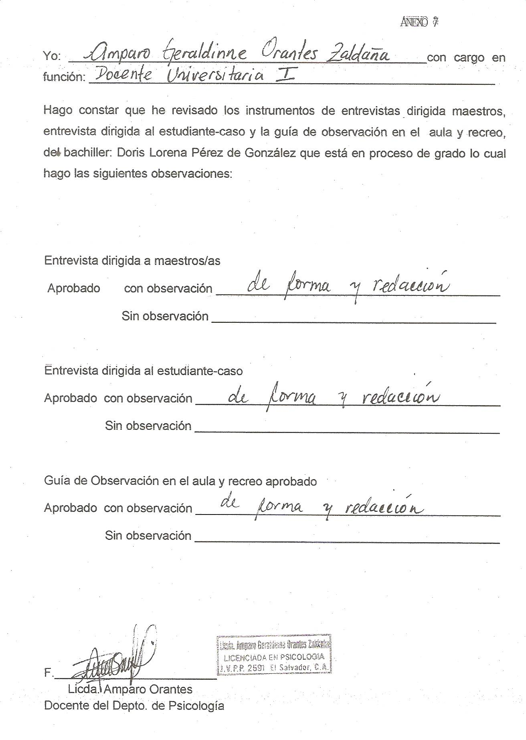

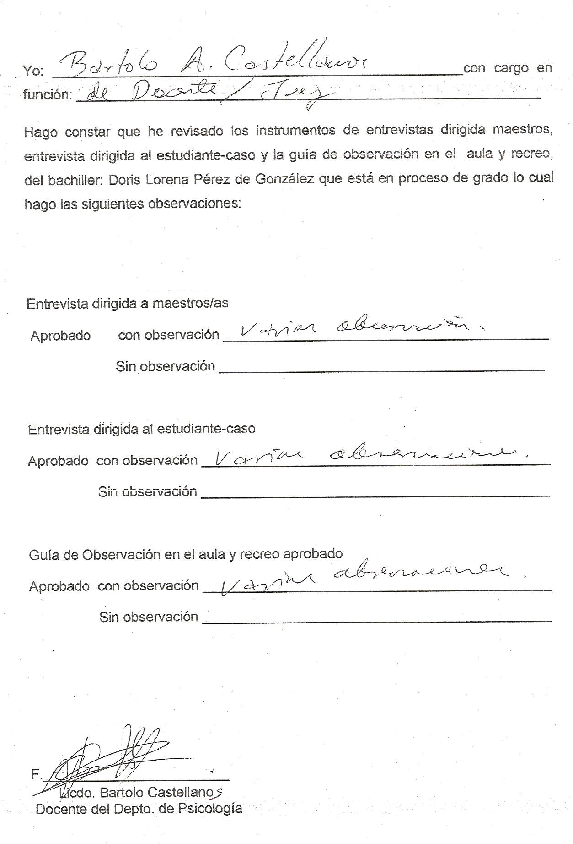
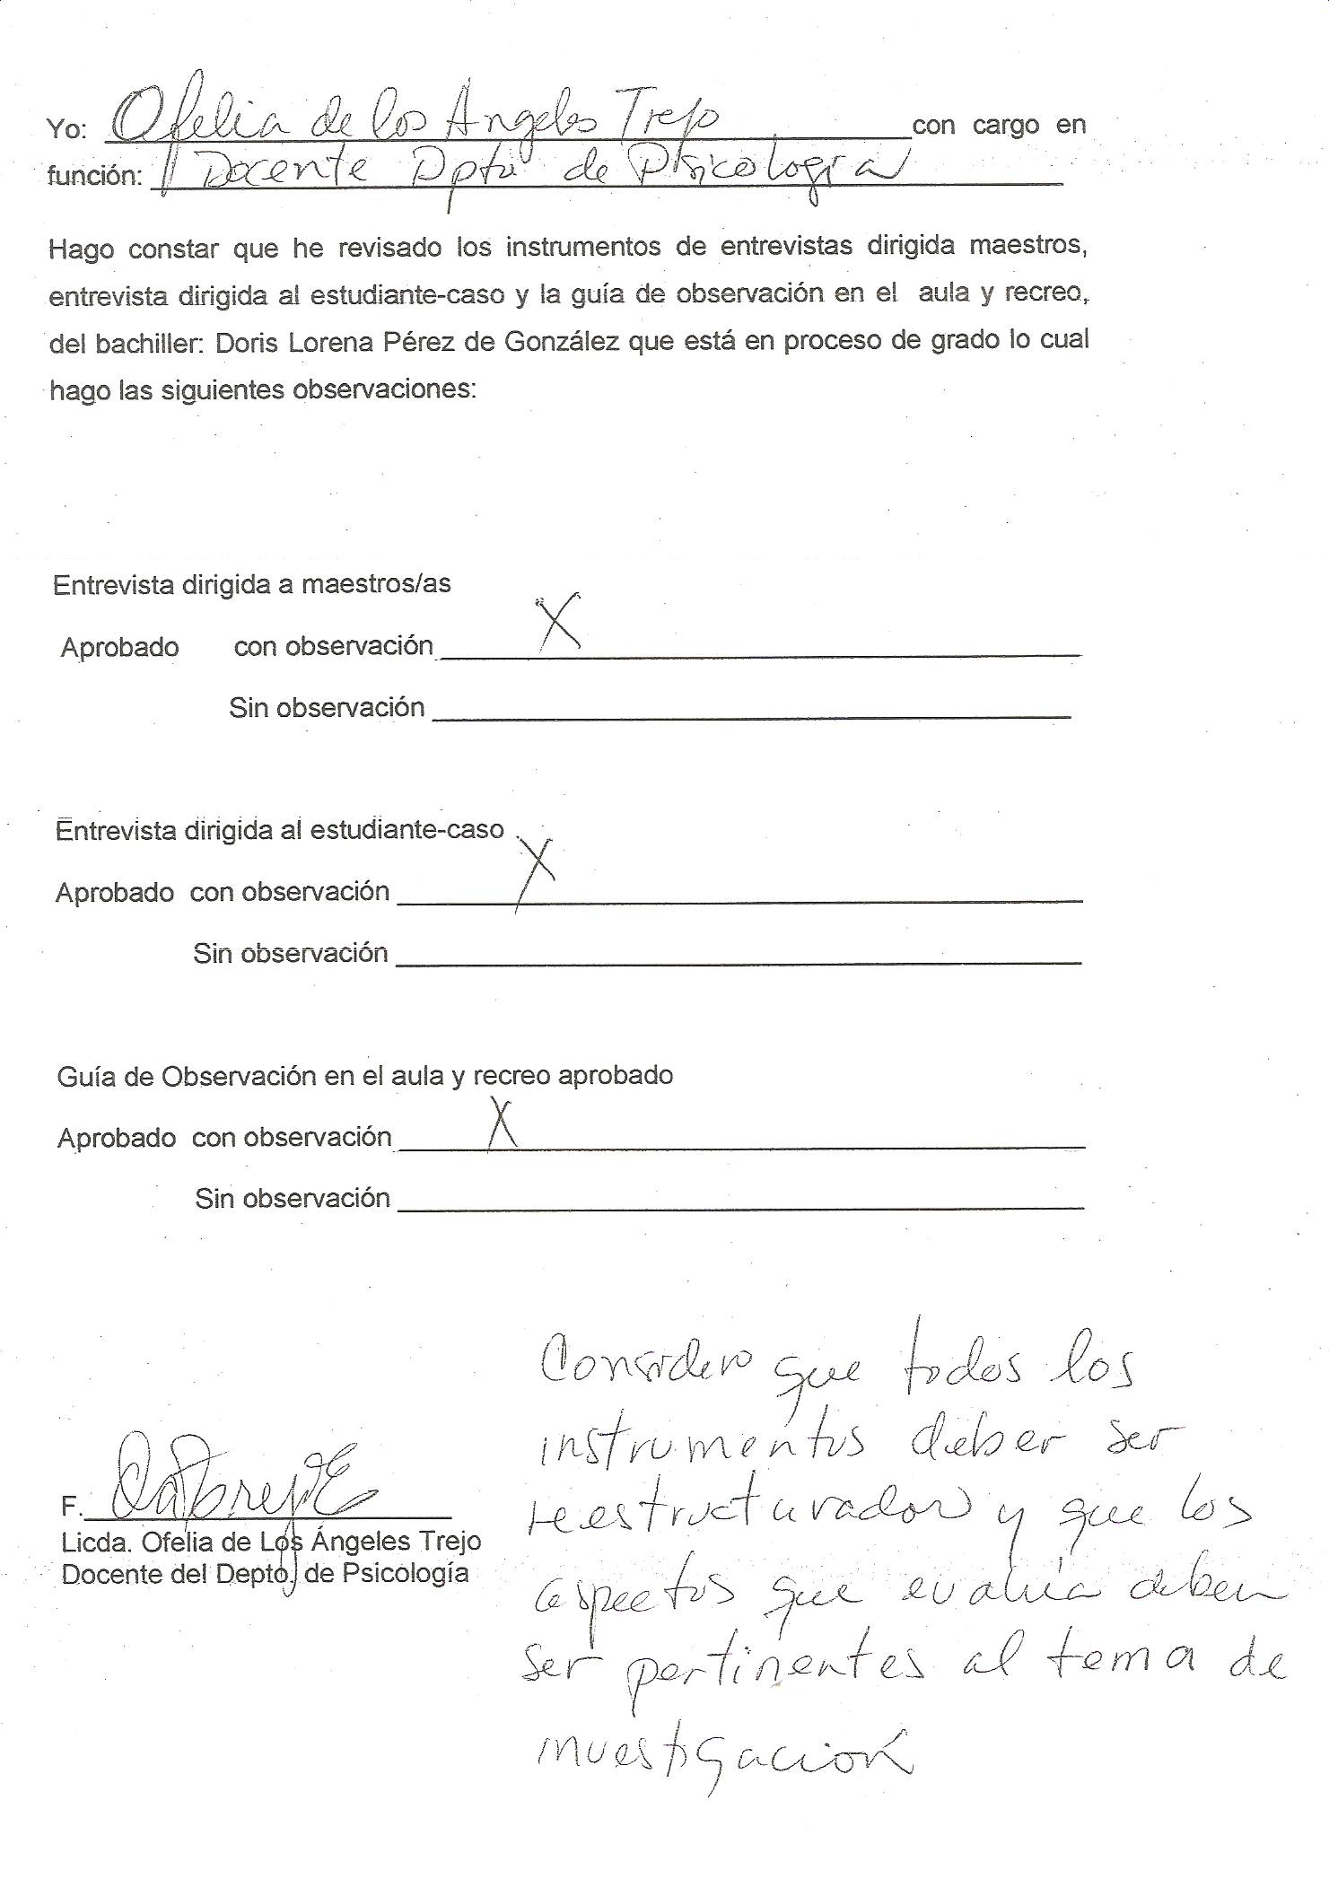

Anexo 8

INFORME DE LA PRUEBA PILOTO

Informe del pilotaje de los instrumentos, el cual se realizó en el mes de mayo a 3 estudiantes entre las edades de 10 a 12 años, de los grados 4º, 5º y 6º de las secciones “A”.

Se les proporcionó la entrevista dirigida a estudiantes casos, para determinar la comprensión de las preguntas dirigidas a los 6 estudiantes que forman parte de la investigación. Cuyos resultados fueron favorables pues los 3 estudiantes respondieron espontáneamente las preguntas sin mayor dificultad.
ANEXO 9

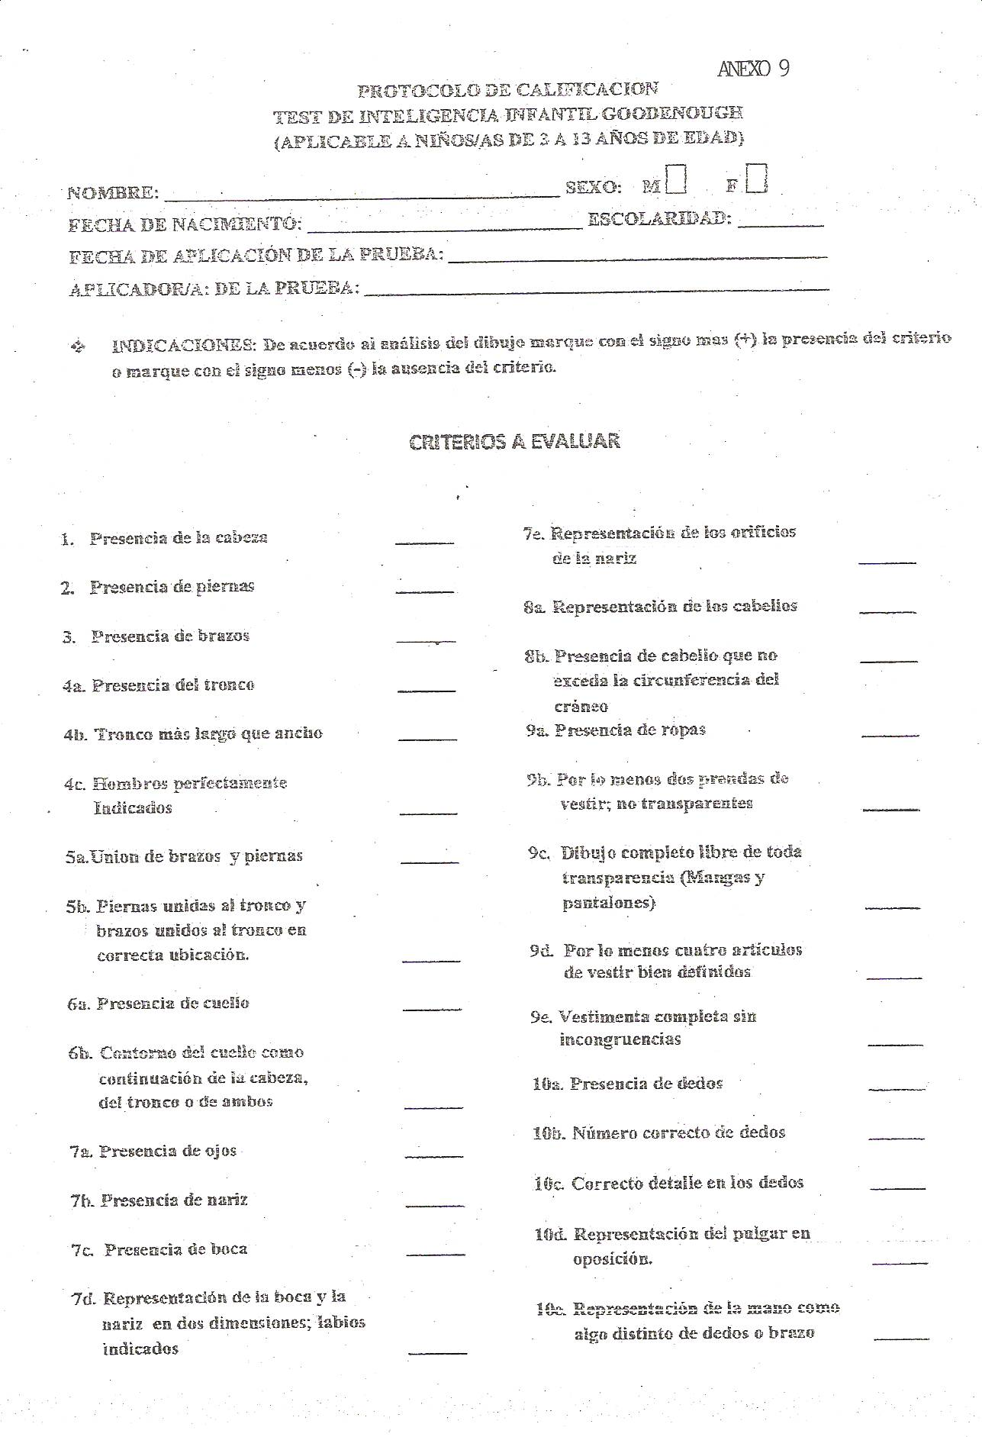
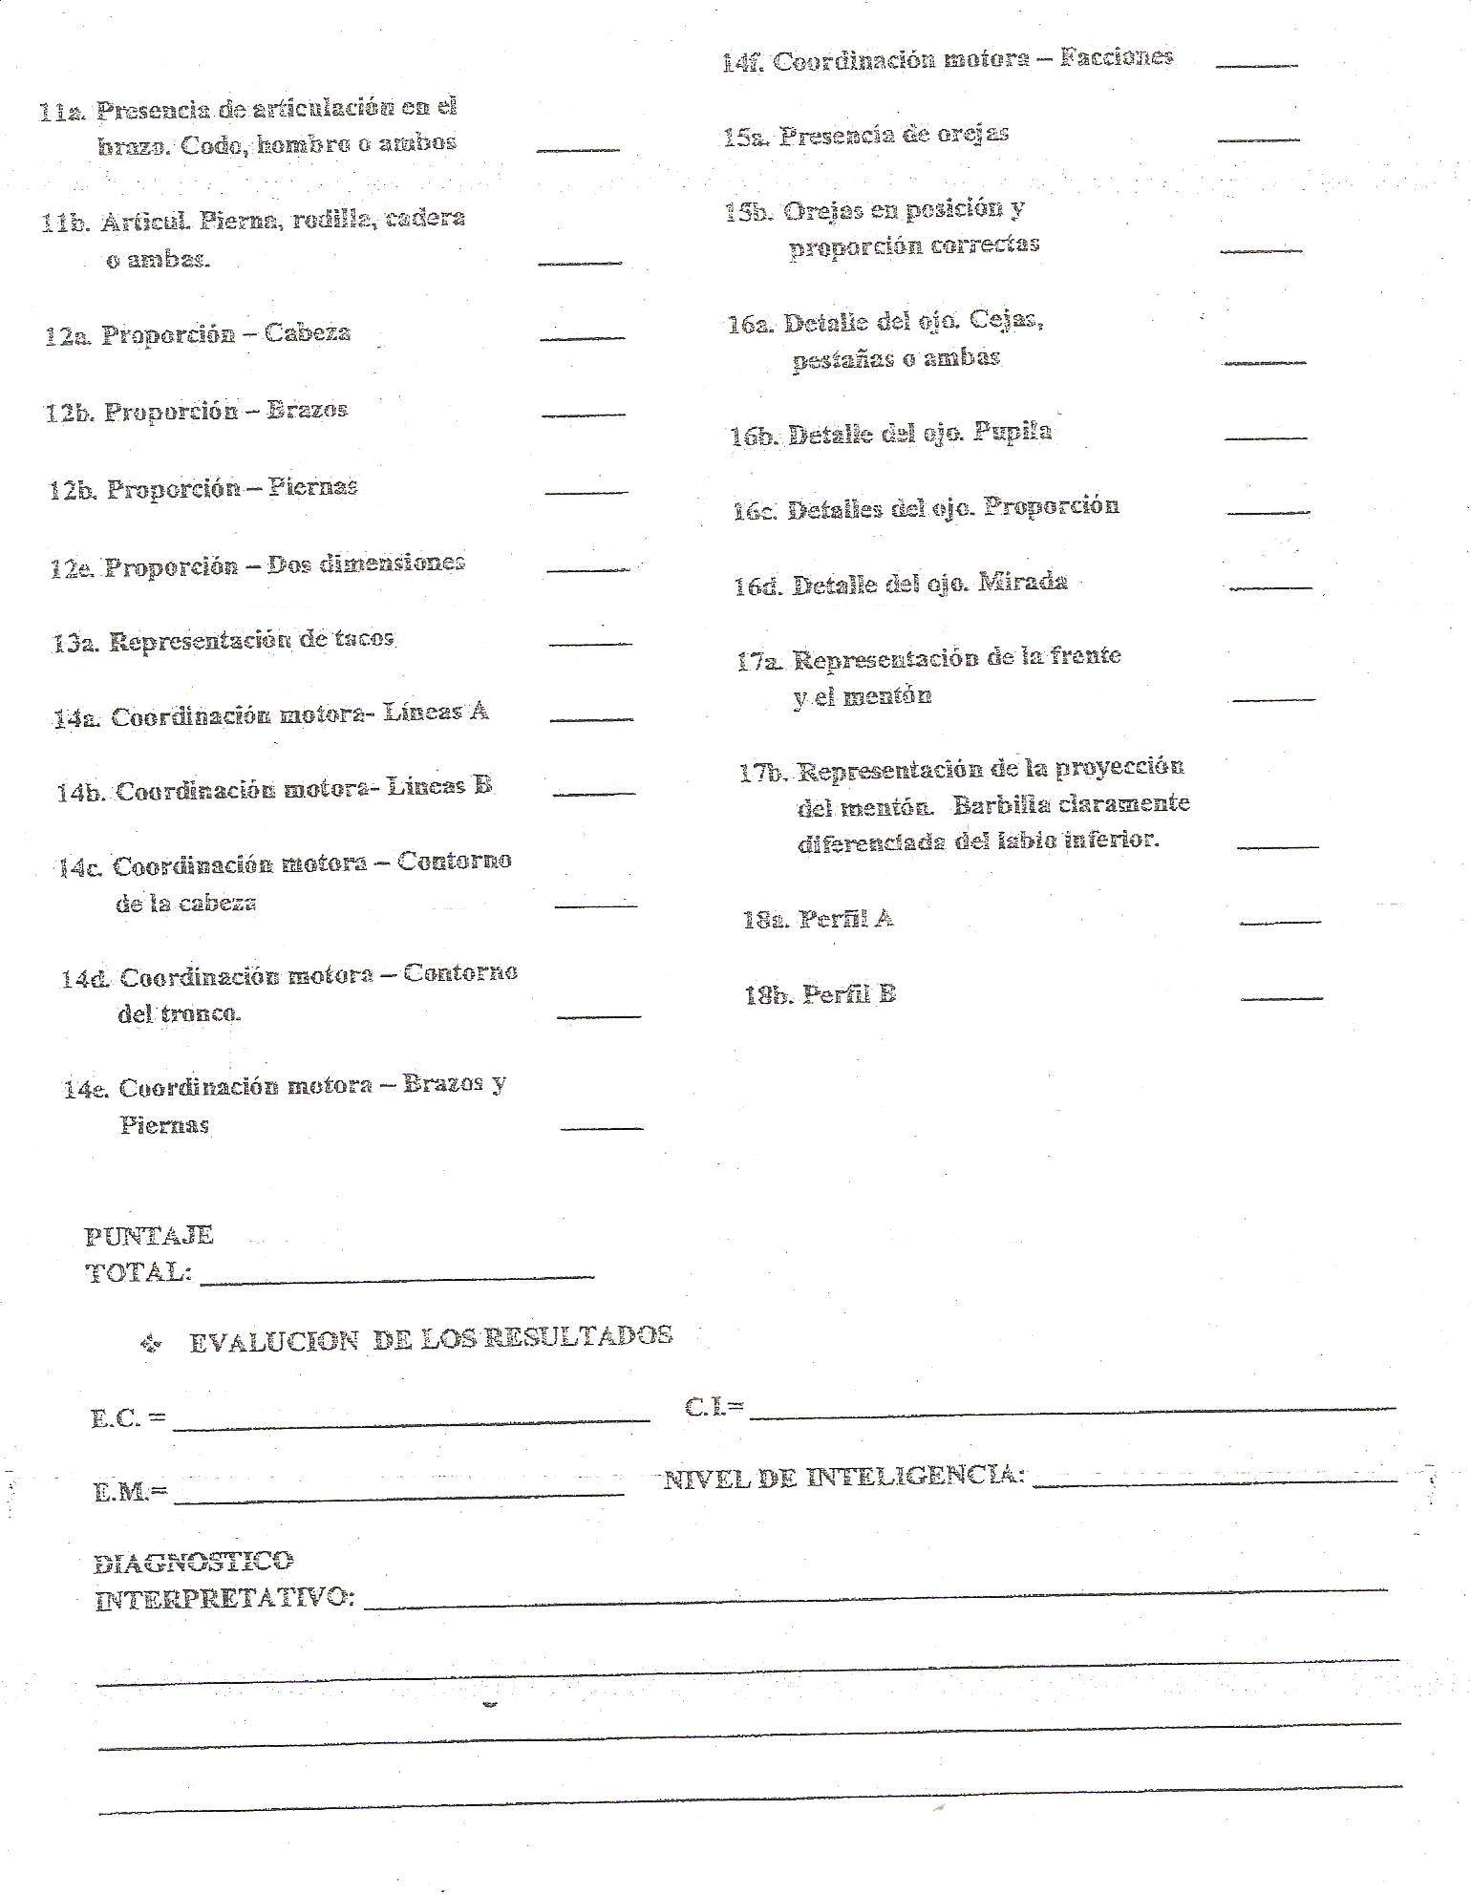
ANEXO 10
CUESTIONARIO PARA DIAGNOSTICAR INTELIGENCIAS MÚLTIPLES
(Retomado de Ortiz de Maschwitz, Elena María, 2005.
“Inteligencias Múltiples en la educación de la persona”. Versión contextualizada)

- Nombre:___________________________________________Edad:__________________________
- Institución:____________________________________________Grado:____________Turno:____
- Profesor/a:______________________________________Madre-padre:_______________________
- Evaluador/a:________________________________________Fecha de aplicación:_______________
Indicación: Complete el siguiente cuestionario marcando sólo las casillas que indican la tendencia de la o el menor hacia la realización más frecuente de actividades según inteligencia, o actitudes que el/la profesor/a y/o los padres de familia han observado en el niño/a o persona evaluada.

TELIGENCIA LINGÜÍSTICA
- Le gusta hablar mucho con las personas o niños/as
- Le gusta escribir y lo hace bien para su edad
- El vocabulario que usa es muy amplio para su edad
- Suele crear y/o narrar cuentos, bromas, chistes
- Disfruta escuchando historias, lectura de libros
- Tiene facilidad para recordar los nombres lugares fechas
- Le gustan las rimas y trabalenguas
- Comprende con facilidad los juegos de palabras (crucigramas, completar palabras, etc.)
- Tiene un cuaderno de recuerdos o anotaciones de lo que hace
- Le agrada recitar poemas
- Le agrada leer cuentos
- Tiene facilidad para los idiomas

INTELIGENCIA LÓGICA-MATEMÁTICA
- Comprende con facilidad las causas de ciertas situaciones de la vida para la edad que tiene
- Pregunta constantemente el por qué de las cosas
- Su forma de pensar es más laborada o compleja que la mayoría de sus compañeros/as
- Resuelve mentalmente con rapidez los problemas de aritmética
- Le agrada realizar experimentos
- Disfruta las clases de matemática
- Le agrada clasificar y ordenar las cosas
- Encuentra placer resolviendo juegos de matemática en la computadora
- Le agradan los rompecabezas jugar de cartas, al banco, Mercadito, etc.
- Le gustan los juegos de mesa.

INTELIGENCIA VISUAL-ESPACIAL
- Hace dibujos atrás de sus cuadernos
- Dibuja con claridad y fineza para su edad
- Realiza con facilidad mapas o dibujos que ve, sin calcarlos
- Se le facilita leer mapas geográficos, diagramas, gráficos, etc.
- Le agrada resolver actividades visuales como laberintos, rompecabezas, etc.
- Suele imaginarse con frecuencia lo que hará y cómo lo hará
- Disfruta viendo películas, imágenes en las revistas, libros.
- Le gusta realizar actividades como dibujar, recortar y pegar imágenes, colorear, calcar, etc.
- Suele revisar con frecuencia los álbumes de fotografías familiares.
- Le gusta dibujar en las paredes de la casa, pizarrón, etc.

INTELIGENCIA MUSICAL
- Suele cantar o tararear
- Identifica la música que suena desentonada
- Disfruta escuchar música
- Recuerda con facilitad las letras y melodías de las canciones
- Se le observa sensibilidad auditiva ante los ruidos del ambiente
- Tiene buena voz para cantar
- Toca con sus dedos o manos y pies rítmicamente sobre la mesa o pupitre mientras está trabajando.
- Puede tocar algún instrumento musical
- Canta sin darse cuenta
- Habla o se mueve rítmicamente.

INTELIGENCIA CORPORAL-KINESTÉTICA
- Se expresa haciendo uso de muchos gestos
- Encuentra placer al realizar actividades manuales
- Sobresale en la práctica de uno o más deportes
- Mientras piensa o trabaja se mueve constantemente
- Suele moverse estar inquieto al estar sentado por largo tiempo
- Demuestra destreza en actividades que requieren de coordinación motora
- Encuentra placer al desarmar y volver a armar las cosas
- Es bueno imitando gestos o movimientos de otras personas
- Suele tocar los objetos con las manos apenas las ve
- Le gusta abrazar(personas o mascotas)

INTELIGENCIA INTERPERSONAL
- Sus compañeros/as buscan estar con él/ella
- Le gusta hablar con sus compañeros/as
- Se interesa por los demás
- Demuestra ser un líder/lidereza por naturaleza
- Tiene dos o más amigos
- Aconseja a sus compañeros/as cuando tienen problemas
- Disfruta jugando con otros niños o niñas
- Forma parte de algún grupo social infantil en la comunidad, iglesia, escuela
- Le gusta colaborar con las tareas de los demás
- Disfruta participando en fiestas o reuniones familiares

INTELIGENCIA INTRAPERSONAL
- Parece ser una persona que se quiere a sí mismo/a
- Tiene voluntad para hacer las cosas
- Es una persona independiente(es capaz de decidir por él/ella mismo/a)
- Aprende de sus logros y dificultades
- Sabe cuáles son sus habilidades, cualidades positivas y negativas
- Es capaz de expresar sus sentimientos con franqueza
- Tiene un buen desempeño cuando trabaja o juega solo/a
- Le gusta trabajar más solo/a que en grupo
- Es reflexivo con lo que escucha, ve o le pasa
- Sabe con facilidad lo que quiere
- Se interesa por un pasatiempo sobre el cual no habla mucho a los demás.

INTELIGENCIA NATURALISTA
- Le gustan las mascotas
- Reconoce y clasifica diferentes especies de animales y plantas
- Disfruta yendo al mar, ríos, lagos o balnearios
- Le gustan las excusiones a zonas verdes
- Disfruta y se interesa por cuidar de la naturaleza
- Le agrada visitar las canchas y columpios ubicados en zonas verdes y amplias.
- Se interesa por la materia de Ciencias
- Juega con los elementos de la naturaleza (zompopos, hormigas, etc.)
- Colecciona tarjetas o posters de flores, animales, paisajes.

- RESULTADOS:
Traslade el total de afirmaciones en los espacios en blanco indicados abajo, según cada inteligencia, y las que tienen mayor puntuación serán las que se pueden considerar como las inteligencias con mayor tendencia o habilidad para la persona. Esto significa la probabilidad de que le sea más fácil aprender o desempeñarse mejor en actividades o áreas afines. Se anexa la hoja que describe las inteligencias múltiples.

- Otros comentarios:

INTELIGENCIAS:

      - Lingüística _________
      - Lógica-Matemática _________
- Visual-espacial _________
- Musical _________
- Corporal-Kinestética _________
- Intrapersonal _________
- Interpersonal _________
- Naturalista _________

ANEXO 11

HOJA DE EVALUACIÓN DE LOS INDICADORES EMOCIONALES DEL TEST DE BENDER- KOPPITZ (INFANTIL)

Nombre del niño/a: _______________________________________________________
Centro Escolar: __________________________________________________________
Edad: _________ Grado: _________ Fecha de la prueba: ___________________

I N D I C A D O R E S (marcar con una x la presencia del indicador)
- Orden confuso
- Línea ondulada en las figs. 1 y 2
- Círculos sustituidos por rayas en la fig. 2
- Aumento progresivo del tamaño en las figs. 1,2 y 3
- Gran tamaño
- Tamaño pequeño
- Línea fina
- Repaso descuidado o líneas fuertemente reforzadas
- Segunda tentativa
- Expansión

Interpretación de los indicadores encontrados: _______________________

_______________________________________________________________
_______________________________________________________________
_______________________________________________________________
_______________________________________________________________
_______________________________________________________________
_______________________________________________________________
ANEXO 12

AUTORETRATO

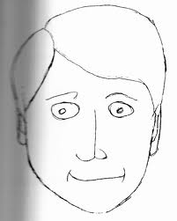

Técnica cualitativa proyectiva de Expresión grafica
Evaluar área Emocional

Recursos materiales: 1 pagina de papel bond, lápiz
Consigna: te proporcionare una página de papel bond y por favor dibújate a ti mismo como tú eres y después puedes colorearlo (motivarlo diciéndole que bonito dibujas)
Objetivo: evaluar, explorar el autoconcepto o autoestima del niño/a, como este se evalúa a sí mismo; a su vez reorientarlo estimulándolo a que cambie su percepción y a la vez utilizarla en fase de la intervención.
Preguntar:

Aspectos positivos:

Que es lo que más te gusta de tu cuerpo: ______________________________
Que es lo que más te gusta de tu manera de ser:________________________
Que es lo que más te gusta como estudiante: ___________________________
Que es lo que más te gusta de cómo te comportas: ______________________
_______________________________________

Aspectos negativos:
Que es lo que menos te gusta de tu cuerpo: ____________________________
Que es lo que menos te gusta de tu manera de ser: ______________________
Que es lo que menos te gusta como estudiante:_________________________
Que es lo que menos te gusta de cómo te comportas: ____________________
_______________________________________

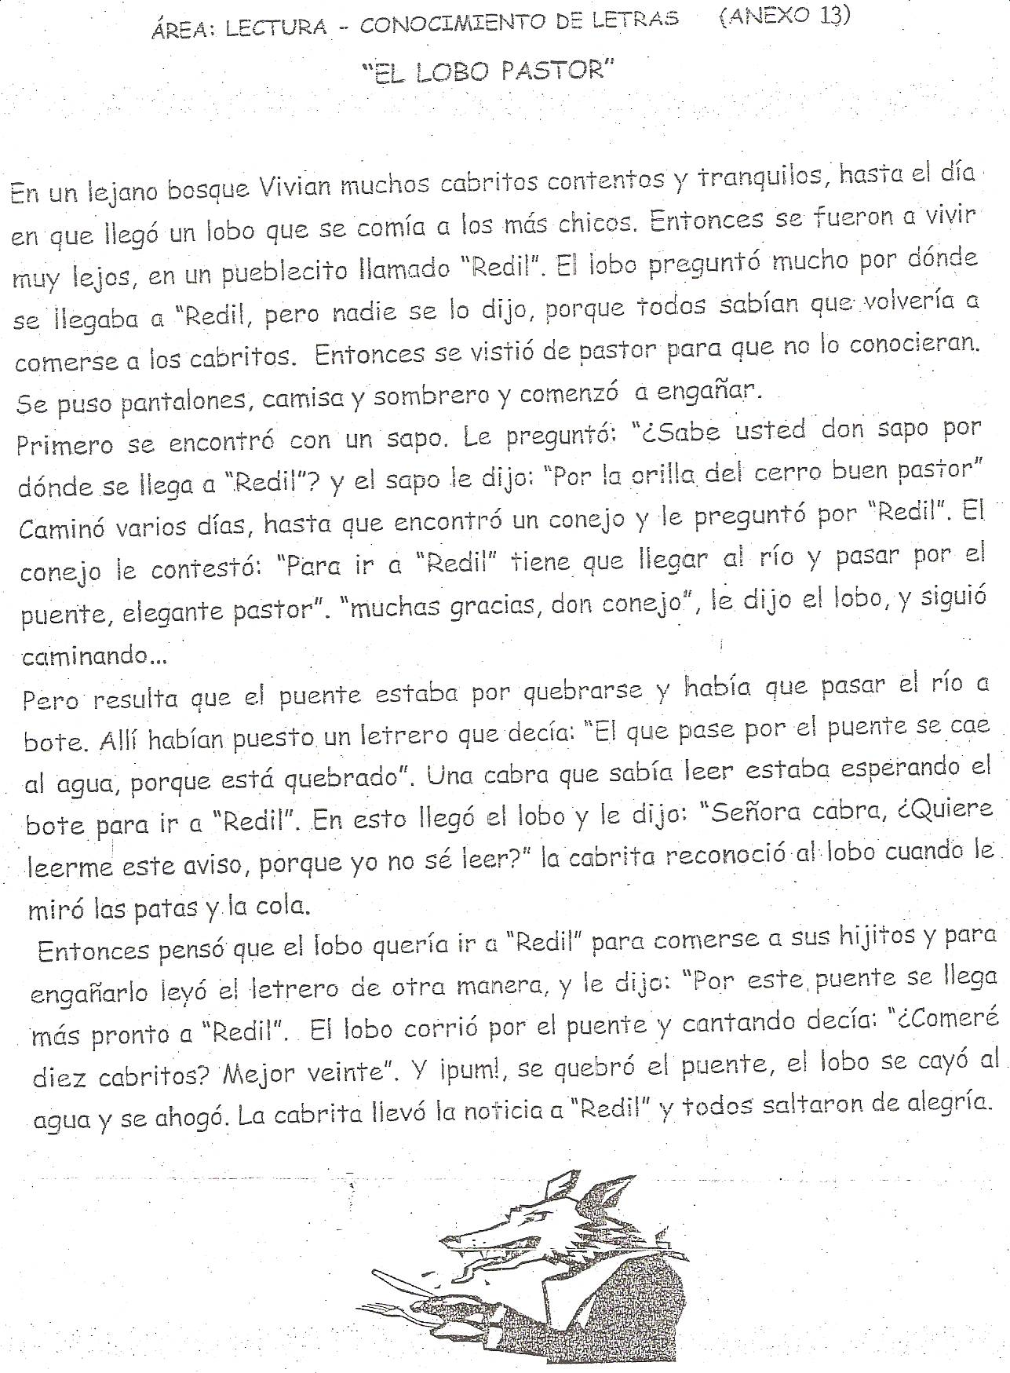
ANEXO 14
Evaluación de la lectura
Procesos sintácticos: la comprensión de distintas estructuras gramaticales, para observar las dificultades en la expresión oral habitual por otra más compleja, en la comprensión de la oración.
Alumno: _____________________________Fecha:________________________

Leer las siguientes oraciones: La niña está dormida 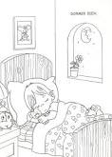

Quien está dormida es la niña

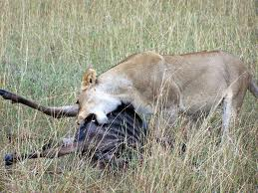

El león se comió al venado

A quien se comió el león fue al venado

ANEXO 15

Evaluación de la lectura.

Procesos Sintácticos: colocar signos de puntuación correspondientes
Evaluar la utilización adecuada de los signos de puntuación.
Alumno: _____________________________Fecha:________________________

“el asno y el cochino”

Enviando la suerte del cochino un ano maldecía su destino
Yo decía trabajo y como hierbas él como pan carne y no trabaja a mi me dan de palos cada día a él le rascan y halagan
Así se lamentaba de su suerte pero luego se da cuenta que ala concina al cochino se lo llevan con cuchillo y con maña fiera dan al gordo fin sangriento y dijo para sí el asno
Si a esto lleva el ocio y los regalos prefiero el trabajo y aguanto los palos.

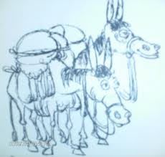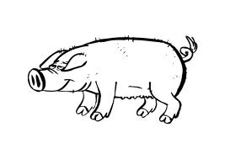

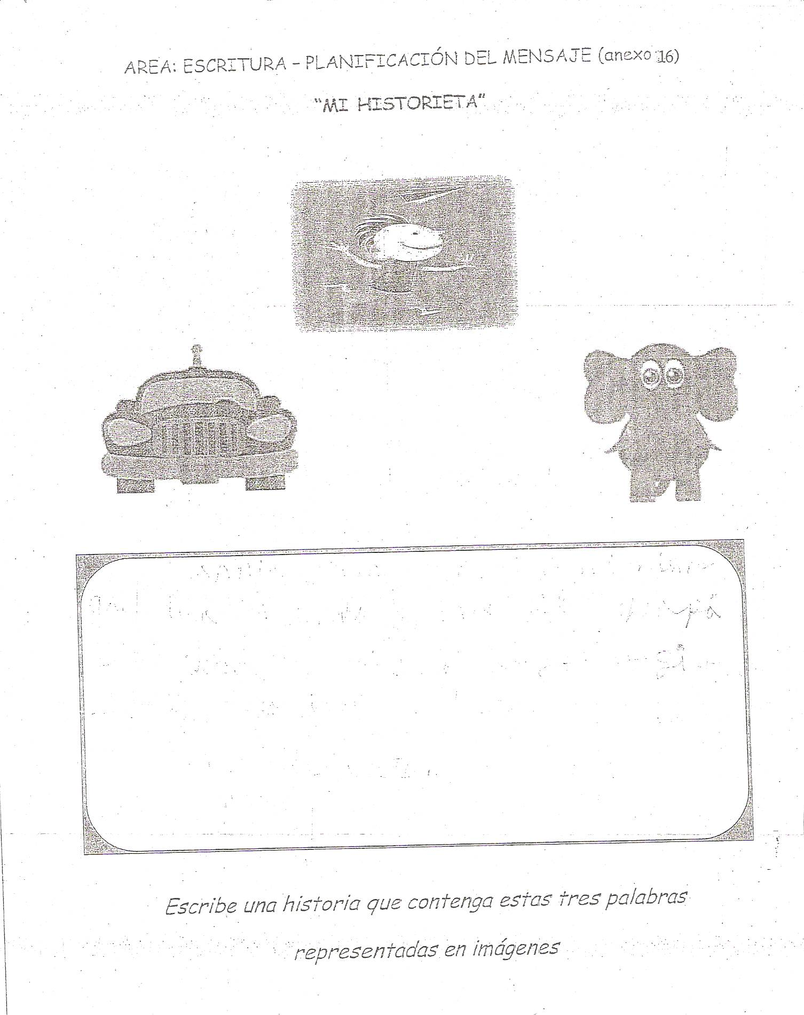
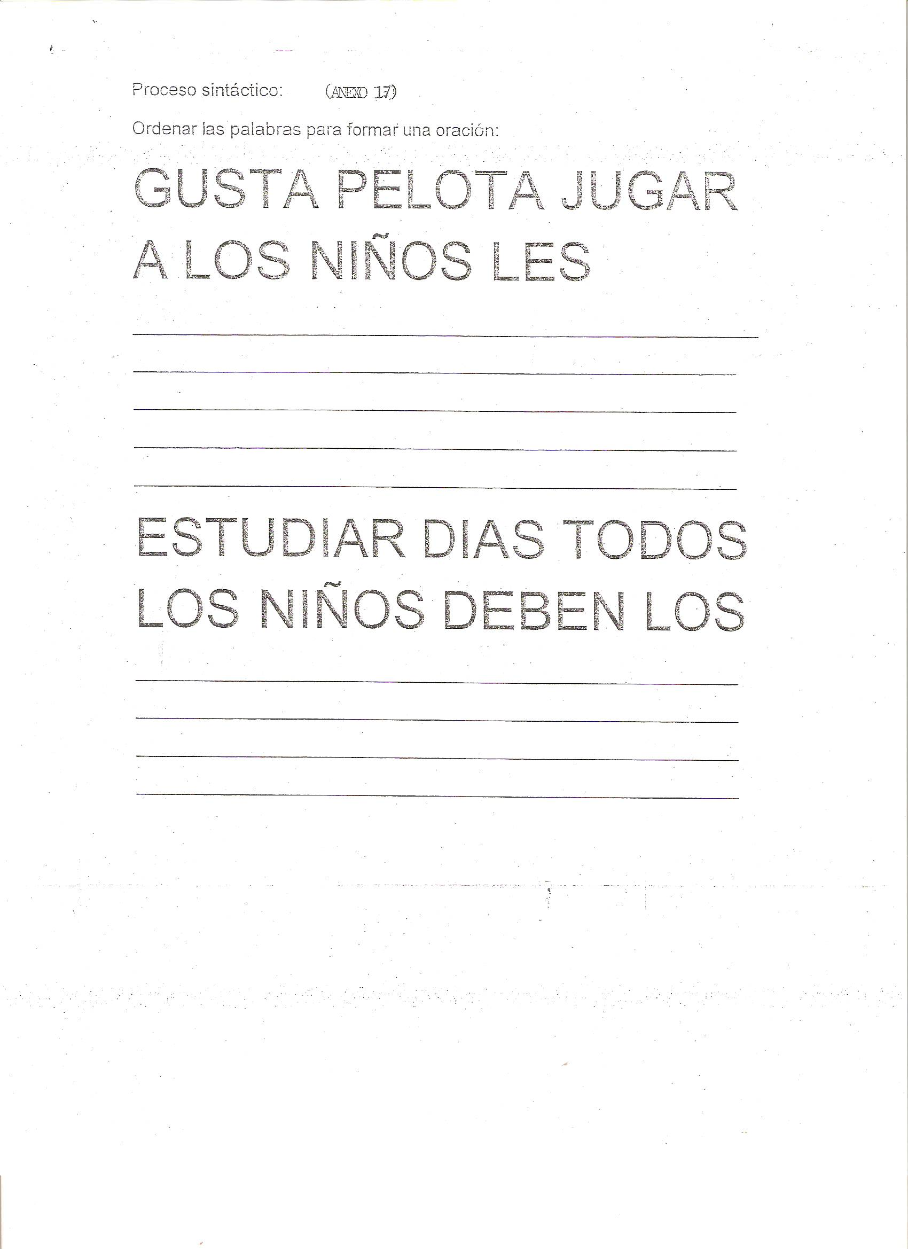

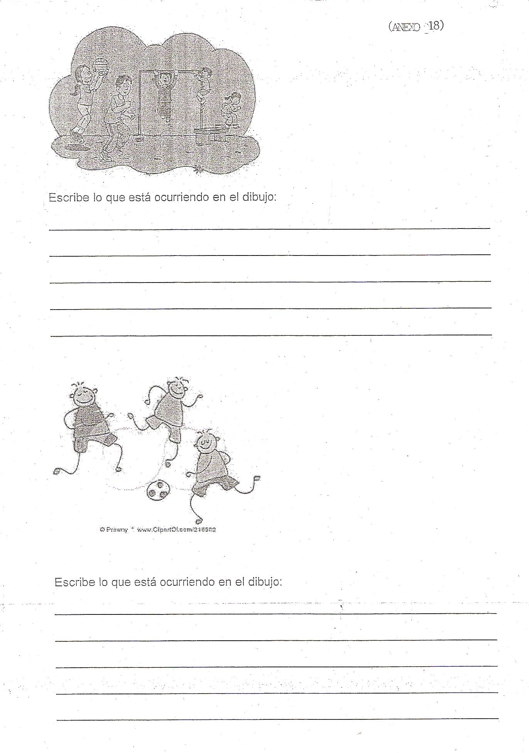
ANEXO 19

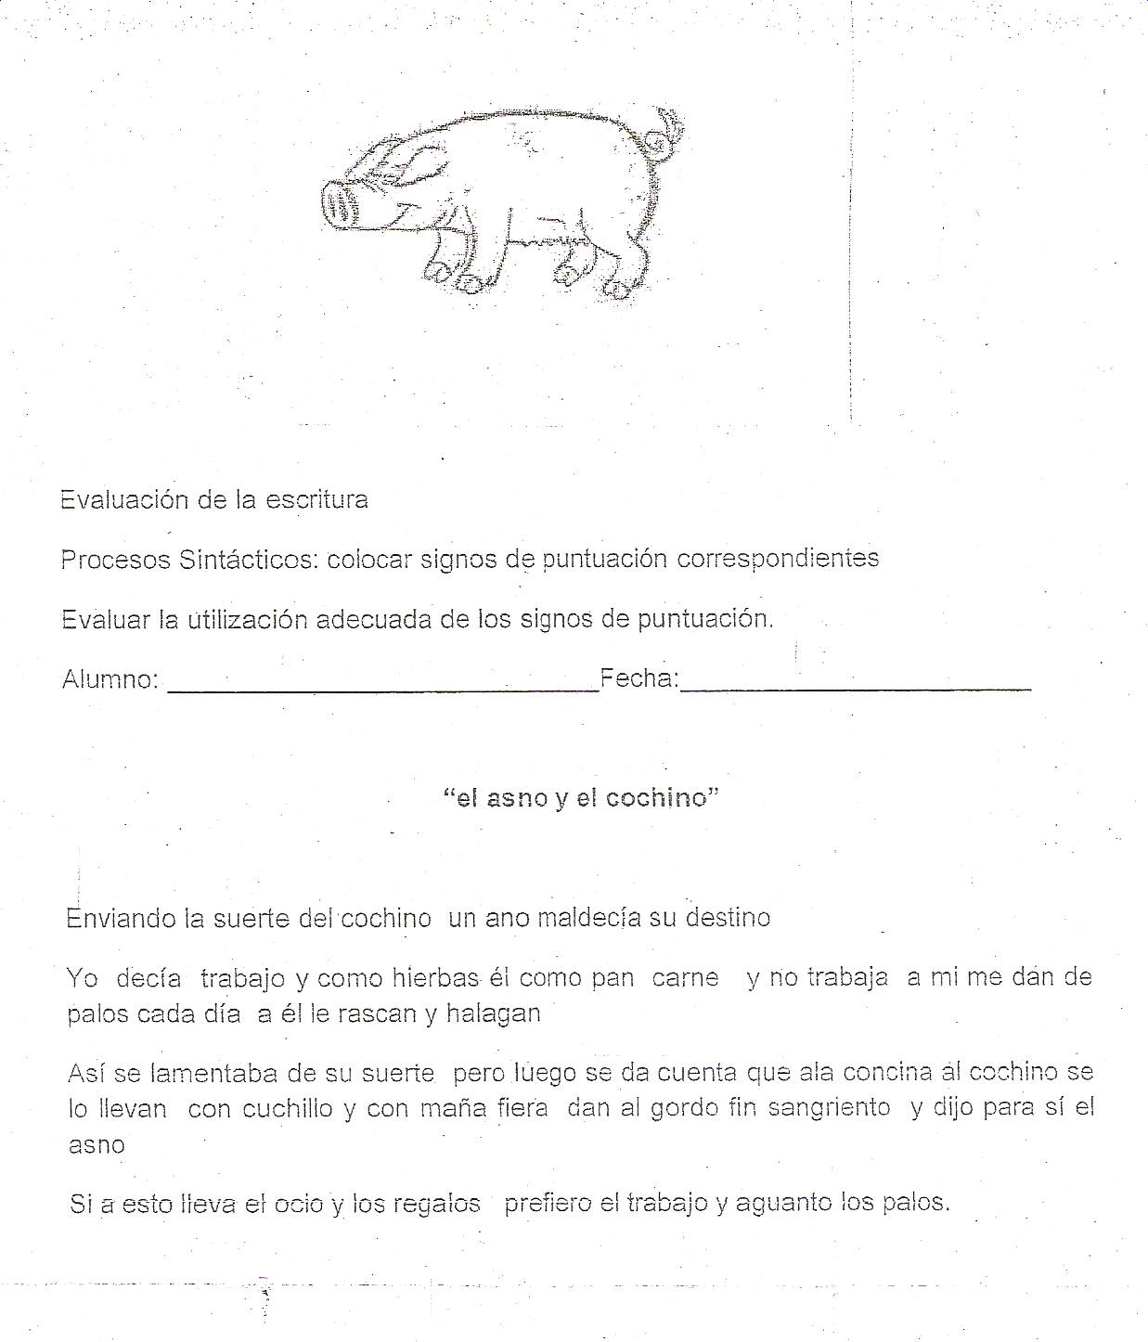
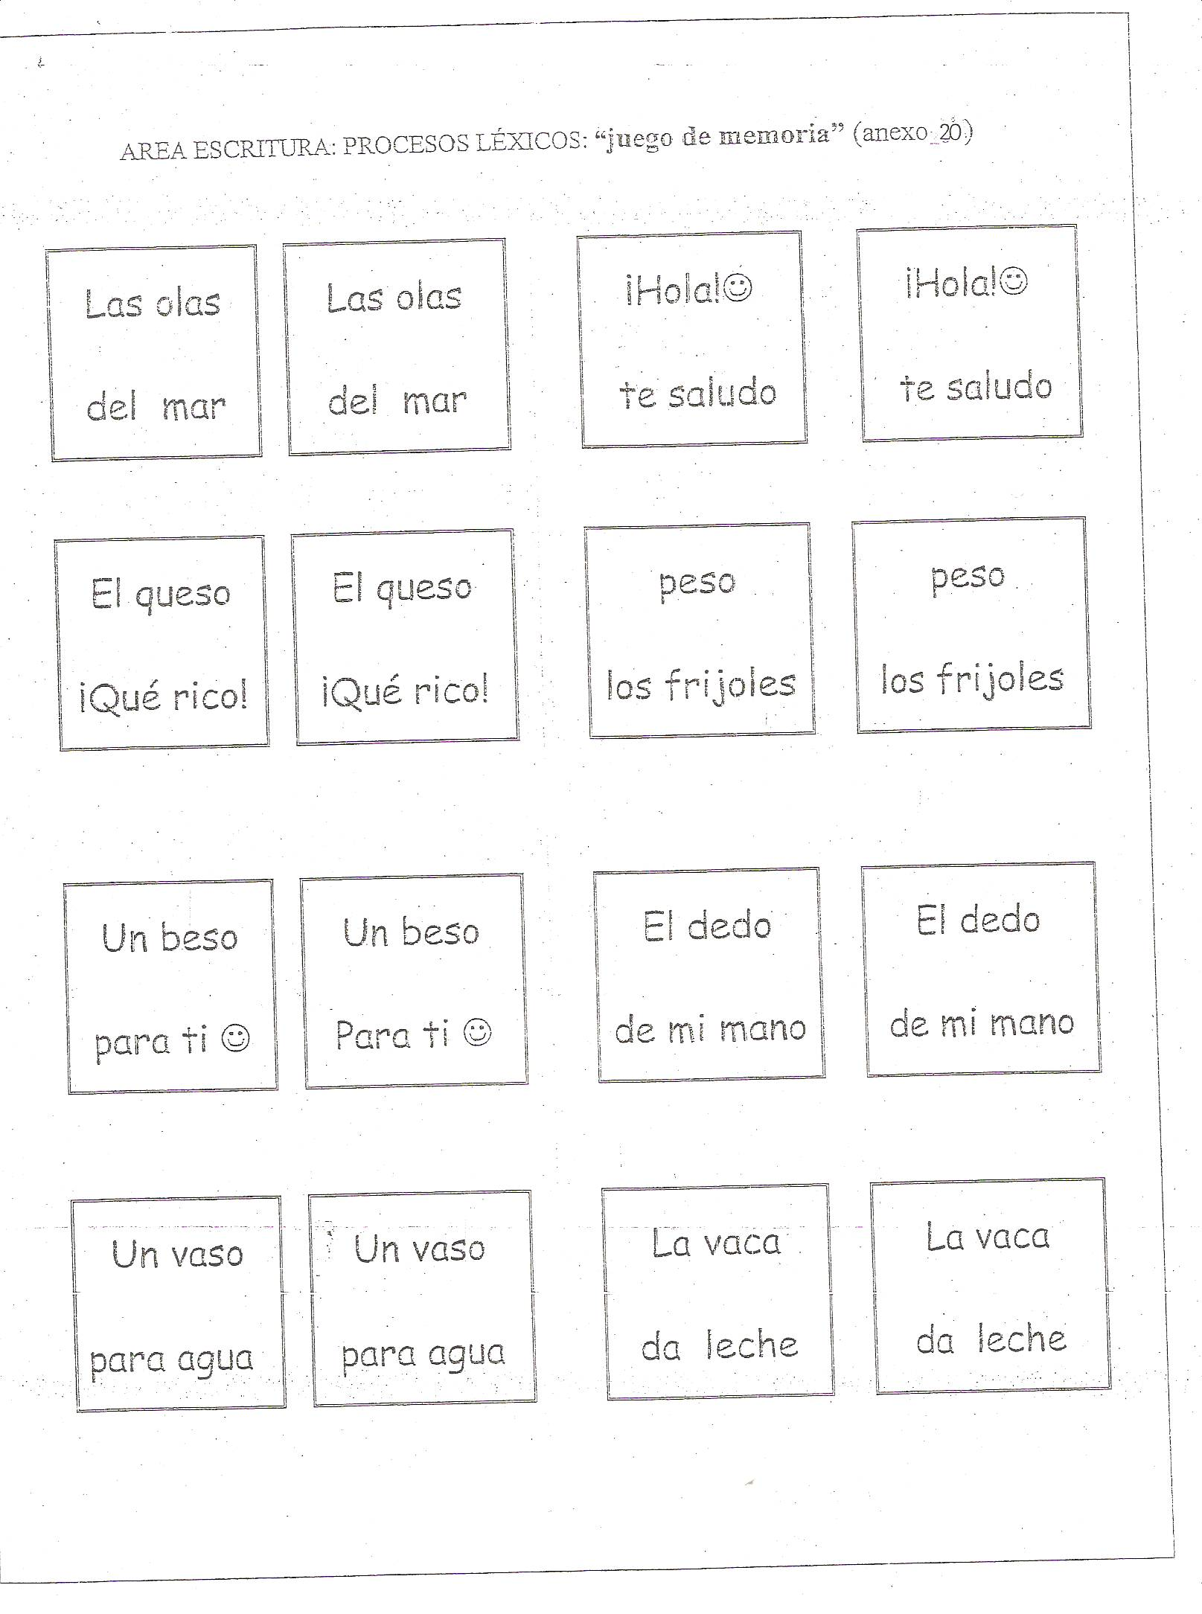
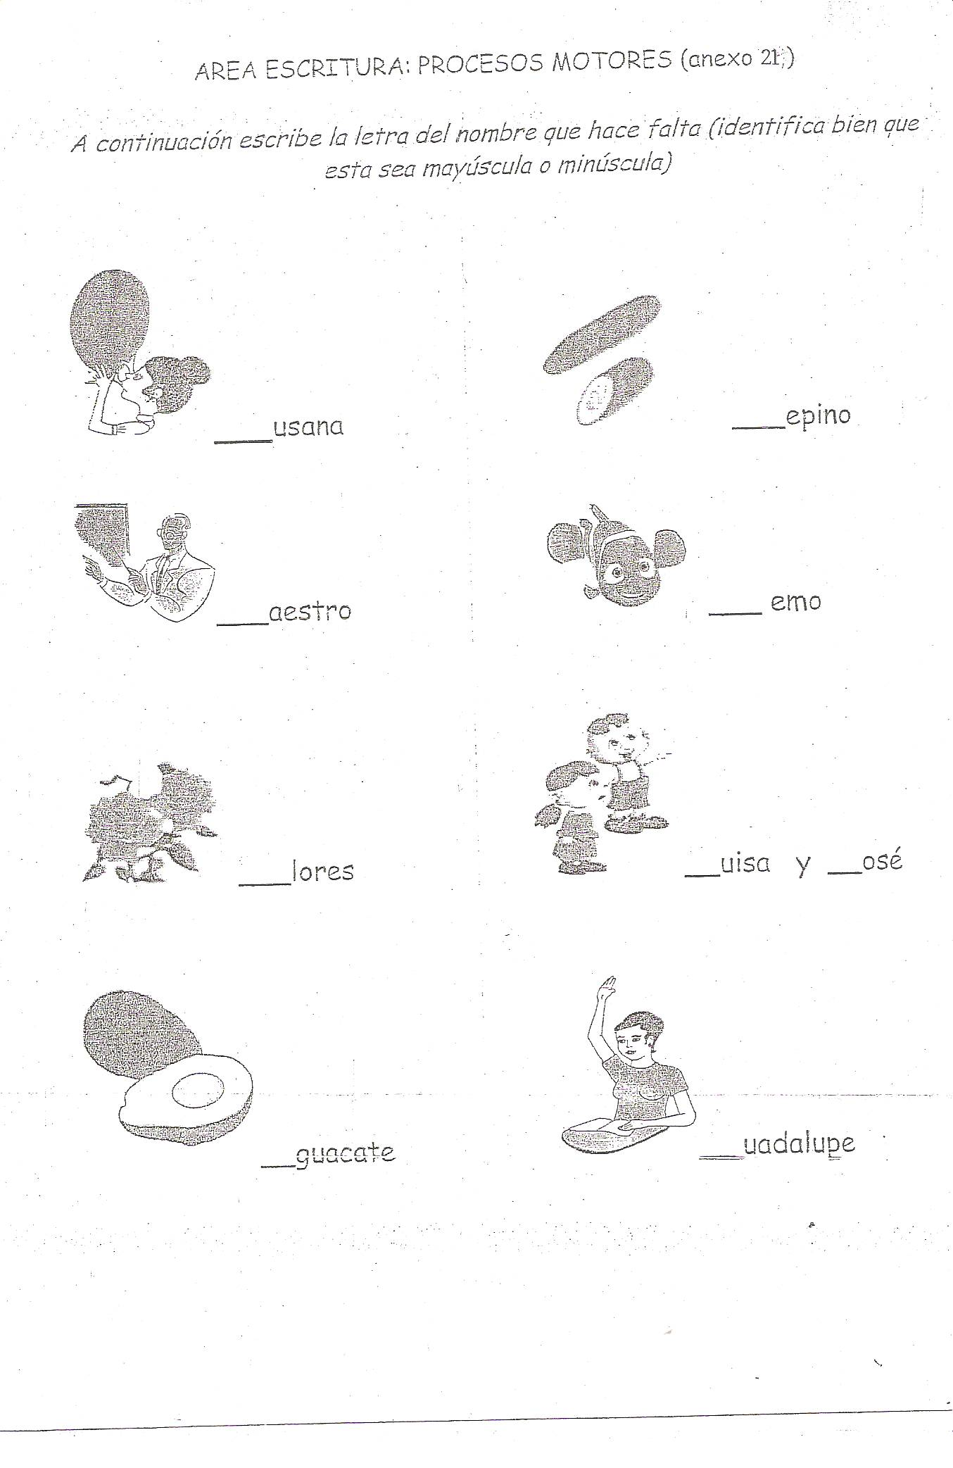
ANEXO 22
Prueba para evaluar las experiencias o sentimientos de los estudiantes acerca de la motivación que tienen durante el proceso del aprendizaje de la lectura escritura
Marca con un “X” de cómo te sientes en relación ha:
1. ¿Cómo te sientes cuando recibes la clase de lenguaje?
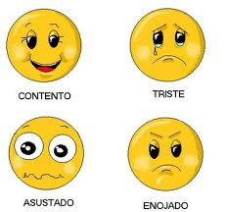
2. ¿Cuándo vas a leer en la clase como te sentís?

3. ¿Cómo te sientes cuando dejan tareas que implican leer contenidos de libros u obras literarias?
4. ¿Qué sientes cuando tus padres van a reunión a la escuela y reciben las notas que le entrega la maestra?

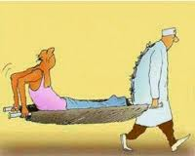

5. ¿Cuándo la maestra te hace dictado y tienes que escribir, cómo te sientes?

ANEXO 23
CRONOGRAMA DE ACTIVIDADES
 |  | M E S E S
ACTIVIDADES |  | FEBRERO |  |  |  | MARZO |  |  |  | ABRIL |  |  |  | MAYO |  |  |  | JUNIO |  |  |  | JULIO |  |  |  | AGOSTO
 | SEMANAS | 1 | 2 | 3 | 4 | 1 | 2 | 3 | 4 | 1 | 2 | 3 | 4 | 1 | 2 | 3 | 4 | 1 | 2 | 3 | 4 | 1 | 2 | 3 | 4 | 1 | 2 | 3 | 4
I. Contacto con la asesora
Elaboración del anteproyecto
Planteamiento del problema y definición del tema
Recopilación de Información para el diseño del anteproyecto
Presentación y revisión del anteproyecto a asesora
Aprobación del anteproyecto por asesora y coordinador de proceso de grado
II. Elaboración del proyecto y aprobación por asesores
Ejecución del proyecto
Inmersión inicial en el campo
Acceso a la muestra
Validación de instrumentos
Recolección y análisis de datos
III. Planeación del proyecto
Implementación del programa breve con enfoque de Inteligencias Múltiples
Recogida de experiencias docentes y evaluación del proyecto
Análisis e interpretación de los resultados
Elaboración del documento final del proceso de grado
Presentación del trabajo de grado de la Licenciatura en Psicología su revisión y aprobación
Defensa de grado

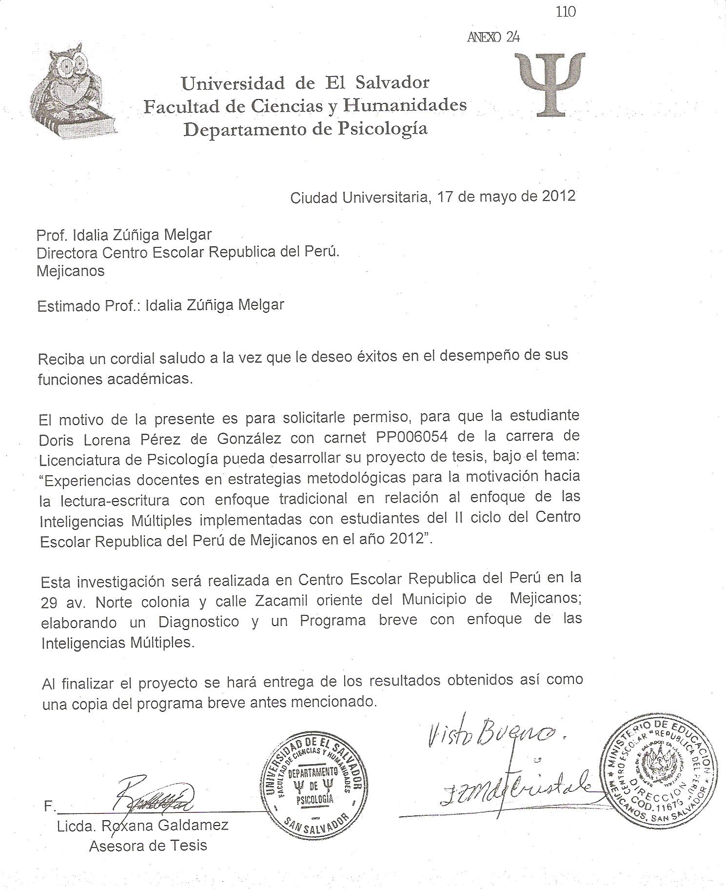

ANEXO No. 25

PROGRAMA BREVE
SOBRE EL
ENFOQUE DE LAS
INTELIGENCIAS MULTIPLES
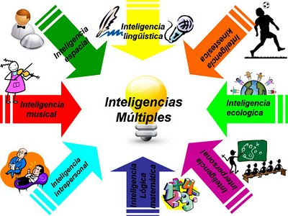


CONSTRUYENDO EL ROMPECABEZAS DE MIS CONOCIMIENTOS DE DIFERENTES MANERAS

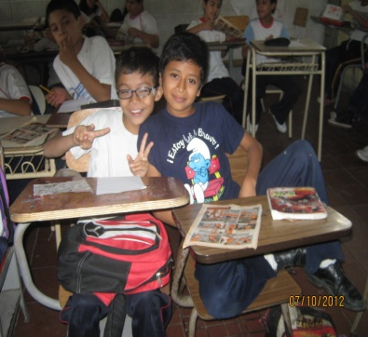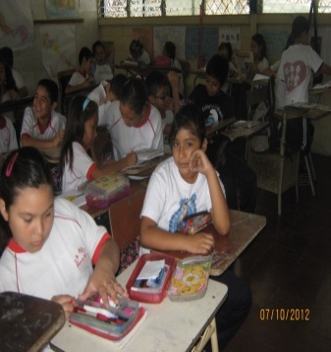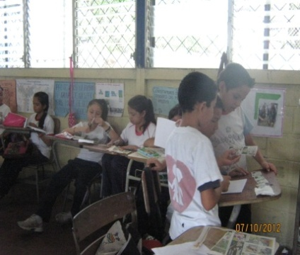
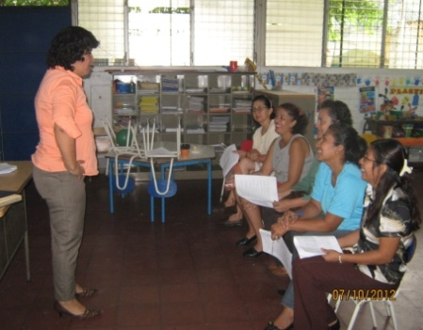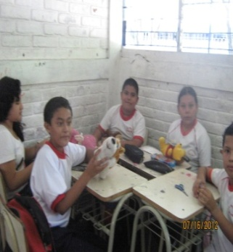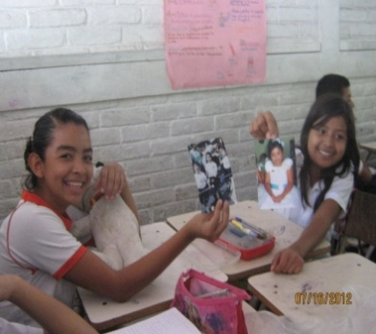
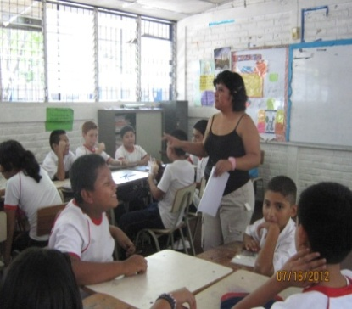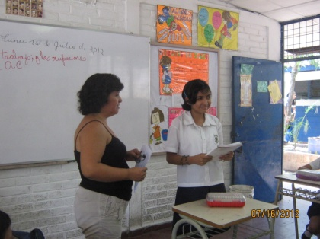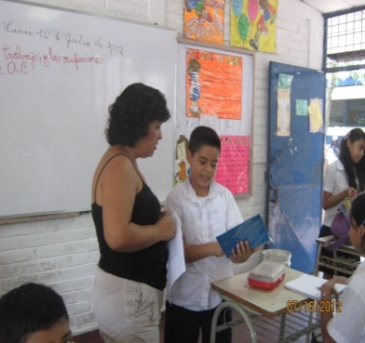

UNIVERSIDAD DE EL SALVADOR
FACULTAD DE CIENCIAS Y HUMANIDADES
DEPARTAMENTO DE PSICOLOGIA

CONSTRUYENDO EL ROMPECABEZAS DE MIS CONOCIMIENTOS DE DIFERENTES MANERAS

Programa de intervención hacia la motivación de la lectura-escritura con estrategias metodológicas del Enfoque de las Inteligencias Múltiples dirigido a docentes del II ciclo

Diseñado y Elaborado por: Doris Lorena Pérez de González

Docente asesora: Licenciada Roxana Galdámez

Docente coordinador del proceso de grado:
Lic. Mauricio Evaristo Morales

Ciudad Universitaria, julio del 2012
San Salvador, El Salvador, Centro América

INDICE DE CONTENIDO

I. Justificación
II. objetivos
III. Fundamentación teórica
IV. Áreas a intervenir:
V. Metodología
VI. Evaluación

I. JUSTIFICACION

Este es un programa breve de intervención psicopedagógica elaborado para el abordaje de la motivación del aprendizaje de la lectura-escritura con innovadoras estrategias metodológicas del enfoque de las inteligencias múltiples; que pretende variar o cambiar el proceso de enseñanza aprendizaje que en la actualidad es implementado por el curriculum educativo en los centros escolares públicos de este país.

Proyecta contribuir a la adquisición de conocimientos en relación al aprendizaje de la lectura-escritura, de manera diferente ya que al implementar estas estrategias metodológicas propias de este enfoque es necesario que el docente conozca las capacidades, cualidades y limitaciones que el niño/a presentan, que a su vez haya una adecuación curricular dentro del aula, donde el maestro es un guía del aprendizaje y el estudiante es un ente activo de su propio aprendizaje o sea que sea metacognitivo. Este contenido conceptual, a su vez hará que las clases impartidas estimulen más procesos creativos, procedimentales y actitudinales más que la memorización; evitando así la desmotivación o desinterés que muestran varios estudiantes; motivándolos a ser creativos en la adquisición del conocimiento; ya que es de manera interactiva entre el estudiante y el docente.

A su vez el docente es capacitado con innovadoras estrategias para que puedan ser utilizadas con las diferentes inteligencias múltiples que cada estudiante posee. Esto contribuirá que la mayoría de estudiantes puedan adquirir el conocimiento de la lectura-escritura, y no solamente una parte de ellos pues no excluye a ningún estudiante; ya que este podrá aprender de diversas formas adaptadas a su edad e interés.

Es una nueva visión que exige cambios en las estrategias metodológicas que usan los docentes por ende en los estudiantes, donde es importante “Saber para ser”, es conocimiento al servicio de la vida.

II. OBJETIVOS

OBJETIVO GENERAL:

Participar en la formación de docentes en el uso de las estrategias metodológicas del enfoque de las Inteligencias Múltiples para la motivación de la lectura escritura en estudiantes del II ciclo del Centro Escolar República del Perú.

OBJETIVOS ESPECIFICOS:

- Motivar a través de este breve programa a los estudiantes y docentes en el proceso de enseñanza-aprendizaje de la lectura-escritura, y pueda el estudiante ser el protagonista principal de su propio aprendizaje y el docente un guía o tutor

- Generar que los maestros aprendan a conocer a sus estudiantes en sus destrezas y desventajas para poder ayudarles motivándolos al proceso de enseñanza aprendiza con el empleo de las estrategias metodológicas de las inteligencias múltiples; y no sean limitados en la adquisición de su conocimiento con utilización de una sola estrategia metodológica.

- Propiciar en los estudiantes que descubran sus propias habilidades, destrezas para que puedan aplicarlo en la adquisición de conocimientos de su proceso de enseñanza aprendizaje de la lectura escritura

III. FUNDAMENTACION TEORICA.

ENFOQUE DE LAS INTELIGENCIAS MULTIPLES

Las Inteligencias Múltiples permiten acceder al conocimiento de diferentes formas o maneras según los ocho tipos de inteligencia planteadas por Gardner (2005) donde la define como “La capacidad de resolver problemas y crear productos que tienen un valor cultural”.

El psicólogo Howard Gardner especialista en psicología evolutiva y, además, reconocido educador ha explicado detalladamente una innovadora conceptualización teórica que ha dejado al descubierto las notables y significativas diferencias respecto a la noción de inteligencia frente a las habituales denominadas pedagogías tradicionales.

Donde la teoría conductista se refiere a un coeficiente intelectual (CI) definida a partir del cálculo algebráico, la teoría de las inteligencias múltiples permite entender las diferentes “proclividades” o “inclinaciones” que aparecen en las inteligencias de los niños que se manifiestan desde una edad temprana.

Sostiene que la Psicología y Educación han invertido demasiado tiempo de las inteligencias limitándolas a resultados de exámenes, cuando se debería estar observando más el mundo real en busca de ejemplos sobre cómo las personas resuelven problemas y crean productos que modifican su cultura.

Tipos y Características esenciales de las Inteligencias Múltiples

 *Lingüístico-Verbal: Permite al estudiante: Aprender idiomas, entender el significado de las palabras, usar palabras y explicar eficazmente, memorizar y recordar, desarrollo del sentido del humor.

 *Lógica – Matemática: Permite al estudiante: pensar críticamente, ejecutar cálculos complejos, razonar científicamente, establecer relaciones entre diversos aspectos y abstraer y operar con imágenes mentales.

*Corporal – Kinestésica: Permite al estudiante: utilizar el cuerpo para expresar ideas y sentimientos, producir y transformar objetos manualmente, controlar movimientos programados ó involuntarios, ampliar la conciencia a través del cuerpo, percibir la conexión del cuerpo y la mente.

*Musical: Permite al estudiante apreciar estructuras musicales, reconocer, crear o reproducir esquemas musicales, manifestar sensibilidad hacia los sonidos, crear melodías y ritmos, percibir los distintos tonos musicales.

*Visual – Espacial: Permite al estudiante: percibir la realidad, hacer reproducciones mentales, reconocer objetos en diferentes circunstancias, anticipar consecuencias, comparar objetos y relacionar colores, líneas, formas, figuras y espacios.

*Naturalista: Permite a los estudiantes: Adaptarse a diversos ambientes, relacionarse con la naturaleza, manifestar conciencia ambiental, identificarse y amar la naturaleza, observar e investigar.

*Interpersonal: Permite al estudiante: establecer relaciones, ejercer destrezas de liderato, trabajar cooperativamente y en forma efectiva, reconocer y establecer distinciones entre personas, desarrollar empatía con otras personas.

*Intrapersonal: Permite al estudiante: Autoevaluarse, concentrarse, reflexionar, ser meta cognitivo, reconocer y expresarse, establecer metas, autodisciplina.

Pautas Motivadoras Para Enseñar a Aprender a Pensar
El y la maestra/o guiado por las estrategias metodológicas brindará variadas oportunidades para que el estudiante se enfrente a la realidad y tome posición de acuerdo a sus valores; y así ayudará a los y las estudiantes a motivarlos en su aprendizaje:

- Lograr que el aprendizaje sea significativo y relevante para el/la estudiante
- Lograr que el aprendizaje comprometa el/la estudiante
- Logre que el estudiante construya el conocimiento
- Promueva una comprensión profunda, con aplicaciones creativas.
- Logre que el/la estudiante pueda transferir su aprendizaje a nuevas
situaciones.
- Que fomente la iniciativa facilitando así el aprendizaje y crear soluciones a problemas reales
- Inducir al estudiante a resolver conflictos, a asumir responsabilidades
- Guiarlo en la profundización de su escala de valores y reflexione sobre la forma de pensar.

Por lo que anteriormente expuesto es necesario referirse a la motivación intrínseca del estudiante depende de variables personales de el/la estudiante del ámbito cognitivo (poder), conocimientos, destrezas y habilidades reales, ámbito afectivo motivacional (querer), percepciones y creencias: de sí mismo, autoconcepto, autoestima (valoración positiva o negativa del autoconcepto); desarrollar una autoestima saludable mejorará la percepción de sí mismo y ampliará sus conocimientos en el proceso de la enseñanza-aprendizaje.

De manera que a su vez es importante mencionar la motivación extrínseca que el estudiante posee en la situación educativa donde está implícito el/la maestro/a, sus iguales y aplicación de los contenidos o tareas, como por medio de la aplicación de las estrategias metodológicas guía al estudiante a aprender haciendo uso de su conocimiento y experiencia, como lo incluye en el proceso de la adquisición de estos saberes y se interesa en que el estudiante que presentan dificultades, puedan aprender adecuando la metodología a las particularidades que esté presente.

Y así contribuir a que el/la estudiante descubra y valore sus habilidades, capacidades y aptitudes son el objetivo primordial del uso de las estrategias del enfoque de las inteligencias múltiples que presenta 8 caminos o maneras diferentes hacia la enseñanza aprendizaje de la lectura-escritura ya que utiliza de la mejor manera las inteligencias que cada estudiante posee; pues él es un participante activo, metacognitivo siendo a su vez el docente un ente participante y guía del conocimiento que el estudiante podrá poner a su disposición y modificar así su proyecto de vida y por lo tanto su cultura.

IV. AREAS A INTERVENIR EN EL APRENDIZAJE DE LA LECTURA-ESCRITURA
Estas son consideradas de importancia en este programa, ya que serán desarrolladas en el aula con los estudiantes y maestras; logrando así estimular y motivar el aprendizaje de la lectura –escritura

AREA DE LECTURA-ESCRITURA

Enseñanza de la lecto-escritura:
Las instituciones escolares han tenido como objetivo fundamental el alfabetizar a los estudiantes y este proceso comienza con la enseñanza de la lectura-escritura en los grados primarios cuya meta en las aulas es desarrollar las competencias básicas de la comunicación en los estudiantes o sea; desarrollar las cuatro artes del lenguaje: hablar, escuchar, leer y escribir, sin perder de vista que estos componentes, son interdependientes entre sí, y deben ser enseñados simultáneamente.

Propósito fundamental:
Es comprender lo que se lee y escribe

Teorías y metodologías sobre el proceso de la lectura

1. Teoría de la transferencia de información (tradicional)
Conocida como la teoría del “Bottom up” (de la base al tope), donde el texto es la supremacía, y el lector lo que hace es transferir a su cerebro la información que el texto le ofrece, tal como aparece en el escrito; es el producto de un proceso divisible en sus partes, en el cual el sentido y el significado se encuentran en el texto. El lector se considera un puro receptor de información, quien asimila el significado que el texto ha procurado comunicar.

Este sigue la línea del método fónico que es la enseñanza directa basada en la identificación de grafemas que permiten el acceso al contenido del texto. En él se practica la relación entre sonidos y símbolos.
También es parte el método fonético es el método tradicional de enseñar a leer a los niños.

2. teoría transaccional, o “top Down” el lector es un sujeto activo en el proceso de comprender los mensajes que recibe, hay una interacción que existe entre lenguaje y pensamiento al momento de leer; toma en cuenta el conocimiento previo del lector, y el proceso de unirlo al nuevo conocimiento, bajo esta concepción se encuentra el método conocido como lenguaje integral.
Este ve la lectura como un todo y se fundamente en la globalidad comunicativa, ya que estimula a los estudiantes a leer y escribir, plantea un curriculum que se centra en el educando y que se basa en sus intereses inmediatos; cuya concepción de que el aprendizaje procede del todo a las partes, donde el/la niño/a desarrollan primero un entendimiento global y gradualmente llegan a entender las partes.

La lectura es vista como experiencia enriquecedora no como un proceso de dominio de habilidades y menciona 8 métodos o maneras diferentes de adquirir el conocimiento

AREA MOTIVACION DE LA LECTURA-ESCRITURA
Motivación hacia lectura-escritura
Ha pasado ya mucho tiempo desde que la enseñanza dejó de ser una simple “transmisión de conocimientos” por medio de la palabra. ¿Cómo se dio ese cambio?
Es muy simple: tomando en cuenta que poco a poco se fueron incorporando aspectos como la estimulación, la motivación, la intención, el desarrollo de la autonomía, los propósitos, la formación de la personalidad y muchos otros, en algunos casos aportados por la Psicología y otras ciencias afines a la Pedagogía, su concepto ha tenido que renovarse totalmente hasta llegar a la didáctica.

Concepto:
En términos generales se puede afirmar que la motivación es la “palanca que mueve toda conducta”, lo que nos permite provocar cambios tanto a nivel escolar como de la vida en general.

Tipos de Motivación:
Motivación es intrínseca: (MI) cuando la persona fija su interés por el estudio o trabajo, demostrando siempre superación y personalidad en la consecución de sus fines, sus aspiraciones y sus metas y realiza una actividad por el placer y la satisfacción que uno experimenta mientras aprende, explora o trata de entender algo nuevo.
Motivación Extrínseca: (ME) Proviene de fuera de la persona y las más comunes son las recompensas como el dinero y las calificaciones, la coacción y la amenaza de castigo; pero pueden ser internalizada por el individuo si la tarea se ajusta a sus valores y creencias y por lo tanto contribuye al cumplimiento de sus necesidades psicológicas básicas.
Motivación extrínseca del estudiante
Son variables contextuales de la situación educativa donde está implícito el/la maestro/a, sus iguales y aplicación los contenidos o tareas, como por medio de la aplicación de las estrategias metodológicas guía al estudiante a aprender haciendo uso de su conocimiento y experiencia, como lo incluye en el proceso de la adquisición de estos saberes y se interesa en que el estudiante que presentan dificultades, puedan aprender adecuando la metodología a las particularidades que esté presente.

Motivación intrínseca del estudiante

Depende de variables personales de el/la estudiante del ámbito cognitivo (poder), conocimientos, destrezas y habilidades reales, ámbito afectivo motivacional (querer), percepciones y creencias: de sí mismo, autoconcepto, de la tarea.
Factores que se interrelacionan como el autoconcepto, los patrones de atribución causal, y las metas de aprendizaje, determinarán en gran medida la motivación escolar.

Para explicar el rendimiento del estudiante es imprescindible, pues, tener en cuenta tanto las capacidades reales como las creencias personales sobre las propias capacidades para realizar las tareas escolares. El rendimiento del estudiante no depende tanto de la capacidad real como de la capacidad creída o percibida. Como señala Bandura (1987), existe una notable diferencia entre poseer una capacidad y saber utilizarla en situaciones diversas.

AREA DE AUTOESTIMA

Autoestima (valoración positiva o negativa del autoconcepto) y el locus de control podemos deducir que en la medida en que desarrollemos la autoestima de los alumnos también mejoraremos su atribución causal. Así, tenemos que los sujetos con baja autoestima suelen atribuir sus éxitos a factores externos e incontrolables (el azar) y sus fracasos a factores internos estables e incontrolables (baja capacidad), mientras que los sujetos con alta autoestima suelen atribuir sus éxitos a factores internos y estables (capacidad) o a factores internos, inestables y controlables (esfuerzo) y sus fracasos a factores internos y controlables (falta de esfuerzo).

Autoconcepto: Es el resultado de un proceso de análisis, valoración e integración de la información derivada de la propia experiencia y del feedback de los otros significativos como compañeros, padre y profesor.

Contribuir a que el/la estudiante descubra y valore sus habilidades, capacidades y aptitudes son el objetivo primordial del uso de las estrategias de del enfoque de las inteligencias múltiples.

AREA DE COMUNICACIÓN ENTRE MAESTROS Y ESTUDIANTES

Esta es fundamental en la formación y cambio del autoconcepto académico y social de los estudiantes. El profesor es la persona más influyente dentro del aula por tanto el estudiante valora mucho sus opiniones y el trato que recibe de él.
Un niño que sea ridiculizado ante sus compañeros, que reciba continuas críticas del profesor por sus fracasos, cuya autonomía e iniciativa se anula sistemáticamente está recibiendo mensajes negativos para su autoestima y enseñanza – aprendizaje. En cambio, un alumno a quien se le escucha, se le respeta y se le anima ante el fracaso está recibiendo mensajes positivos para su autoestima y en su proceso de aprendizaje

La actitud del profesor hacia las particularidades individuales de cada estudiante, estimulan el desarrollo de sus habilidades y potencialidades; el ser comprensivo frente a las dificultades del estudiante generan interés y motivación hacia el estudio.

Por otra parte el permitir la participación activa del alumno dentro del aula, por supuesto con respeto mutuo, abonará a que el estudiante sea crítico de su aprendizaje y por su parte los docentes estarán al corriente de los nuevos estudios y innovaran sus temáticas dentro del aula, y estos serán impartidos de manera interactiva entre estudiante y docente.

Una buena comunicación entre estudiantes y maestros propicia que el conocimiento sea cimentado y desarrollado en el educando, basado en principios de respeto mutuo, solidaridad, cordialidad, tolerancia, empatía, comprensión.

V. METODOLOGIA DEL PROCESO

Diseño de investigación Cualitativa: explora y describe los fenómenos naturales que observa en su contexto para después analizarlos de manera trasversal utilizando un diseño narrativo; además utiliza la recolección de datos sin medición numérica; y donde la investigadora obtendrá las perspectivas y puntos de vista de los participantes (emociones, experiencias y significados).
Y así comprender las experiencias de los docentes en la utilización de las estrategias metodológicas para la motivación hacia la lectura-escritura con enfoque tradicional para describirlas y analizarlas; para posteriormente realizar un programa breve con el uso del enfoque de las Inteligencias Múltiples posteriormente Inferir a partir del resultado obtenidos de las estrategias tradicionales en relación a las experiencias al aplicar el programa breve con enfoque de las Inteligencias Múltiples

Población beneficiada:
6 estudiantes-casos que cursan 4º,5º y 6º grados de las secciones “A” y “B” del II ciclo del Centro escolar Republica del Perú, y presentan desmotivación en el área de aprendizaje de la lectura-escritura; debido a que algunos de ellos consideran aburrido este proceso, a otros les gusta poco.
A si mismo las docentes que están a cargo de los estudiantes-casos; participaran en la formación del programa breve de las estrategias metodológicas del enfoque de las Inteligencias Múltiples; además de la demostración vivencial efectuada en cada una de las aulas de cómo poder utilizar estas metodologías.
También los estudiantes de 4º “A” que son 32 educandos del 4º “B” que son 42 del 5º “A” que suman 32 , del 5º “B” que son 33, de 6º “A” que son 33 y 34 educandos del 6º “B

Población involucrada:
-6 estudiantes-casos de 4º,5º y 6º grados de las secciones “A” y “B”
-6 docentes orientadoras de cada grado.
-Padres/madres o encargados de los estudiantes.
-estudiantes de los grados 4º, 5º y 6º de las secciones “A” y ”B”
Actividades:
Al haber obtenido el diagnóstico realizado a los 6 estudiantes-casos, se procedió a entrevistar a los padres/encargados para que conocer más acerca de los niños y de sus intereses y habilidades; elaborando así cada programa con la utilización de las estrategias metodológicas de las inteligencias múltiples; posteriormente se procedió a dar a conocer a las docentes encargadas de ellos este enfoque, solicitándoles a su vez el poder realizar un modelo de cómo impartir un tema en el aula y puedan ponerlo en práctica en sus futuras planificaciones curriculares. Después pasarles una entrevista de que les pareció este enfoque.
Al mismo tiempo estimular las inteligencias múltiples de los 6 estudiantes casos a nivel colectivo e individual, interviniendo en las áreas de autoestima, motivación intrínseca, extrínseca, motivación a la lectura-escritura, y comunicación entre docentes y estudiantes
Presupuesto estimado:
Recursos materiales
Recursos materiales | Recursos financieros
Impresiones $20.00 | Transporte $ 5.00
Fotocopias $35.00 | Alimentación $25.00
Materiales didácticos $25.00 | Refrigerios $ 5.00
Sub-total $80.00 | Sub-total $35.00
 | Total $115.00

VI. Evaluación del programa
Al comenzar explorando los conocimientos previos de las docentes acerca de las inteligencias múltiples, fue evidente su desconocimiento al respecto, pues así fue expresado verbalmente de todas ellas.
Al darles a conocer el programa de manera breve, se mostraron interesadas y motivadas, pero fue necesario recurrir a sus intereses personales como sus hijos o nietos; como estos aprenden de manera diferente, en una de las intervenciones de una de las maestras puso de ejemplo a su hijo de 10 años, como ella interviene en el aprendizaje de su hijo y como ha tenido que adaptarse a su forma de aprender.
Al parecer les interesó el hecho de que los estudiantes participan más y que el rol del docente es sólo guiarlo en la adquisición del conocimiento, pues pusieron énfasis en esto en una de sus intervenciones. Algunas maestras proporcionaron temas del curriculum educativo, el cual fue adaptado al enfoque de las inteligencias múltiples y fue realizado en una jornada dentro del aula.
Se percibió cierta indiferencia o desinterés por parte de unas educadoras, dado que calificaban y realizaban otras actividades durante la jornada y cuando observaban a los alumnos animados platicando intervenían, pero sólo para callarlos y decirles que “pongan atención”, la mitad de ellas puso atención al desarrollo de la jornada observando la clase y a los educandos; y al final la intervención agradecieron la demostración.
Mientras que los alumnos se mostraron interesados, participando en las actividades realizadas, habían miradas con sonrisas, levantando sus manos para preguntar, en el momento que ellos se reunían en grupos compartían platicando amenamente entre ellos, a veces se golpeaban o hacían bromas pesadas (ya están acostumbrados a ellos), pero se recordaba las normas de convivencia y dejaban de hacerlo.
Al finalizar se preguntaba ¿qué les gustó o no les gustó? A lo que respondían todo nos gusto; Ud. nos va a dar más clases, cuya respuesta fue no, hay no venga y enséñenos me decían varios de ellos.
Un alumno muy entusiasmado respondió que le gusto la clase pues había aprendido a su manera, otros dijeron que les gustaba platicar entre ellos. En relación a sus creaciones y respuestas fueron creativos y participativos.
En la intervención particular de los estudiantes-caso, se evidencia que los estudiantes no tienen intereses académicos pues sólo les gusta jugar y van a clases por que se relacionan con sus compañeros, pues uno de ellos dijo que se sentía bien siendo así y que su mamá le compra y le da todo.
Aprendieron a expresar sus sentimientos negativos de manera diferente ya sea pintando o haciendo un collage, escribiendo una carta enojona, en vez de pegar al piso, algún pariente o irse a dormir. A si mismo sonreían cuando escribían sus cualidades, habilidades y cuando regresaban a su clase se observó que lo hacían contentos y tranquilos.
Se logró despertar la motivación hacia lectura escritura, por el interés que mostraron la mayoría de los estudiantes en participar y realizar las actividades de los programas.
El programa breve despertó el interés en las docentes en utilizar las estrategias metodológicas del enfoque de las inteligencias múltiples pues expresaron diciendo verbalmente “me pareció excelente, los alumnos estaban atentos y participaban y nos gustaría que se ampliará más sobre el tema para conocerlo y así poder utilizarlo en los temas que damos en la clase”.

RESULTADOS GENERALES DEL CUESTIONARIO DE INTELIGENCIAS MULTIPLES

Observado por los padres o encargados de los estudiantes-casos

Donde a la mayoría de estudiantes coincide que poseen tendencia o habilidad a la inteligencia naturalista, ya que tiene mayor puntaje. Esto significa la probabilidad de que le sea más fácil aprender o desempeñarse mejor en actividades o áreas afines.
Ya que a la mayoría de niños les gustan las mascotas, pueden clasificar especies de animales y plantas, disfrutan yendo al mar, ríos, lagos y balnearios, les gusta las excursiones a zonas verdes disfrutan y se interesan por cuidar la naturaleza. También les agrada visitar las canchas y columpios ubicados en zonas verdes y amplias jugando con los elementos de la naturaleza (zompopos, hormigas) y hace que se interesen por la materia de ciencias.
Le sigue la corporal kinestética pues se expresan haciendo uso de sus gestos, les atrae hacer cosas manuales, sobresalen en la práctica de algún deporte, mientras piensan o trabajan se mueven constantemente, soliendo moverse al estar sentado por largo tiempo, también demuestran destreza en actividades que requieren coordinación motora, encuentran placer al desarmar y volver armar las cosas, a si mismo son buenos imitando gestos o movimientos de otras personas, suelen tocar los objetos con las manos apenas las ven y finalmente les gusta abrazar a personas conocidas y sus mascotas.

JORNADA DE CAPACITACION

AREA

LECTURA Y ESCRITURA
 UNIVERSIDAD DE EL SALVADOR
FACULTAD DE CIENCIAS Y HUMANIDADES
DEPARTAMENTO DE PSICOLOGÍA

PROGRAMA BREVE: CON ESTRATEGIAS METODOLOGICAS DEL ENFOQUE DE LAS INTELIGENCIAS MULTIPLES
Objetivo General: Que los estudiantes sean motivados en la adquisición de conocimientos acerca de la lectura-escritura con el uso de las 8 inteligencias múltiples, en el desarrollo del tema dentro del aula; y puedan aprender a ser meta cognitivos, activos estimulando a si el incremento de sus capacidades y habilidades.
Área: lectura-escritura
Participantes: estudiantes de 4º, 5º y 6º grados de las secciones A y B del centro Escolar Republica del Perú
Facilitadora: Doris Lorena Pérez de González
Fecha: 10 de julio del 2012 Hora: 7:15 a 8:00 A.M Local: aula de cada grado
TEMA | OBJETIVO ESPECIFICO | TECNICA | PROCEDIMIENTO METODOLOGICO | RECURSOS MATERIALES | TIEMPO | INDICADOR DE  EVALUACION
Gramática  Ortografía.  Signos de puntuación | Desarrollar el potencial pleno que posee cada estudiante, aprendiendo las funciones y diferencias entre los cuatro signos de puntuación través del uso de las 8 inteligencias múltiples. | “Mi historia” | - Dar la bienvenida a cada estudiante participante  - Presentación de la facilitadora o docente  - Dar a conocer el objetivo general de la jornada y las Pautas o normas de convivencia  (estas ya se llevan escritas pero los participantes pueden agregar otras)  Escribir: por favor cumpla con las siguientes recomendaciones: (estas ya se llevan escritas)  Es importante que dé a conocer sus aportes  Evite comer durante el desarrollo del taller  Evite salir del salón  Sea tolerante con la opinión de los demás  No uso de lenguaje ofensivo, agresivo  Para dar su opinión por favor levante la mano  Explicar a todos los estudiantes las estrategias metodológicas que se utilizaran.  Escribir en la pizarra los signos y explicar su función, que ellos trascriban a sus cuadernos.  Que cada estudiante escriba una breve historia de algún suceso importante que le sucedió, usando los signos de puntuación aprendidos ese día.  Poner ejemplo: hace días me caí por estar hablando por teléfono. Sucedió que, cuando iba para mi casa me resbale y llegue todo sucio; me sentí apenado en la calle. Al llegar a mi casa mi tía me pregunto ¿Qué te pasó?, hay me caí, no vi el charco que estaba delante de mí, y cuando me di cuenta ¡pum!, me resbale y aquí estoy enlodado (encharcado) se puede hacer uso del humor  Solicitar a 3 estudiantes que cuenten verbalmente su historia (lo que escribieron, evitar que lean).  Comentar que cuando hablamos hacemos pausas, preguntas, exclamamos, entre otros.  Lingüística: pídale a un estudiante que explique las funciones de los signos y que lea las frases que contienen los signos y que diga cuál es.  Lógica-matemática: que el estudiante cuente cuantos signos de puntuación aparecen y los divida en categorías (ejemplo, 4 comas, 3 puntos, 1 interrogación y 2 exclamaciones), luego analizar ¿Por qué será que hay tantas comas y tan pocas exclamaciones? ¿Podrá variar esta proporción según la clase de material de lectura?  Espacial: inventar representaciones graficas que correspondan al significado y a la forma de cada uno de los signos (ejemplo: interrogación un gancho, porque las preguntas nos “enganchan” y queremos saber la respuesta; la exclamación un bastón con el que golpea el piso cuando se quiere hacer énfasis en algo; el punto porque acabo de expresar mi punto de vista; y la coma el pedal de freno por que nos pide que paremos un momento en medio de frase).  Corporal –cinética: que un estudiante invente una postura con su cuerpo con cada signo, pase y que la lea a los demás su historia (la que uso en la clase), usando la postura específica del signo.  Musical: que otro estudiante invente diferentes sonidos que imiten los signos de puntuación; y cuando lea un trozo intercale la representación musical cuando aparezcan los signos.  Interpersonal: En compañía de otros tres amigos, el estudiante haga la representación de un signo de puntuación. Mientras lee un trozo que contenga variado signos de puntuación, que cada estudiante se pare o salte cada vez que aparezca en la lectura el signo que le corresponde.  Intrapersonal: que los estudiantes escriban en sus cuadernos acerca de una pregunta que quisiera que alguien les contestara (¿?), un pronunciamiento que le genere fuertes sentimientos (¡!), un hecho que le gustaría que otros conocieran (.), o una lista de cosas preferidas (utilizando una sucesión de comas).  Naturalista: que el estudiante piense en animales que representen cada uno de los signos de puntuación (ejemplo: león puede ser exclamación por ser “contundente” (decisivo, concluyente); el mono la interrogación porque siempre se está rascando la cabeza entre otros; también podría representar los diferentes gestos de los animales para marcar cada signo de puntuación cuando corresponda en la lectura.  -Reflexionar con los estudiantes durante el proceso si están aprendiendo y al final ¿Qué les gustó o no les gustó?  (principio: acción-reflexión enriquecida) | Plumones  Cartulina  Cuadernos | 45 minutos | *Atención durante la actividad  *Concentración durante la actividad  *Interés mostrado en la exposición  *Participación activa  *Creatividad:  Capacidad de los niños/as en elaborar sus propios productos  *Calidad de respuestas que los/as niños/as  brindan  *creación de  diversas posturas  *Opiniones  Críticas:  Facilidad para  Expresar lo que les agrada y no les agrada.

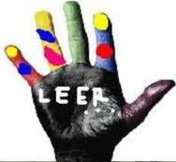 UNIVERSIDAD DE EL SALVADOR.
FACULTAD DE CIENCIAS Y HUMANIDADES
DEPARTAMENTO DE PSICOLOGÍA.

PROGRAMA BREVE: CON ESTRATEGIAS METODOLOGICAS DEL ENFOQUE DE LAS INTELIGENCIAS MULTIPLES
Objetivo General: Que los estudiantes sean motivados en la adquisición de conocimientos acerca de la lectura-escritura con el uso de las 8 inteligencias múltiples, en el desarrollo del tema dentro del aula; y puedan aprender a ser meta cognitivos, activos estimulando a si el incremento de sus capacidades, habilidades y creatividad
Área: lectura-escritura
Participantes: estudiantes de 4º, 5º y 6º grados de las secciones A y B del centro Escolar Republica del Perú
Facilitadora: Doris Lorena Pérez de González
Fecha: 16 de julio del 2012 Hora: 9:15 a 10 A.M Local: aula de cada grado
TEMA | OBJETIVO ESPECIFICO | TECNICA | PROCEDIMIENTO METODOLOGICO | RECURSOS MATERIALES | TIEMPO | INDICADOR DE  EVALUACION
Gramática  Pintemos con palabras | Lograr un aprendizaje significativo para la vida personal del estudiante  por medio de sus intereses | Mis intere-  ses  “Mi historia” | Esta será una actividad grupal que puede ser una exposición por grupo como un laboratorio.  Que los estudiantes escriban en sus cuadernos el concepto de Descripción: (explicar cómo son las personas, animales y cosas; y también nos da entrada a la comunicación con los demás). Basándonos en el respeto hacia otros. (Dar una breve explicación).  Dar la consigna: reúnanse en grupos 6 integrantes y organícense y dialoguen como realizaran la exposición, donde uno de Ud. Traerá una foto de su madre/padre hermano/a, primo/a, tío/a, abuela/o lo que ellos deseen.  Posteriormente describan sus cualidades de carácter como: es alegre, atenta, trabajadora, honrada, ingeniosa, valiente y lista y sobre todo ella me quiere y yo a ella. (Desarrollar la inteligencia Interpersonal)  Otro estudiante: lleve representado en un juguete de peluche o plástico su  mascota favorita y describa sus características físicas tales como: tiene ojos color negro, el pelo es grande y colocho y todo el tiempo le caen los ojos, todo su  cuerpo es peludo, es de color beige y es muy Juguetón.  (Aquí desarrolla la inteligencia naturalista y lingüística)  Otros dos estudiantes: hacen un paisaje y lo pintan, pero este debe tratar  de reproducir el lugar que visitaron en vacaciones; y a su vez contar los  elementos que este tiene: a este lugar fuimos en vacaciones, y tenía un  rio con agua limpia en donde nos bañamos, en su alrededor habían 5  árboles verdes, y eran visitados por muchos pajaritos. Este lugar es grande  y espacioso y nos gustaría volver a visitar.  (Desarrollo de la inteligencia naturalista, lógica matemática y visual-  espacial).  Finalmente el último estudiante expresa verbalmente lo aprendido durante la preparación de esta exposición: aprendimos a describir lo que es  importante para nosotros como la familia, mascota y lugares; también  que describir es explicar cómo son los demás  (desarrolla la inteligencia lingüística, interpersonal e intrapersonal)  Reflexionar con los estudiantes durante todos el proceso sobre las diferentes maneras de aprender y al final ¿Qué les gustó o no les gustó de la clase? | Cuaderno  Lapicero  Fotografía  Juguete de  Peluche o  Plástico  dibujo | 35 minutos | *Atención durante la actividad  *Interés mostrado en la exposición  *Participación activa  *Creatividad:  Capacidad de los niños/as en elaborar sus propios productos  *Calidad de respuestas que los/as niños/as  brindan  *Opiniones  Críticas:  Facilidad para  Expresar lo que les agrada y no les agrada

UNIVERSIDAD DE EL SALVADOR.
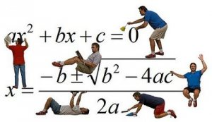FACULTAD DE CIENCIAS Y HUMANIDADES
DEPARTAMENTO DE PSICOLOGÍA.

PROGRAMA BREVE: CON ESTRATEGIAS METODOLOGICAS DEL ENFOQUE DE LAS INTELIGENCIAS MULTIPLES
Objetivo General: Que los estudiantes sean motivados en la adquisición de conocimientos acerca de la lectura-escritura con el uso de las 8 inteligencias múltiples, en el desarrollo del tema dentro del aula; y puedan aprender a ser meta cognitivos, activos estimulando a si el incremento de sus capacidades y habilidades.
Área: lectura-escritura
Participantes: estudiantes de 4º, 5º y 6º grados de las secciones A y B del centro Escolar Republica del Perú. Facilitadora: Doris Pérez
Fecha: 16 de julio del 2012 Hora: 8:00 a 8:20 A.M Local: aula de kínder 5 (asignada)

TEMA | OBJETIVO ESPECIFICO | TECNICA | PROCEDIMIENTO METODOLOGICO | RECURSOS MATERIALES | TIEMPO | INDICADOR DE  EVALUACION
Sentir y pensar | Que el niño aprenda a liberar sus sentimientos negativos convirtiendo  Su enojo en  Razón. | Carta enojona | Realizar la actividad de manera individual  Proporcionarle una página en blanco y explicarle que en ella va a escribir una carta dirigida a la persona con la que está enojado, pero que esta persona (madre, padre, hermano/a, compañero/a, maestra) no la leerá sino que después realizaremos el ritual de quemarla, simbolizando que está olvidando esa frustración.  Permitir la expresión libre tanto de tipo de palabras como la forma de escribir, haciendo un dibujo ya sea una carita triste, enojada (dibujo libre).  Ahora es tiempo de leerla y a medida que se quema, decirle con tono de vos suave que es tiempo de dejar ir el enojo y que ahora debe iniciar pensando y sintiendo diferente; el enojo se convierte perdón y aceptación de la persona de tal manera que cambiará la forma de acercarse a ella.  Estimula: inteligencias lingüística, Intrapersonal, interpersonal, visual.  Reflexionar diciendo lo que hará con la persona: se le acercara con una sonrisa, conversara en vez de enojarse, ahora que expresa las opciones que él tomará. | Página papel bond  Recipiente  fósforos | 20 minutos | *Facilidad para expresar sus enojos y frustraciones  *Ideas o respuestas tomadas para el cambio de actitud.

AREA
DE
MOTIVACION

UNIVERSIDAD DE EL SALVADOR
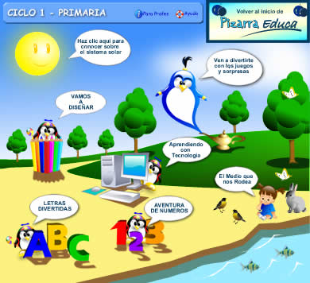FACULTAD DE CIENCIAS Y HUMANIDADES
DEPARTAMENTO DE PSICOLOGÍA.

PROGRAMA BREVE: CON ESTRATEGIAS METODOLOGICAS DEL ENFOQUE DE LAS INTELIGENCIAS MULTIPLES
Objetivo General: Que los estudiantes sean motivados en la adquisición de conocimientos acerca de la lectura-escritura con el uso de las 8 inteligencias múltiples, en el desarrollo del tema dentro del aula; y puedan aprender a ser meta cognitivos, activos estimulando a si el incremento de sus capacidades y habilidades.
Área: motivación
Participantes: estudiantes de 6º grados de las secciones A y B del centro Escolar Republica del Perú
Facilitadora: Doris Lorena Pérez de González
Fecha: 13 de julio del 2012 Hora: 10:15 a 11:00 A.M Local: aula de kínder 5 (asignada)
TEMA | OBJETIVO ESPECIFICO | TECNICA | PROCEDIMIENTO METODOLOGICO | RECURSOS MATERIALES | TIEMPO | INDICADOR DE  EVALUACION
Mi proyecto de vida | Estimular y orientar a los/las estudiantes acerca de la importancia de elaborar y ejecutar un proyecto de vida, el cual contribuirá a y desarrollo personal | La gráfica  De mi  Vida. | Realizar la actividad colectivamente en la clase  Averiguar los conocimientos o ideas previas que cada uno de los participantes posee, colocar debajo de su mesa o pupitre una papel que diga: gracias por participar, o también de manera voluntaria motivar la participación preguntar que sabe acerca del tema de proyecto de vida y anotarlo en el pizarrón.  Continuar dando a conocer el concepto.  Concepto: un bosquejo de nuestras metas, con los pasos que queremos dar en el presente para lograrlas, este facilita el logro de las mismas, porque nos permite tener una visión más clara de las cosas que debemos hacer para alcanzar nuestros propósitos  Razones para tener un proyecto:  - La búsqueda de respuestas a preguntas como  - Metas a corto, mediano y largo plazo  - enmarca aspectos de la vida como:  Autoestima  Métodos de estudio  Noviazgo  Orientación académica  Vida sexual  COMO ELABORAR UN PROYECTO DE VIDA  1. El punto de partida Mi situación  2. Autobiografía  3. ¿Quién soy? ¿Qué cualidades y habilidades poseo?  4. ¿Quién seré? Convertir sueños en realidad  5. Mi programa de vida  Continuar y que cada uno escriba sus cualidades y habilidades  Posteriormente Invitar a que cada uno reflexione sobre ¿Quién soy?, (dar 5 minutos)  Dividir en grupos de 5 integrantes y Proporcionar a cada participante una hoja con dos rayas perpendiculares (representando una gráfica).  En la línea vertical se colocará las distintas edades que se quiere representar (cada uno elige el tiempo de su vida ya sea dentro de 2 años, 5 años, o 10 años). Ver anexo 4  En la línea horizontal colocara sus cualidades-defectos, posibilidades-obstáculos recursos-limitaciones  Cada cual elabora la línea de su vida de acuerdo a sus deseos o decisiones personales donde señala distintos puntos con lo que se construyendo la “grafica de la vida de”….  Después cada uno dará a conocer su grafica a el resto del grupo  Desarrollo de varias inteligencias: Intrapersonal, interpersonal, lingüística | Papelitos  “gracias por participar”  Hoja con líneas perpendicu-lares  Lápiz | 45  minutos | *proyección de lo que hará para cambiar  *honestidad al responder  *habilidad para conocerse lo que quiere lograr

UNIVERSIDAD DE EL SALVADOR.
FACULTAD DE CIENCIAS Y HUMANIDADES
DEPARTAMENTO DE PSICOLOGÍA.

PROGRAMA BREVE: CON ESTRATEGIAS METODOLOGICAS DEL ENFOQUE DE LAS INTELIGENCIAS MULTIPLES
Objetivo General: Que los estudiantes sean motivados en la adquisición de conocimientos acerca de la lectura-escritura con el uso de las 8 inteligencias múltiples, en el desarrollo del tema dentro del aula; y puedan aprender a ser meta cognitivos, activos estimulando a si el incremento de sus capacidades y habilidades.
Área: motivación
Participantes: estudiantes de 4º, 5º y 6º grados de las secciones A y B del centro Escolar Republica del Perú Facilitadora: Doris Pérez
Fecha: 20 de julio del 2012 Hora. 9:15 a 9:35 A.M Local: aula de kínder 5 (asignada)
TEMA | OBJETIVO ESPECIFICO | TECNICA | PROCEDIMIENTO METODOLOGICO | RECURSOS MATERIALES | TIEMPO | INDICADOR DE  EVALUACION
Aprendiendo a tomar  decisiones | Que el niño aprenda a tomar decisiones pues es parte de su crecimiento personal. | Brillando por mi mismo | Realizar la actividad en parejas  Presentarles las páginas con los soles. (Ver anexo 6). Expresándole que en cada destello del sol pondrá “lo que soy” en otro “lo que sé”, “lo que tengo” y “lo que me gusta hacer”.  Después que comparta a nivel verbal lo que escribió, haciéndole énfasis en sus habilidades pues tiene muchas, sabe y tiene muchas cosas; además de que le gusta realizar diferentes actividades.  Partiendo de lo anterior es necesario que tome la decisión de cambiar varios aspectos de su vida familiar, como estudiante donde es importante tener hábitos como: hacer las tareas por sí mismo, y que él es el principal responsable en su aprendizaje (no los padres y maestros) pues ellos solo son guías, quien tiene que investigar y aprender a su manera es él. (Motivar a que sea metacognitivo).  Finalmente el cuenta todas las características que posee, lo que sabe, lo que tiene y lo que le gusta.  El es el constructor de su vida y que posee y cuenta con múltiples inteligencias.  Estimula la inteligencia lingüística, interpersonal, Intrapersonal y lógica matemática.  Reflexionar sobre que aprendió de la actividad realizada, que cambiará. | Paginas con dibujos de soles | 20 minutos | *conocimiento de si mismo  *aprende a tomar decisiones  *cambios a realizar

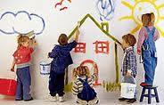UNIVERSIDAD DE EL SALVADOR.
FACULTAD DE CIENCIAS Y HUMANIDADES
DEPARTAMENTO DE PSICOLOGÍA

PROGRAMA BREVE: CON ESTRATEGIAS METODOLOGICAS DEL ENFOQUE DE LAS INTELIGENCIAS MULTIPLES
Objetivo General: Que los estudiantes sean motivados en la adquisición de conocimientos acerca de la lectura-escritura con el uso de las 8 inteligencias múltiples, en el desarrollo del tema dentro del aula; y puedan aprender a ser meta cognitivos, activos estimulando a si el incremento de sus capacidades y habilidades.
Área: motivación
Participantes: estudiantes de 4º, 5º y 6º grados de las secciones A y B del centro Escolar Republica del Perú Facilitadora: Doris Pérez
Fecha: 21 de julio del 2012 Hora: 8:15 a 8:45 A.M Local: aula asignada (kínder 5)

TEMA | OBJETIVO ESPECIFICO | TECNICA | PROCEDIMIENTO METODOLOGICO | RECURSOS MATERIALES | TIEMPO | INDICADOR DE  EVALUACION
Mis  creaciones | Que el estudiante comprenda que él es capaz crear. | inventando | Hacer grupos de 6 estudiantes donde todos de manera conjunta inventen un cuento que sea de ellos, que haga el dibujo, que tenga una dificultad que a la vez de solución a esta. Que lo enmarque en la figura geométrica que más le guste, que entre sus personajes incluyan al animal de su preferencia con un papel secundario o terciario, que usen un tono musical adecuado al cuento.  Que pase el grupo a contar su cuento: uno lo lea y enseñe el dibujo y figura utilizados, y en la medida que va leyendo permita las pausas para hacer el sonido de la música utilizada, que otro chico haga los gestos de los personajes y animales.  Estimulación de las inteligencias: lingüística, lógica matemática, visual-espacial, musical, corporal kinestética, interpersonal, Intrapersonal y naturalista.  Reflexión: que los estudiantes expresen si les gustó o no la actividad, que fue lo que más les gusto, y que aprendieron de toda la actividad. | Papel bond | 25 minu-  tos | *Participa-  ción activa de los estudiantes  *creatividad al inventar el cuento  *dificultad presentada y solución  otorgada.

AREA
DE
AUTOESTIMA

UNIVERSIDAD DE EL SALVADOR.
FACULTAD DE CIENCIAS Y HUMANIDADES
DEPARTAMENTO DE PSICOLOGÍA.

PROGRAMA BREVE: CON ESTRATEGIAS METODOLOGICAS DEL ENFOQUE DE LAS INTELIGENCIAS MULTIPLES
Objetivo General: Que los estudiantes sean motivados en la adquisición de conocimientos acerca de la lectura-escritura con el uso de las 8 inteligencias múltiples, en el desarrollo del tema dentro del aula; y puedan aprender a ser meta cognitivos, activos estimulando a si el incremento de sus capacidades y habilidades.
Área: autoestima
Participantes: estudiantes de 4º, 5º y 6º grados de las secciones A y B del centro Escolar Republica del Perú
Facilitadora: Doris Pérez de G.
Fecha: ___ de julio del 2012 Hora: 7:15 a 8:00 A.M Local: aula de kínder 5 (asignada)
TEMA | OBJETIVO ESPECIFICO | TECNICA | PROCEDIMIENTO METODOLOGICO | RECURSOS MATERIALES | TIEMPO | INDICADOR DE  EVALUACION
Exploración de  sentimientos | Fortalecer el  Autoestima del estudiante, a través de la expresión de sus emociones negativas | Danza expresiva | Trabajar con el niño de manera individual.  Hablar de cómo los conflictos emocionales pueden ser el origen de la dificultad de aprender (ver anexo No. 2) y pedirle que si quiere cerrar los ojos o si quiere tenerlos abiertos está bien; pero que al escuchar la música de fondo cambiando ritmos musicales de activación hasta relajación. Empiece a pintar en la página lo que desee, usando los dedos o brazos como pinceles pero hacerlo despacio sin esfuerzo o violencia, sintiendo como es capaz de disfrutar usando su cuerpo para pintar.  Al finalizar la música se realizará una reflexión acerca de:  ¿Qué fue lo que plasmo en el papel y su significado?  ¿Qué sintió al realizar el ejercicio?  Terminar diciéndole que se infle como una vejiga que el aire entre hasta inflarlo mucho, retener el aire mientras cuenta en silencio hasta cuatro y luego deje escapar el aire pero despacio poco a poco.  Desarrollo de la inteligencia Intrapersonal  -Reflexionar con el estudiante durante el proceso sobre las emociones que experimenta y al final sobre las proyecciones de cambio.  (principio: acción-reflexión enriquecida) | Grabadora  -CD, música de relajación  -Paginas de papel bond  -Pintura de agua de colores | 15 minutos | *Disposición para realizar la actividad  *se concentra en la actividad y logra expresar sus emociones negativas  *habilidad para reflexionar sobre sus propias emociones  *proyección que él tiene sobre lo que hará para cambiar

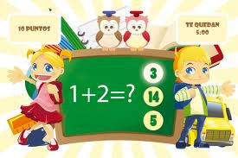
UNIVERSIDAD DE EL SALVADOR.
FACULTAD DE CIENCIAS Y HUMANIDADES
DEPARTAMENTO DE PSICOLOGÍA.

PROGRAMA BREVE: CON ESTRATEGIAS METODOLOGICAS DEL ENFOQUE DE LAS INTELIGENCIAS MULTIPLES
Objetivo General: Que los estudiantes sean motivados en la adquisición de conocimientos acerca de la lectura-escritura con el uso de las 8 inteligencias múltiples, en el desarrollo del tema dentro del aula; y puedan aprender a ser meta cognitivos, activos estimulando a si el incremento de sus capacidades y habilidades.
Área: autoestima
Participantes: estudiantes de 4º, 5º y 6º grados de las secciones A y B del centro Escolar Republica del Perú
Facilitadora: Doris Pérez de González
Fecha: 10 de julio del 2012 Hora: 9:15 a 9:35 A.M Local: aula de kínder 5 (asignada)
TEMA | OBJETIVO ESPECIFICO | TECNICA | PROCEDIMIENTO METODOLOGICO | RECURSOS MATERIALES | TIEMPO | INDICADOR DE  EVALUACION
Yo puedo, yo soy capaz | Fomentar en el niño un mejor concepto de sí mismo para elevar su autoestima. | La Súper Estrella | Realizar la actividad colectivamente  Se le proporciona una estrella (ver anexo 3) grande a cada niño/a, se le pide que la decore a su gusto y que escriba su nombre en el centro de la estrella.  -Luego se le pide que escriba en cada ángulo de la estrella una habilidad positiva que posea.  -Ahora, cada niño explica brevemente cada habilidad que posee, en seguida se refuerza elogiándolo y diciéndole que él y solo él, las puede realizar de una manera única y especial.  Que es una persona especial e interesante, por lo que ahora es una súper estrella y brillara donde quiera que este pues todo eso que expreso lo hace ser una persona que puede hacer muchas cosas, pues es muy inteligente.  - Para terminar el niño se llevara su estrella y le diremos que la pegue en un lugar visible en su cuarto para que todos los días antes de ir a clases leerla y pueda recordar que es una súper estrella.  Que el niño reflexione acerca de lo que sintió al ver tantas cualidades que posee. (inteligencia Intrapersonal e interpersonal) | Estrella de papel, un plumón o colores, crayolas, lápices. | 20 minutos | *Desempeño y la motivación del niño al momento de realizar la técnica.  *Identificación rápida de la habilidad  *Expresión positiva o negativa de sus emociones frente a la técnica.

UNIVERSIDAD DE EL SALVADOR.
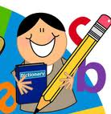FACULTAD DE CIENCIAS Y HUMANIDADES
DEPARTAMENTO DE PSICOLOGÍA.

PROGRAMA BREVE: CON ESTRATEGIAS METODOLOGICAS DEL ENFOQUE DE LAS INTELIGENCIAS MULTIPLES
Objetivo General: Que los estudiantes sean motivados en la adquisición de conocimientos acerca de la lectura-escritura con el uso de las 8 inteligencias múltiples, en el desarrollo del tema dentro del aula; y puedan aprender a ser meta cognitivos, activos estimulando a si el incremento de sus capacidades y habilidades.
Área: autoestima
Participantes: estudiantes de 4º, 5º y 6º grados de las secciones A y B del centro Escolar Republica del Perú
Facilitadora: Doris Lorena Pérez de González
Fecha: 17 de julio del 2012 Hora: 9:15 a 9:35 A.M Local: aula de kínder 5 (asignada)
TEMA | OBJETIVO ESPECIFICO | TECNICA | PROCEDIMIENTO METODOLOGICO | RECURSOS MATERIALES | TIEMPO | INDICADOR DE  EVALUACION
El valor | Que los participantes descubran y destaquen las cualidades que poseen y puedan tener una adecuada autoestima para cambiar su forma de adquirir el conocimiento | Promociona lo mejor del mundo | Realizar la actividad colectivamente  Se les proporcionara un cuarto de pliego de papel bond, plumones, colores, estrellas, Etc.  - Luego se les dará la siguiente consigna: “Con el material que les he proporcionado vamos a elaborar el mejor anuncio del mundo , ustedes saben que cuando llega un nuevo producto las empresas se encargan de generar la mayor publicidad posible, pues esta tarde vamos a promocionar lo mejor del mundo y es porque elaboraremos un anuncio en donde nos venderemos, este anuncio debe de contener: las cualidades, habilidades y destrezas que posee el estudiante que lo está elaborando, además debe de tener una imagen(Autorretrato) para poder conocer la persona que se está promocionando”  -Luego todos los anuncio se colocaran en la pared para elaborar una galería de anuncios, con el nombre de Promocionado lo mejor del mundo y se piden voluntarios que quieran leer su anuncio  Reflexionar con el estudiante durante el proceso y al final  (principio: acción-reflexión enriquecida) | -Pliegos de papel bond.  -Lápices.  -Cinta Adhesiva.  -Materiales para decorar. | 20 minutos | *Creatividad con la que se promocionan.  *Si se les resulta fácil reconocer sus características.  *Descubren sus habilidades y talentos *Disposición a compartir con los demás sus cualidades, habilidades
UNIVERSIDAD DE EL SALVADOR.
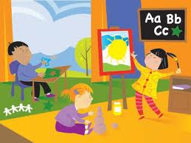FACULTAD DE CIENCIAS Y HUMANIDADES
DEPARTAMENTO DE PSICOLOGÍA.

PROGRAMA BREVE: CON ESTRATEGIAS METODOLOGICAS DEL ENFOQUE DE LAS INTELIGENCIAS MULTIPLES
Objetivo General: Que los estudiantes sean motivados en la adquisición de conocimientos acerca de la lectura-escritura con el uso de las 8 inteligencias múltiples, en el desarrollo del tema dentro del aula; y puedan aprender a ser meta cognitivos, activos estimulando a si el incremento de sus capacidades y habilidades.
Área: autoestima
Participantes: estudiantes de 4º, 5º y 6º grados de las secciones A y B del centro Escolar Republica del Perú
Facilitadora: Doris Lorena Pérez de González
Fecha: 18 de julio del 2012 Hora: 9:15 a 9:45 A.M Local: aula de kínder 5 (asignada)

TEMA | OBJETIVO ESPECIFICO | TECNICA | PROCEDIMIENTO METODOLOGICO | RECURSOS MATERIALES | TIEMPO | INDICADOR DE  EVALUACION
Manejando mis emociones | Que el niño aprenda a expresar sus emociones; cambiando a través de  Comprender a los demás | La ruta de mi vida  sentimental | Realizar la actividad colectivamente  Presentarles y explicarles que caminaran por un camino donde están marcadas las edades de 3 años, 6 años, 9 años, y 12 años en el que encontrarán culebras las cuales representan dificultades y las escaleras que representan logros, caminarán despacio pensando en las dificultades y logros que encontró en su vida personal a esas edades; posteriormente sentar a los estudiantes en pareja, pero ambos que se den la espalda pasar a llenar la “carta Sentimental”, la cual consiste en contestar de manera reflexiva las respuestas encontradas. (Ver anexo 5).  Consecutivamente utilizar música instrumental con sonidos de la naturaleza (relajación), diciéndoles que visualicen como comprenden y perdonan a las personas que representan sus dificultades.  Que expresen cómo se sintieron durante la relajación, y como se sienten ahora y que compartan la respuesta que ellos deseen.  (trabaja las inteligencias: Intrapersonal, interpersonal y visual) | Papeles de colores  Dibujo escaleras y  Culebras  Carta sentimental | 35 minutos | *Participación del niño al momento de realizar la técnica.  *logra expresar sentimientos  *conocimiento de si mismo
AREA
DE
COMUNICACIÓN
ENTRE
DOCENTES
Y
ESTUDIANTES
UNIVERSIDAD DE EL SALVADOR.
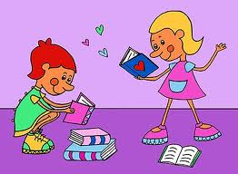FACULTAD DE CIENCIAS Y HUMANIDADES
DEPARTAMENTO DE PSICOLOGÍA.

PROGRAMA BREVE: CON ESTRATEGIAS METODOLOGICAS DEL ENFOQUE DE LAS INTELIGENCIAS MULTIPLES
Objetivo General: Que los estudiantes sean motivados en la adquisición de conocimientos acerca de la lectura-escritura con el uso de las 8 inteligencias múltiples, en el desarrollo del tema dentro del aula; y puedan aprender a ser metacognitivos, activos, estimulando a si el incremento de sus capacidades, habilidades y creatividad
Área: comunicación entre maestros y estudiantes
Participantes: estudiantes de 4º, 5º y 6º grados de las secciones A y B del centro Escolar Republica del Perú
Facilitadora: Doris Pérez de González
Fecha: 12 de julio del 2012 Hora: 7:15 a 8:00 A.M Local: aula de cada grado

TEMA | OBJETIVO ESPECIFICO | TECNICA | PROCEDIMIENTO METODOLOGICO | RECURSOS MATERIALES | TIEMPO | INDICADOR DE  EVALUACION
Mis historietas  Aventure-  ras | Que el estudiante aprenda, interactuar con la maestra expresando sus opiniones | Mis intereses | Desarrollar el tema de la clase en el aula de manera individual, decir a los estudiantes que escriban en sus cuadernos el concepto: Historietas: “serie de dibujos que constituyen un relato”, (Dar una breve explicación, escrita en el anexo No. 1; y mostrar varias historietas para que toquen y vean los ejemplos; que entre ellos se las pasen).  CLASES DE HISTORIETAS  1.-Historieta cómica.  2.-Historieta de aventuras.  a) Del Oeste.  b) Policíaca.  c) Futurista.  d) Legendarias.  e) De La Selva.  3.-Historietas sentimentales.  4.-De carácter religioso.  5.-Historieta biográfica.  6.-Leyendas o cuentos.  7.-De dibujos animados.  8.-Infantiles (con dibujos de animales).  9.-Historietas publicitarias  Dar la consigna: “realizar la que deseen cada uno de manera individual en las páginas proporcionadas, con dibujos coloreados y cada uno la enseña-  rá realizando los sonidos que representan los dibujos”. (Sonidos onomatopéyicos, exclamaciones, imitación de voces etc.).  Posteriormente que compartan su historieta de manera voluntaria con sus compañeros y muestre los dibujos (Desarrollar la inteligencia Interpersonal e Intrapersonal)  La maestra elogia la historieta inventada por el estudiante y pregunta a  otros tres estudiantes que les pareció la historia del compañero.  (desarrollo de la inteligencia lingüística).  Aquí aprende a conocer a cada estudiante por medio de lo que dibuja y  además fortalece y ayuda la comunicación entre estudiante y maestra pues  se elogia el trabajo realizado siendo empática, comprensiva permitiendo  expresar sus ideas, criticas, además que cada uno de ellos desarrolla las  inteligencias espacial y musical.  Reflexionar con los estudiantes durante todo el proceso y al final ¿Qué les gusto? ¿Qué no les gusto? ¿Qué aprendieron? | Cuaderno  Lapicero  Fotografía  historietas | 45  minutos | *Concentración durante la actividad  *Interés mostrado en la  actividad  *Participación activa  *Creatividad:  Capacidad de los niños/as en elaborar sus propias  historietas  *Creatividad en relación a sus ideas  *Opiniones  Críticas:  Facilidad para  Expresar lo que les agrada y no les agrada

UNIVERSIDAD DE EL SALVADOR.
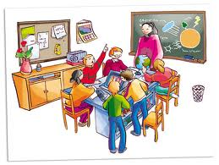FACULTAD DE CIENCIAS Y HUMANIDADES
DEPARTAMENTO DE PSICOLOGÍA
PROGRAMA BREVE: CON ESTRATEGIAS METODOLOGICAS DEL ENFOQUE DE LAS INTELIGENCIAS MULTIPLES
Objetivo General: Que los estudiantes sean motivados en la adquisición de conocimientos acerca de la lectura-escritura con el uso de las 8 inteligencias múltiples, en el desarrollo del tema dentro del aula; y puedan aprender a ser meta cognitivos, activos estimulando a si el incremento de sus capacidades y habilidades.
Área: comunicación entre maestros y estudiantes
Participantes: estudiantes de 4º, 5º y 6º grados de las secciones A y B del centro Escolar Republica del Perú Facilitadora: Doris Pérez
Fecha: 20 de julio del 2012 Hora: 9:15 a 9:35 A.M Local: aula del grado
TEMA | OBJETIVO ESPECIFICO | TECNICA | PROCEDIMIENTO METODOLOGICO | RECURSOS MATERIALES | TIEMPO | INDICADOR DE  EVALUACION
Mi aliado en el conocimiento | Que el maestro/a aprenda a desarrollar estrategias para suavizar la relación entre el estudiante y é/ella. | Comparto  Mis ideas. | Realizar la actividad colectivamente en el aula o cambiar lugar de preferencia.  Comenzar una breve conversación preguntando de manera general ¿Qué hiciste el fin de semana?, después cada uno de los estudiantes responderá de manera individual.  Ahora proporcionar la figura del foco y que contesten las preguntas y si voluntariamente algunos quieren compartirlo que lo hagan.  Posteriormente que cada uno pase a pegar su foco al cartel.  Que se pongan de pie los que les gusta el dibujo, contarlos y anotar; contar a todos los que les gusta los animales contar y anotar y así sucesivamente cada preferencia o gusto; donde contaran cual tiene mayor número, el que tiene el segundo lugar y el tercero; conociendo que inteligencia presentan sus estudiantes.  Ahora que cada uno de ellos diga que tema les gustaría hablar tomando nota para posteriormente desarrollarlos de manera abierta.  Finalmente que cuenten cuántos focos hay, y que si la hubieran hecho en grupo de 4 integrantes cuántos focos tendrían.  Estimula las inteligencias lingüística, interpersonal, Intrapersonal, lógica-matemática, naturalista.  Reflexionar sobre qué les pareció la actividad, que les gustó y no les gustó. | Figura de foco  cartel | 20 minu-  tos | *comparten  Sus vivencias personales  *actitud hacia la actividad  *participación en ideas de temas que les gusten

UNIVERSIDAD DE EL SALVADOR
FACULTAD DE CIENCIAS Y HUMANIDADES
DEPARTAMENTO DE PSICOLOGÍA
PROGRAMA BREVE: CON ESTRATEGIAS METODOLOGICAS DEL ENFOQUE DE LAS INTELIGENCIAS MULTIPLES
Objetivo General: Que los estudiantes sean motivados en la adquisición de conocimientos acerca de la lectura-escritura con el uso de las 8 inteligencias múltiples, en el desarrollo del tema dentro del aula; y puedan aprender a ser meta cognitivos, activos estimulando a si el incremento de sus capacidades y habilidades.
Área: comunicación entre maestros y estudiantes
Participantes: estudiantes de 4º, 5º y 6º grados de las secciones A y B del centro Escolar Republica del Perú Facilitadora: Doris Pérez
Fecha: 21 de julio del 2012 Hora: 7:15 a 7:45 A.M Local: aula del grado
TEMA | OBJETIVO ESPECIFICO | TECNICA | PROCEDIMIENTO METODOLOGICO | RECURSOS MATERIALES | TIEMPO | INDICADOR DE  EVALUACION
VIH-SIDA | Que el maestro/a aprenda a desarrollar temas del programa educativo estimulando la  adquisición del conocimiento con las 8 inteligencias múltiples. | Aprendo de  diferentes  maneras. | Tema a desarrollar en el aula: de manera colectiva  Concepto: El síndrome de inmunodeficiencia adquirida (SIDA) es una enfermedad del sistema inmunológico humano causada por el virus de la inmunodeficiencia humana (VIH).  Transmisión: relación sexual, la transfusión de sangre, agujas hipodérmicas contaminadas, el intercambio entre la madre y el bebé durante el embarazo, usuarios de drogas, transfusión de sangre  Prevención: abstinencia de relaciones sexuales, evitar orificios orejas, nariz, tatuajes y informarse o educarse.  Situación VIH SIDA en El Salvador actualizado: 1984 –2008 Casos de VIH 13,722 Casos SIDA 8,488 Total 22,210 1984 – agosto 2009 Casos de VIH 14,679 Casos SIDA 8,622 Total 23,301  ¿Qué hacer para que no aumenten los casos? Que los alumnos opinen  ¿Cómo crees que se sienten las personas que lo padecen? (hacer gesto de tristeza). ¿Con que figura o dibujo representarías el VIH-SIDA?, si te tocara enseñar a otros ¿Qué tipo de música de fondo utilizarías? Movida o suave  ¿Qué harías tú para evitar contagiarte de esta enfermedad?  Estimulación de las inteligencias: lingüística, lógica matemática, visual-espacial, musical, corporal kinestética, interpersonal y Intrapersonal.  Reflexionar que al aprender un tema podemos hacer uso de las 8 inteligencias múltiples que todos poseemos. |  | 30 minu-  tos | *participación activa de los estudiantes  *creatividad para responder las preguntas formuladas  *curiosidad por medio de preguntas a través del tema

ANEXO 1

EXPLICAR QUE SON HISTORIETAS: una narración gráfica, visualizada mediante serie de cuadros dibujados, a partir de un guión previamente escrito, en la que existe un personaje central alrededor del cual gira el argumento. Este argumento se explica mediante diálogos que son rotulados en cada cuadro, y, a través de la acción, el movimiento y la expresión de los sujetos ilustrados.

Presentar diversas tipos de historietas y que ellos las vean y tomen idea de lo que van a hacer.

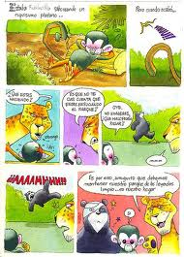

ANEXO No. 2

Explicarle al niño que debe llevar sus sentimientos molestos en caminos constructivos, y esto lo puede hacer a través de la pintura para que transforme su enojo en emociones o sentimientos fuertes con nuevas energías y creatividad.

Es importante que el niño identifique el problema, los sentimientos que le genera y finalmente una posible solución.

Anexo 3

“La súper estrella”

ANEXO 4

LA GRAFICA DE MI VIDA
¿Quién soy? Reflexionar: __________________________________________

Edades a representar: 2 ,5 10 años 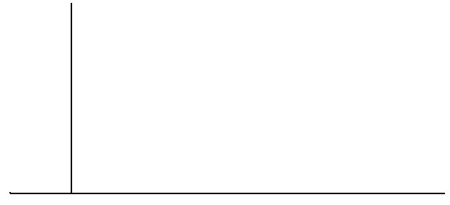 cualidades-defectos posibilidades-obstáculos recursos-limitaciones

IDEAS A DESARROLLAR EN EL TALLER/EN NUEVOS APRENDIZAJES.

Concepto: un bosquejo de nuestras metas, con los pasos que queremos dar en el presente para lograrlas, este facilita el logro de las mismas, porque nos permite tener una visión más clara de las cosas que debemos hacer para alcanzar nuestros propósitos

Razones para tener un proyecto:

es importante que los jóvenes tomen tiempo para conocer cuáles son sus intereses, sus capacidades y sus limitaciones, con el fin de que sean ellos mismos quienes elijan personalmente sus metas y estén convencidos de querer lograrlas. El acompañamiento y consejo de padres, profesores y amigos es valioso.

La búsqueda de respuestas a preguntas como:

¿Quién soy?, ¿Quién quiero ser?, ¿cómo quiero ser? o ¿qué quiero ser?, pasan a primer plano. Las ideas infantiles se topan de frente con las nuevas prioridades y expectativas

Metas a corto, mediano y largo plazo.
A corto plazo: juntar dinero para comprarte tu juego favorito.
A mediano plazo: Terminar este año escolar
A largo plazo: Terminar tu carrera universitaria o comprarte tu auto.

Quiero ser enfermera: debo comenzar ahorita

¿Cómo me veo mi vida dentro de 2 años? Cortó plazo,

¿Qué me veo viendo haciendo dentro de 5 años? Mediano plazo

¿Qué me veo haciendo dentro de 10 años? Largo plazo esto implica que tengo 1 metas y es dar pequeños pasos para llegar a ello.

Esto enmarca aspectos de la vida como:

Autoestima: Yo soy capaz de poder realizar mis metas

Métodos de estudio: estudiar utilizando lecturas rápidas, comprensivas, subrayado, etc., esto es lo que debe estar haciendo para lograr mis metas actuales y futuras.

Noviazgo: elección de la pareja

Orientación académica: ¿Qué quieres tú? Ahora debes prepararte y no después.

Vida sexual ¿Cuándo voy a tener relaciones sexuales y lo que implica esto?

ANEXO 5

“Carta sentimental”
Escribe en los espacios proporcionados como te sientes con respecto a…. (Esto es personal)
Me siento triste cuando:
______________________________________________________________________________________________________________________________________________________________________________________________________

¿Cómo reacciono o me comporto (que hago en ese momento)?
________________________________________________________________________
________________________________________________________________________

¿Qué puedo hacer para cambiar este comportamiento?
________________________________________________________________________
________________________________________________________________________

Siento miedo cuando:
_______________________________________________________________________________________________________________________________________________________________________________________________________

¿Cómo reacciono o me comporto (que hago en ese momento)?
________________________________________________________________________
________________________________________________________________________

¿Qué puedo hacer para cambiar este comportamiento?
________________________________________________________________________
________________________________________________________________________

Me siento enojado cuando:

________________________________________________________________________________________________________________________________________________________________________________________________________

¿Cómo reacciono o me comporto (que hago en ese momento)?
_____________________________________________________________________
_____________________________________________________________________

¿Qué puedo hacer para cambiar este comportamiento?
_____________________________________________________________________
_____________________________________________________________________

Me siento alegre cuando:
_________________________________________________________________________________________________________________________________________________________________________________________________________

¿Cómo reacciono o me comporto (que hago en ese momento)?
________________________________________________________________________
________________________________________________________________________

¿Qué puedo hacer para cambiar este comportamiento?
________________________________________________________________________
________________________________________________________________________

Me siento tranquilo cuando:
_______________________________________________________________________________________________________________________________________________________________________________________________________

¿Cómo reacciono o me comporto (que hago en ese momento)?
_______________________________________________________________
_______________________________________________________________

¿Qué puedo hacer para cambiar este comportamiento?
_______________________________________________________________
_______________________________________________________________

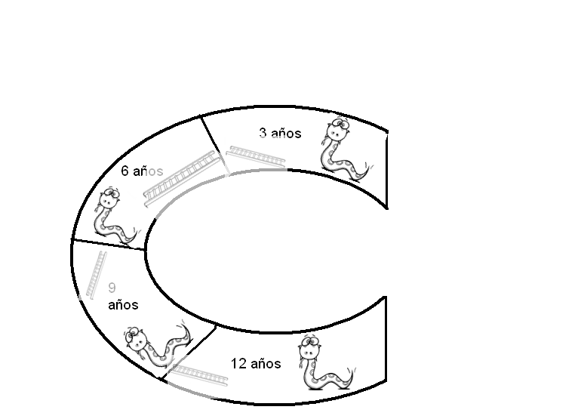

ANEXO 6

LO QUE SOY LO QUE SE



QUE TENGO QUE ME GUSTA HACER

HOJA DE TOMA DE DECISIONES

COSAS QUE DEBO CAMBIAR

____________________________________________________________
____________________________________________________________
____________________________________________________________
____________________________________________________________
____________________________________________________________
____________________________________________________________

DIA: ______________________ HORA: ___________________

F. ________________________
(NOMBRE Y FIRMA)

ANEXO 7

Me gusta la música____ me gusta leer ____ me gusta hablar con los demás ___
Me gusta dibujar______ me gusta el deporte ___ practico el deporte __________
Me gustan los animales ___ mi mascota es: _________________________________
Mi pasatiempo favorito es: _________________
Mi materia favorita es: ____________________
Que es lo que más te gusta de la clase de:
Lenguaje:_______________________ ciencias: _____________________________
Matemáticas: ____________________ sociales: _____________________________
Lo que no me gusta es: __________________________________________________

(cortar en forma de foco la pagina y escribir lo anterior)



